BỘ GIÁO DỤC VÀ ĐÀO TẠO
TRƯỜNG ĐẠI HỌC CÔNG NGHỆ KỸ THUẬT
THÀNH PHỐ HỒ CHÍ MINH
KHOA KINH TẾ


BÁO CÁO CUỐI KỲ
NGHIÊN CỨU VÀ XÂY DỰNG HỆ THỐNG PHÂN TÍCH
HIỆU QUẢ KINH DOANH VÀ HỖ TRỢ RA QUYẾT ĐỊNH
TRÊN SÀN THƯƠNG MẠI ĐIỆN TỬ TIKI VIỆT NAM

GVHD | : | ThS. TRẦN QUANG KHẢI
MÔN HỌC | : | BIG DATA
MÃ HỌC PHẦN | : | 261ABDA433708_03
HỌC KỲ 1 | : | 2026 - 2027
SVTH | : | NHÓM 8

Thành phố Hồ Chí Minh, tháng 11 năm 2026

BỘ GIÁO DỤC VÀ ĐÀO TẠO  TRƯỜNG ĐẠI HỌC CÔNG NGHỆ KỸ THUẬT  THÀNH PHỐ HỒ CHÍ MINH  KHOA KINH TẾ | CỘNG HOÀ XÃ HỘI CHỦ NGHĨA VIỆT NAM  Độc lập - Tự do - Hạnh phúc  TP. Hồ Chí Minh, ngày 01 tháng 11 năm 2026

DANH SÁCH SINH VIÊN VIẾT BÁO CÁO CUỐI KỲ
MÔN HỌC: BIG DATA
GVHD: ThS. Trần Quang Khải - Học kỳ 1 - Năm học 2026 -2027

PHẦN 1 – THÔNG TIN NHÓM

- Lớp Mã học phần: | 261ABDA433708_03
- STT Nhóm: | 08
- Nhóm trưởng - MSSV: | Trần Quốc Hảo - 24126058
- Tên đề tài: | Nghiên cứu và xây dựng Hệ thống phân tích hiệu quả kinh doanh và hỗ trợ ra quyết định trên sàn Thương mại điện tử Tiki Việt Nam

PHẦN 2 – DANH SÁCH SINH VIÊN VIẾT BÁO CÁO

STT | Họ và tên sinh viên | MSSV | Nhiệm vụ
1 | Hồ Quân Bảo | 24126014 | Dashboard và Thiết kế website
2 | Trần Minh Chiến | 24126026 | Mô hình ngoài chương trình  và Thiết kế website
3 | Vũ Trần Chiến | 24126027 | Machine Learning và Thiết kế website
4 | Nguyễn Đại Hào | 24126053 | Thu thập dữ liệu & Cơ sở dữ liệu  và Thiết kế website
5 | Trần Quốc Hảo | 24126058 | Làm sạch & Chuẩn hóa dữ liệu  và Thiết kế website
ĐIỂM SỐ:
Lời nhận xét của giảng viên

MỤC LỤC
MỤC LỤC i
DANH MỤC BẢNG BIỂU v
DANH MỤC HÌNH ẢNH vi
DANH SÁCH CÁC TỪ VIẾT TẮT ix
LỜI CẢM ƠN x
PHẦN MỞ ĐẦU 1
1. Lý do chọn đề tài 1
2. Mục tiêu nghiên cứu 2
3. Đối tượng và phạm vi nghiên cứu 2
4. Phương pháp nghiên cứu 3
5. Kết cấu báo cáo 4
CHƯƠNG 1: CƠ SỞ LÝ THUYẾT VÀ CÔNG NGHỆ SỬ DỤNG 5
1.1. Tổng quan về phân tích dữ liệu lớn trong thương mại điện tử 5
1.2. Cơ sở lý thuyết về quản lý, xử lý và phân tích dữ liệu 6
1.3. Cơ sở lý thuyết về học máy và hỗ trợ ra quyết định 9
1.4. Các công nghệ và công cụ sử dụng trong đề tài 12
CHƯƠNG 2: THU THẬP, LƯU TRỮ VÀ TIỀN XỬ LÝ DỮ LIỆU 14
2.1. Thu Thập Và Khảo Sát Dữ Liệu 14
2.1.1. Xác định đối tượng và nguồn dữ liệu 14
2.1.2. Tải bốn tệp CSV Tiki 14
2.1.3. Kiểm kê schema và ghi manifest 16
2.1.4. Tải CausaSent từ Hugging Face 18
2.1.5. So sánh nguồn và kiểm tra dữ liệu trùng 18
2.1.6. Khảo sát thiếu dữ liệu và tính toàn vẹn liên kết 20
2.2. Tổ Chức Và Lưu Trữ MongoDB 22
2.2.1. Kiểm tra kết nối Atlas và khởi tạo database 22
2.2.2. Nhập Products bằng upsert 23
2.2.3. Nhập Reviews theo lô 24
2.2.4. Nhập Sellers và Categories 25
2.2.5. Kiểm tra CausaSent và nhập riêng 26
2.2.6. Kiểm kê toàn cơ sở dữ liệu 27
2.2.7. Tổ chức Raw và Clean cho phân tích 28
2.3. Quy trình làm sạch và chuẩn hóa dữ liệu 29
2.3.1. Nguyên tắc và quy trình xử lý 30
2.3.2. Thực hiện làm sạch và chuẩn hóa dữ liệu 32
2.4. Kiểm định chất lượng, sao lưu và phục hồi dữ liệu 40
2.4.1. Kiểm định chất lượng dữ liệu sau chuẩn hóa 40
2.4.2. Sao lưu dữ liệu 48
2.4.3. Xác minh bản sao lưu 49
2.4.4. Khôi phục vào database thử nghiệm 50
2.4.5. Kiểm chứng kết quả phục hồi 51
CHƯƠNG 3: PHÂN TÍCH HOẠT ĐỘNG KINH DOANH VÀ TRỰC QUAN HÓA DỮ LIỆU 54
3.1. Xây dựng hệ thống chỉ số phân tích kinh doanh (KPI) 54
3.2. Hiệu quả kinh doanh sản phẩm, nhà bán hàng và đánh giá khách hàng 54
3.2.1. Phân tích sản phẩm và danh mục 54
3.2.2. Phân tích nhà bán hàng 54
3.2.3. Phân tích đánh giá khách hàng 55
3.3. Xây dựng Dashboard phân tích trên Power BI và Web 55
3.4. Kết quả phân tích và tổng hợp nhận xét chuyên sâu 57
3.5. Đề xuất chiến lược kinh doanh 58
CHƯƠNG 4. XÂY DỰNG VÀ ĐÁNH GIÁ CÁC MÔ HÌNH HỌC MÁY 61
4.1. Phân nhóm nhà bán hàng bằng thuật toán K-Means 61
4.1.1. Xây dựng bộ đặc trưng RFM và Chuẩn hóa dữ liệu 61
4.1.2. Thử nghiệm K-Means và Chọn số cụm K tối ưu bằng Elbow/Silhouette 62
4.2. Ước lượng số lượng bán sản phẩm bằng mô hình hồi quy 64
4.2.1. Xác định bài toán dự báo, biến mục tiêu và đặc trưng đầu vào 64
4.2.2. Chia tập dữ liệu Train/Test và Xây dựng Tiền xử lý (Pipeline) 64
4.2.3. Huấn luyện, Dự báo và Đánh giá mô hình Hồi quy 65
4.3. Phát hiện sản phẩm bất thường bằng Isolation Forest và Orange Data Mining 67
4.3.1. Thử nghiệm Isolation Forest trên các đặc trưng giao dịch phù hợp 67
4.3.2. Kiểm tra các trường hợp được gắn cờ bằng cách đối chiếu thực tế 70
4.3.3. Giải thích nghiệp vụ: bất thường không đồng nghĩa với gian lận 71
4.3.4. Xác định tiêu chí và định hướng giải pháp (Orange Data Mining) 71
4.3.5. Định hướng lựa chọn giải pháp 74
4.4. Đánh giá kết quả mô hình và khả năng ứng dụng trong kinh doanh 74
4.4.1. Đánh giá mô hình phân nhóm nhà bán hàng bằng K-Means 74
4.4.2. Đánh giá mô hình hồi quy ước lượng số lượng bán 75
4.4.3. Đánh giá mô hình phát hiện bất thường bằng Isolation Forest 76
4.4.4. Đánh giá chung về khả năng ứng dụng và hạn chế 76
CHƯƠNG 5: THIẾT KẾ VÀ XÂY DỰNG HỆ THỐNG HỖ TRỢ RA QUYẾT ĐỊNH 78
5.1. Phân tích yêu cầu và thiết kế kiến trúc hệ thống 78
5.1.1. Phân tích yêu cầu hệ thống 78
5.1.2. Thiết kế kiến trúc tổng thể 78
5.1.3. Tổ chức các phân hệ chức năng 80
5.2. Xây dựng giao diện, phân quyền và các chức năng quản lý dữ liệu 81
5.2.1. Xây dựng giao diện người dùng 81
5.2.2. Thiết kế đăng nhập và phân quyền người dùng 82
5.2.3. Xây dựng chức năng tìm kiếm và lọc dữ liệu 83
5.2.4. Xây dựng chức năng quản lý dữ liệu 84
5.3. Tích hợp Dashboard, Machine Learning và chức năng xuất báo cáo 86
5.3.1. Tích hợp Dashboard phân tích kinh doanh 86
5.3.2. Tích hợp mô hình phân cụm khách hàng và nhà bán 87
5.3.3. Tích hợp mô hình dự báo số lượng bán 89
5.3.4. Tích hợp chức năng phát hiện sản phẩm bất thường 90
5.3.5. Tích hợp chức năng xuất báo cáo và quản trị dữ liệu 92
5.4. Kiểm thử và đánh giá hoạt động của hệ thống 93
5.4.1. Mục tiêu và phương pháp kiểm thử 93
5.4.2. Các trường hợp kiểm thử chức năng 94
5.4.3. Đánh giá kết quả hoạt động của hệ thống 96
5.4.4. Hạn chế và định hướng hoàn thiện 97
KẾT LUẬN 98
TÀI LIỆU THAM KHẢO 99
PHỤ LỤC 100

DANH MỤC BẢNG BIỂU
Bảng 1.1. Công nghệ và Công cụ sử dụng 13
Bảng 2.1. Tổng hợp kết quả nhập dữ liệu gốc 29
Bảng 2.2. Các annotation trùng lặp được xác định trong CausaSent 39
Bảng 2.3. Kết quả loại bỏ annotation trùng lặp 39
Bảng 2.4. Kết quả kiểm tra quan hệ Reviews → Sellers 41
Bảng 2.5. Tổng hợp các cờ chất lượng liên kết Reviews → Sellers 42
Bảng 2.6. Thống kê kết quả kiểm tra liên kết dữ liệu đánh giá 42
Bảng 2.7. Kết quả kiểm tra trùng khóa theo collection 43
Bảng 2.8. Kết quả kiểm tra dữ liệu thiếu của Categories 43
Bảng 2.9. Kết quả kiểm tra dữ liệu thiếu của Sellers 44
Bảng 2.10. Kết quả kiểm tra dữ liệu thiếu của Products 45
Bảng 2.11. Kết quả kiểm tra dữ liệu thiếu của Reviews 46
Bảng 2.12. Kết quả kiểm tra dữ liệu thiếu của CausaSent 47
Bảng 2.13. Kiểm tra tính khớp của annotation với văn bản gốc 47
Bảng 2.14. Đối chiếu backup và restore 53
Bảng 4.1. Kết quả đánh giá trên phần mềm. 72
Bảng 5.1. Tiêu chí kiểm kê hệ thống 95

DANH MỤC HÌNH ẢNH
Hình 2.1. Nhật ký tải bốn CSV từ GitHub và kiểm kê quy mô đầu vào 16
Hình 2.2. Một phần acquisition_manifest.json, thể hiện nguồn và schema dữ liệu 17
Hình 2.3. source_manifest.json ghi nhận tập chia và phân loại nguồn CausaSent 18
Hình 2.4. Báo cáo kiểm tra trùng lặp giữa CausaSent và raw_reviews 20
Hình 2.5. Kiểm tra liên kết giữa các collection và dạng dữ liệu số 21
Hình 2.6. Chẩn đoán thiếu nội dung và bất nhất liên kết seller 22
Hình 2.7. Hệ thống collection raw và clean trong tikilens_vn 23
Hình 2.8. Document mẫu trong raw_products tại MongoDB Compass 24
Hình 2.9. Biên nhận nhập CausaSent trên MongoDB Atlas 27
Hình 2.10. Tệp kiểm kê audit_tikilens.txt và cấu trúc document mẫu 28
Hình 2.11. Bằng chứng tồn tại đồng thời lớp raw và clean 29
Hình 2.12. Quy trình xử lý dữ liệu 30
Hình 2.13. Thực trạng dữ liệu gốc trong collection Products 31
Hình 2.14. Thực trạng dữ liệu gốc trong collection Reviews 31
Hình 2.15. Dữ liệu Categories trước khi chuẩn hóa 33
Hình 2.16. Dữ liệu Categories sau khi chuẩn hóa 33
Hình 2.17. Dữ liệu Sellers trước khi chuẩn hóa 34
Hình 2.18. Dữ liệu Sellers sau khi chuẩn hóa 34
Hình 2.19. Dữ liệu Products trước khi chuẩn hóa 35
Hình 2.20. Dữ liệu Products sau khi chuẩn hóa 35
Hình 2.21. Dữ liệu Reviews trước khi chuẩn hóa 37
Hình 2.22. Dữ liệu Reviews sau khi chuẩn hóa 37
Hình 2.23. Dữ liệu CausaSent trước khi chuẩn hóa 38
Hình 2.24. Dữ liệu CausaSent sau khi chuẩn hóa 38
Hình 2.25. Kết quả kiểm tra liên kết Reviews → Products 40
Hình 2.26. Kết quả kiểm tra liên kết Products → Sellers 40
Hình 2.27. Kết quả kiểm tra liên kết Products → Categories 41
Hình 2.28. Minh chứng bổ sung các cờ kiểm tra chất lượng nhà bán hàng 42
Hình 2.29. Danh sách các tệp sao lưu Extended JSONL và manifest 49
Hình 2.30. Các collection trong cơ sở dữ liệu khôi phục thử nghiệm. 50
Hình 2.31. Biên bản đối chiếu số lượng và mẫu BSON sau phục hồi 52
Hình 2.32. MongoDB Compass xác nhận raw_reviews trong database kiểm thử 52
Hình 3.1. Sơ bộ Dashboard phân tích của Nhóm 55
Hình 4.1. Xây dựng bộ đặc trưng RFM và Chuẩn hóa dữ liệu 61
Hình 4.2. Thử nghiệm K-Means và Tìm K bằng Elbow/Silhouette 62
Hình 4.3. Đồ thị Elbow và Chỉ số Silhouette Score theo số lượng cụm K 63
Hình 4.4. Kết quả in ra cụm K tối ưu 63
Hình 4.5. Bảng thống kê đặc trưng của các cụm 63
Hình 4.6. Xác định biến mục tiêu, đặc trưng và Tiền xử lý dữ liệu 64
Hình 4.7. Chia tập Train/Test & Dựng Pipeline 65
Hình 4.8. Kết quả in ra tập Train 65
Hình 4.9. Mã nguồn Huấn luyện, Dự báo và Đánh giá mô hình 66
Hình 4.10. Kết quả đánh giá mô hình hồi quy 66
Hình 4.11. Biểu đồ Scatter Thực tế vs Dự báo của Random Forest 67
Hình 4.12. Nạp dữ liệu trước xử lý 68
Hình 4.13. Thiết lập cấu hình 68
HÌnh 4.14. Thiết lập Contamination 69
Hình 4.15. Kết quả nhận được 69
Hình 4.16. Hình đối soát code Python và Orange chụp từ google colab 73
Hình 5.1. Trang giao diện hệ thống 82
Hình 5.2. Trang khai phá dữ liệu 83
Hình 5.3. Trang kiểm soát chất lượng dữ liệu 84
Hình 5.4. Trang Dashboard phân tích dữ liệu 86
Hình 5.5. Trang phân cụm dữ liệu 87
Hình 5.6. Trang dự báo số liệu 89
Hình 5.7. Trang dự báo dữ liệu bất thường 90
Hình 5.8. Trang quản trị dữ liệu hệ thống 92

DANH SÁCH CÁC TỪ VIẾT TẮT
STT | Từ viết tắt | Giải nghĩa
1 | ATE | Aspect Term Extraction
2 | BI | Business Intelligence
3 | BSON | Binary JSON
4 | CRUD | Create Read Update Delete
5 | CSV | Comma-Separated Values
6 | DBMS | Database Management System
7 | DSS | Decision Support System
8 | ESV | Estimated Sales Value
9 | GMV | Gross Merchandise Value
10 | HTTP | Hypertext Transfer Protocol
11 | HTTPS | Hypertext Transfer Protocol Secure
12 | ID | Identifier
13 | JSON | JavaScript Object Notation
14 | JSONL | JSON Lines
15 | KPI | Key Performance Indicator
16 | MAE | Mean Absolute Error
17 | NFKC | Normalization Form KC
18 | NoSQL | Not Only SQL
19 | RFM | Recency Frequency Monetary
20 | RMSE | Root Mean Squared Error
21 | R² | Coefficient of Determination
22 | SHA-256 | Secure Hash Algorithm 256-bit
23 | SQL | Structured Query Language
24 | TOML | Tom's Obvious Minimal Language
25 | URI | Uniform Resource Identifier

LỜI CẢM ƠN
Lời đầu tiên, Nhóm 8 xin bày tỏ lòng biết ơn sâu sắc đến Thầy Trần Quang Khải, người đã hướng dẫn, định hướng phương pháp nghiên cứu cùng nhóm trong quá trình thực hiện đề tài. Những kiến thức chuyên môn của Thầy đã giúp nhóm từng bước tháo gỡ khó khăn, hoàn thiện phương pháp tiếp cận dữ liệu và triển khai đồ án một cách có hệ thống, khoa học và phù hợp với mục tiêu học phần.
Trong quá trình thực hiện đồ án, nhóm đã có cơ hội củng cố và vận dụng những kiến thức đã học vào các công việc thực tế, từ thu thập, khảo sát và tiền xử lý dữ liệu trên MongoDB, xây dựng hệ thống trực quan hóa dữ liệu bằng Dashboard, đến ứng dụng các mô hình học máy và phát triển giao diện tương tác trên nền tảng Streamlit. Thông qua đó, nhóm không chỉ nâng cao năng lực phân tích và xử lý dữ liệu mà còn tích lũy thêm kinh nghiệm trong việc giải quyết vấn đề, phối hợp làm việc nhóm và vận dụng công nghệ để hỗ trợ quá trình ra quyết định trong kinh doanh.
Mặc dù đã dành nhiều thời gian và nỗ lực để nghiên cứu, triển khai và hoàn thiện đồ án, tuy nhiên do những giới hạn về kiến thức chuyên môn, kinh nghiệm thực tiễn và thời gian thực hiện, bài báo cáo khó tránh khỏi những hạn chế và thiếu sót nhất định. Nhóm rất mong nhận được những nhận xét, góp ý từ Thầy, đồng thời rút ra những bài học kinh nghiệm hữu ích cho quá trình học tập và nghiên cứu trong tương lai.
Một lần nữa, Nhóm 8 xin chân thành cảm ơn Thầy Trần Quang Khải đã tận tình giảng dạy, hướng dẫn và tạo điều kiện để nhóm hoàn thành đồ án này.
Nhóm 8 xin trân trọng cảm ơn!

PHẦN MỞ ĐẦU

1. Lý do chọn đề tài
Trong bối cảnh chuyển đổi số diễn ra mạnh mẽ, thương mại điện tử đang trở thành một trong những lĩnh vực tạo ra khối lượng dữ liệu lớn và đa dạng. Mỗi sản phẩm được đăng bán, lượt mua hàng, đánh giá của khách hàng hay hoạt động của nhà bán hàng đều góp phần hình thành nguồn dữ liệu có giá trị đối với hoạt động phân tích kinh doanh. Tuy nhiên, việc khai thác hiệu quả những dữ liệu này đòi hỏi doanh nghiệp phải có khả năng thu thập, lưu trữ, xử lý và chuyển đổi dữ liệu thành thông tin phục vụ ra quyết định.
Đối với các nền tảng thương mại điện tử như Tiki Việt Nam, dữ liệu sản phẩm, giá bán, số lượng bán được công bố, thông tin nhà bán hàng và đánh giá của khách hàng có thể cung cấp những góc nhìn quan trọng về hiệu quả kinh doanh cũng như hành vi và trải nghiệm của người tiêu dùng. Thông qua việc phân tích dữ liệu, doanh nghiệp có thể nhận diện nhóm sản phẩm nổi bật, đánh giá mối quan hệ giữa giá bán và mức độ tiêu thụ, theo dõi phản hồi khách hàng và phát hiện những sản phẩm có đặc điểm bất thường.
Tuy nhiên, dữ liệu thu thập từ nhiều bộ dữ liệu công khai thường tồn tại những hạn chế như không thống nhất kiểu dữ liệu, thiếu thông tin, không đồng nhất mã định danh hoặc có sự khác biệt về cấu trúc. Nếu các vấn đề này không được xử lý phù hợp, kết quả phân tích và dự đoán có thể thiếu chính xác, ảnh hưởng đến chất lượng quyết định kinh doanh.
Xuất phát từ thực tiễn trên, nhóm lựa chọn đề tài “Nghiên cứu và xây dựng hệ thống phân tích hiệu quả kinh doanh sản phẩm, đánh giá khách hàng và hỗ trợ ra quyết định trên sàn thương mại điện tử Tiki Việt Nam”.
Đề tài hướng đến việc kết hợp các kỹ thuật quản lý dữ liệu, phân tích thống kê, trực quan hóa và học máy trong một hệ thống thống nhất. Qua đó, nhóm vận dụng kiến thức của học phần Phân tích dữ liệu lớn trong kinh doanh để giải quyết một bài toán mang tính ứng dụng, đồng thời đánh giá khả năng khai thác dữ liệu thương mại điện tử phục vụ hoạt động quản trị và hỗ trợ ra quyết định.

2. Mục tiêu nghiên cứu
Mục tiêu tổng quát:
Nghiên cứu và xây dựng hệ thống phân tích dữ liệu thương mại điện tử trên cơ sở dữ liệu sản phẩm, nhà bán hàng và đánh giá khách hàng liên quan đến Tiki Việt Nam, kết hợp quản lý cơ sở dữ liệu, trực quan hóa và các mô hình học máy nhằm cung cấp thông tin hỗ trợ đánh giá hiệu quả kinh doanh và ra quyết định.
Mục tiêu cụ thể:
+ Thu thập và tổ chức các bộ dữ liệu liên quan đến sản phẩm, nhà bán hàng, danh mục sản phẩm và đánh giá khách hàng từ các nguồn dữ liệu công khai.
+ Xây dựng cơ sở dữ liệu trên MongoDB Atlas, thực hiện kiểm tra chất lượng, làm sạch, chuẩn hóa và kiểm định tính toàn vẹn của dữ liệu.
+ Xây dựng hệ thống chỉ số phân tích kinh doanh nhằm đánh giá giá bán, lượng bán được công bố, mức độ giảm giá, chất lượng đánh giá và hiệu quả hoạt động của các nhóm sản phẩm, nhà bán hàng.
+ Ứng dụng các kỹ thuật trực quan hóa dữ liệu để xây dựng Dashboard phục vụ theo dõi, so sánh và khai thác thông tin kinh doanh.
+ Xây dựng và đánh giá các mô hình học máy gồm K-Means để phân nhóm nhà bán hàng, hồi quy để ước lượng số lượng bán và Isolation Forest để phát hiện sản phẩm có đặc điểm bất thường.
+ Hướng đến xây dựng hệ thống giao diện tương tác, tích hợp dữ liệu, kết quả phân tích và mô hình học máy hỗ trợ người dùng khai thác thông tin và ra quyết định.

3. Đối tượng và phạm vi nghiên cứu
Đối tượng nghiên cứu:
Đối tượng nghiên cứu là dữ liệu liên quan đến hoạt động kinh doanh sản phẩm trên nền tảng thương mại điện tử Tiki Việt Nam, tập trung vào thông tin sản phẩm, giá bán, số lượng bán được công bố, nhà bán hàng, danh mục sản phẩm và đánh giá của khách hàng. Đề tài nghiên cứu việc ứng dụng các phương pháp xử lý dữ liệu, phân tích kinh doanh và học máy để khai thác thông tin từ bộ dữ liệu trên.
Phạm vi nghiên cứu:
+ Phạm vi dữ liệu: Sử dụng 45.330 bản ghi được tổ chức trong năm collection của cơ sở dữ liệu tikilens_vn, bao gồm 38.264 bản ghi thuộc bốn tập dữ liệu Tiki và 7.066 bản ghi CausaSent ATE v2.
+ Phạm vi nội dung: Tập trung vào thu thập, lưu trữ, làm sạch và chuẩn hóa dữ liệu; phân tích các chỉ số kinh doanh; xây dựng Dashboard; thử nghiệm mô hình học máy và xây dựng hệ thống hỗ trợ ra quyết định.
+ Phạm vi không gian: Các sản phẩm và nhà bán hàng được ghi nhận trong bộ dữ liệu liên quan đến sàn thương mại điện tử Tiki Việt Nam, không đại diện cho toàn bộ hoạt động của nền tảng.
+ Phạm vi thời gian: Đề tài được triển khai trong tháng 10 năm 2026, sử dụng các bộ dữ liệu đã công bố và được nhóm thu thập lại. Thời điểm phát sinh các đánh giá trong dữ liệu có thể khác với thời điểm thu thập, vì vậy cần phân biệt dữ liệu lịch sử với dữ liệu chụp tại một thời điểm.
Nghiên cứu không sử dụng dữ liệu giao dịch nội bộ của Tiki. Do đó, những chỉ số được xây dựng từ giá bán hiện tại và số lượng bán công bố chỉ mang tính ước tính, không được xem là doanh thu hoặc tổng giá trị giao dịch thực tế của toàn sàn.

4. Phương pháp nghiên cứu
Phương pháp thu thập và tổng hợp dữ liệu: Sử dụng chương trình Python để tải các tập dữ liệu công khai từ GitHub và Hugging Face; đồng thời kiểm tra nguồn gốc, số lượng bản ghi và cấu trúc dữ liệu trước khi đưa vào cơ sở dữ liệu.
Phương pháp xử lý và quản lý dữ liệu: Sử dụng MongoDB Atlas và MongoDB Compass để lưu trữ, truy vấn, kiểm tra và chuẩn hóa dữ liệu. Các thao tác được thực hiện thông qua Aggregation Pipeline kết hợp Python, bảo đảm dữ liệu gốc được lưu riêng và có khả năng truy vết.
Phương pháp thống kê mô tả và phân tích kinh doanh: Tổng hợp các chỉ số về giá bán, lượng bán, mức giảm giá, điểm đánh giá và đặc điểm nhà bán hàng; sử dụng các đại lượng thống kê như trung bình, trung vị, giá trị nhỏ nhất, lớn nhất và phân vị để nhận diện đặc điểm dữ liệu.
Phương pháp trực quan hóa dữ liệu: Sử dụng Power BI và các công cụ trực quan hóa trên giao diện Web để thể hiện chỉ số KPI, phân bố sản phẩm, biến động đánh giá và các mối quan hệ kinh doanh thông qua biểu đồ và bộ lọc tương tác.
Phương pháp học máy: Ứng dụng K-Means để phân nhóm đối tượng nghiên cứu, các mô hình hồi quy để ước lượng số lượng bán sản phẩm và Isolation Forest để nhận diện những quan sát bất thường. Kết quả được đánh giá bằng các chỉ số phù hợp với từng loại mô hình.
Phương pháp kiểm thử và đối chiếu: Thực hiện kiểm định chất lượng dữ liệu, đối chiếu kết quả truy vấn, kiểm tra khả năng sao lưu và phục hồi, đồng thời so sánh kết quả mô hình giữa các công cụ triển khai khi có dữ liệu và cấu hình tương ứng.

5. Kết cấu báo cáo
Ngoài phần mở đầu, kết luận và kiến nghị, tài liệu tham khảo và phụ lục, báo cáo được tổ chức thành năm chương:
+ Chương 1. Cơ sở lý thuyết và công nghệ sử dụng: Trình bày các khái niệm, phương pháp và công cụ nền tảng phục vụ triển khai đề tài.
+ Chương 2. Thu thập, lưu trữ và tiền xử lý dữ liệu: Giới thiệu nguồn dữ liệu, kiến trúc lưu trữ, quy trình làm sạch, chuẩn hóa và kiểm định chất lượng.
+ Chương 3. Phân tích hoạt động kinh doanh và trực quan hóa dữ liệu: Xây dựng bộ chỉ số KPI, phân tích sản phẩm, nhà bán hàng, đánh giá khách hàng và trình bày kết quả trên Dashboard.
+ Chương 4. Xây dựng và đánh giá các mô hình học máy: Trình bày quá trình xây dựng, thử nghiệm và đánh giá các mô hình K-Means, hồi quy và Isolation Forest.
+ Chương 5. Thiết kế và xây dựng hệ thống hỗ trợ ra quyết định: Trình bày kiến trúc, giao diện, các chức năng quản lý dữ liệu, khả năng tích hợp và kết quả kiểm thử hệ thống.

CHƯƠNG 1

CƠ SỞ LÝ THUYẾT VÀ CÔNG NGHỆ SỬ DỤNG

1.1. Tổng quan về phân tích dữ liệu lớn trong thương mại điện tử
Khái niệm dữ liệu lớn và phân tích dữ liệu lớn
Dữ liệu lớn (Big Data) là thuật ngữ dùng để chỉ các tập dữ liệu có quy mô, tốc độ phát sinh hoặc mức độ đa dạng cao, khiến việc quản lý và khai thác bằng những phương pháp truyền thống có thể gặp khó khăn. Big Data thường được mô tả thông qua năm đặc trưng cơ bản, gồm Volume (khối lượng), Velocity (tốc độ), Variety (tính đa dạng), Veracity (độ tin cậy) và Value (giá trị) (Annie Badman & Matthew Kosinski, 2024).
Phân tích dữ liệu lớn (Big Data Analytics) là quá trình sử dụng các phương pháp thống kê, công nghệ xử lý dữ liệu và thuật toán để khám phá xu hướng, mối quan hệ và những thông tin có giá trị từ dữ liệu. Mục tiêu của quá trình này không chỉ dừng lại ở việc mô tả hiện trạng mà còn hỗ trợ dự đoán và cải thiện chất lượng ra quyết định.
Trong phạm vi đề tài, bộ dữ liệu được sử dụng gồm 45.330 bản ghi, chưa đủ cơ sở để khẳng định là dữ liệu lớn theo nghĩa đòi hỏi hạ tầng xử lý phân tán. Tuy nhiên, bộ dữ liệu có nhiều nhóm thông tin và mối quan hệ cần được quản lý, chuẩn hóa và phân tích. Đây là cơ sở phù hợp để nhóm vận dụng các phương pháp và công nghệ được học trong lĩnh vực phân tích dữ liệu lớn.
Đặc điểm dữ liệu trong thương mại điện tử
Dữ liệu thương mại điện tử được hình thành từ nhiều hoạt động khác nhau, bao gồm niêm yết sản phẩm, điều chỉnh giá bán, hoạt động của nhà bán hàng, tương tác của người tiêu dùng và phản hồi sau mua hàng.
Các nhóm dữ liệu thường có cấu trúc và ý nghĩa khác nhau. Chẳng hạn, giá bán và số lượng bán là dữ liệu định lượng; tên sản phẩm và nội dung đánh giá là dữ liệu văn bản; thời điểm tạo đánh giá là dữ liệu thời gian; trong khi các thuộc tính về trạng thái sản phẩm hoặc dịch vụ có thể được biểu diễn dưới dạng Boolean.
Sự đa dạng này tạo điều kiện thuận lợi cho phân tích nhiều chiều, đồng thời đặt ra yêu cầu về chuẩn hóa kiểu dữ liệu và kiểm tra mối quan hệ giữa các đối tượng.
Vai trò của phân tích dữ liệu trong kinh doanh thương mại điện tử
Phân tích dữ liệu hỗ trợ doanh nghiệp theo dõi hiệu quả kinh doanh, nhận diện nhóm sản phẩm có tiềm năng, đánh giá khả năng cạnh tranh của nhà bán hàng và tìm hiểu mức độ hài lòng của khách hàng.
Thông qua các chỉ số như giá bán trung bình, lượng bán, mức giảm giá và điểm đánh giá, doanh nghiệp có thể phân tích đặc điểm sản phẩm và xây dựng các tiêu chí ưu tiên trong hoạt động kinh doanh. Đồng thời, việc kết hợp dữ liệu đánh giá khách hàng với thông tin sản phẩm giúp phát hiện những mặt hàng cần được chú ý về chất lượng hoặc trải nghiệm người dùng.
Đối với TIKILENS VN, phân tích dữ liệu được ứng dụng vào ba hướng chính: đánh giá hiệu quả kinh doanh sản phẩm và nhà bán hàng; phân tích đánh giá, phản hồi của khách hàng; và hỗ trợ ra quyết định thông qua Dashboard và mô hình học máy.

1.2. Cơ sở lý thuyết về quản lý, xử lý và phân tích dữ liệu
Quản lý và lưu trữ dữ liệu
Quản lý dữ liệu bao gồm các hoạt động tổ chức, lưu trữ, truy xuất, cập nhật và bảo vệ dữ liệu nhằm bảo đảm khả năng sử dụng nhất quán trong toàn bộ hệ thống.
Hệ quản trị cơ sở dữ liệu (Database Management System, DBMS) cung cấp môi trường để thực hiện những hoạt động này. Tùy theo đặc điểm dữ liệu và yêu cầu ứng dụng, hệ thống có thể sử dụng cơ sở dữ liệu quan hệ hoặc phi quan hệ.
MongoDB là hệ quản trị cơ sở dữ liệu NoSQL theo mô hình tài liệu, trong đó dữ liệu được lưu dưới dạng document với cấu trúc BSON. Các document được tổ chức thành collection, cho phép lưu trữ những đối tượng có tập thuộc tính tương đối linh hoạt.
Trong đề tài, MongoDB được lựa chọn để quản lý các nhóm dữ liệu sản phẩm, đánh giá, nhà bán hàng, danh mục và dữ liệu CausaSent. Việc tách riêng từng collection tạo điều kiện cho quá trình truy vấn, kiểm tra chất lượng và xử lý dữ liệu theo từng nhóm đối tượng.

Làm sạch và chuẩn hóa dữ liệu
Làm sạch dữ liệu (Data Cleaning) là quá trình phát hiện và xử lý những vấn đề có thể ảnh hưởng đến chất lượng phân tích, chẳng hạn như dữ liệu thiếu, trùng lặp, sai định dạng, không nhất quán hoặc có giá trị bất thường.
Chuẩn hóa dữ liệu trong giai đoạn tiền xử lý tập trung vào việc thống nhất cách biểu diễn thông tin và chuyển đổi về những kiểu dữ liệu phù hợp. Những thao tác thường gặp bao gồm chuyển chuỗi sang số nguyên hoặc số thực, chuẩn hóa ngày tháng, chuyển đổi Boolean và xử lý các trường chứa dữ liệu có cấu trúc.
Bên cạnh đó, kiểm tra tính toàn vẹn dữ liệu là yêu cầu quan trọng khi dữ liệu được tổ chức trong nhiều collection có liên kết với nhau. Việc đối chiếu các trường định danh giúp phát hiện những bản ghi không tìm thấy đối tượng tham chiếu hoặc có thông tin không nhất quán.
Đối với TIKILENS VN, quy trình làm sạch được thực hiện theo nguyên tắc bảo toàn dữ liệu gốc, không tự suy đoán những giá trị chưa có căn cứ và kiểm tra kết quả sau từng công đoạn. Các collection raw_* được giữ riêng, trong khi dữ liệu đã xử lý được lưu ở những collection clean_* tương ứng.
Kiểm định chất lượng dữ liệu
Chất lượng dữ liệu phản ánh mức độ phù hợp của dữ liệu đối với mục đích sử dụng. Một số tiêu chí thường được xem xét bao gồm:
+ Tính đầy đủ (Completeness): Mức độ hiện diện của các trường thông tin cần thiết.
+ Tính chính xác (Accuracy): Mức phản ánh đúng giá trị hoặc đối tượng thực tế.
+ Tính nhất quán (Consistency): Sự thống nhất về định dạng và ý nghĩa giữa các bản ghi hoặc nguồn dữ liệu.
+ Tính hợp lệ (Validity): Mức tuân thủ các quy tắc về kiểu dữ liệu và miền giá trị.
+ Tính duy nhất (Uniqueness): Khả năng hạn chế những bản ghi trùng lặp không mong muốn.
+ Tính toàn vẹn tham chiếu (Referential Integrity): Mức độ duy trì các liên kết hợp lệ giữa những đối tượng dữ liệu có quan hệ.
Việc đánh giá chất lượng dữ liệu cần dựa trên những tiêu chí đo lường cụ thể, thay vì chỉ quan sát kết quả sau xử lý. Đặc biệt, không phải mọi trường hợp dữ liệu thiếu hoặc không khớp đều cần được xóa bỏ hay tự động thay thế, bởi chúng có thể phản ánh đặc điểm hoặc giới hạn của nguồn dữ liệu ban đầu.
Phân tích thống kê và hệ thống chỉ số KPI
Phân tích thống kê mô tả là phương pháp tổng hợp và trình bày đặc điểm dữ liệu thông qua những đại lượng như tổng, trung bình, trung vị, giá trị nhỏ nhất, lớn nhất và các phân vị.
Trong phân tích kinh doanh, Key Performance Indicator (KPI) là những chỉ số được sử dụng để đo lường một khía cạnh hoạt động cụ thể. KPI cần có công thức tính rõ ràng, ý nghĩa nghiệp vụ nhất quán và phù hợp với dữ liệu sẵn có.
Đề tài TIKILENS VN sử dụng các nhóm chỉ số liên quan đến quy mô sản phẩm, nhà bán hàng, mức giá, lượng bán, đánh giá khách hàng và rủi ro sản phẩm. Trong đó, giá trị bán ước tính có thể được xác định bằng công thức:
ESV$=\sum_{i=1}^{n}{(P_{i} x Q_{i})}$
Với P_{i} là giá bán ghi nhận của sản phẩm i, Q_{i} là số lượng bán được công bố và n là số sản phẩm được phân tích.
Chỉ số Estimated Sales Value (ESV) chỉ mang tính ước lượng dựa trên dữ liệu sản phẩm tại thời điểm thu thập, không tương đương với doanh thu thực tế hoặc tổng giá trị giao dịch (GMV) của nền tảng.
Trực quan hóa dữ liệu và Dashboard
Trực quan hóa dữ liệu là quá trình biểu diễn dữ liệu bằng biểu đồ, bảng hoặc các thành phần đồ họa nhằm hỗ trợ người dùng nhận diện xu hướng, so sánh giá trị và phát hiện những đặc điểm đáng chú ý.
Dashboard là giao diện tổng hợp nhiều chỉ số và hình thức trực quan hóa trên một không gian thống nhất. Dashboard có thể tích hợp các bộ lọc để người dùng xem xét dữ liệu theo những chiều khác nhau, chẳng hạn danh mục sản phẩm, giá bán hoặc đặc điểm nhà bán hàng (Stephen Few, 2006).
Trong đề tài, Dashboard được xây dựng nhằm trình bày kết quả thống kê và phân tích kinh doanh, giúp chuyển đổi dữ liệu đã xử lý thành thông tin dễ khai thác và hỗ trợ quá trình ra quyết định.

1.3. Cơ sở lý thuyết về học máy và hỗ trợ ra quyết định
Tổng quan về học máy
Học máy (Machine Learning) là lĩnh vực nghiên cứu các phương pháp cho phép máy tính học những quy luật hoặc mối quan hệ từ dữ liệu để thực hiện nhiệm vụ phân tích, phân loại, dự đoán hoặc phát hiện đặc điểm tiềm ẩn (Fabian Pedregosa et al., 2011).
Hai nhóm phương pháp cơ bản là học có giám sát và học không giám sát.
Học có giám sát (Supervised Learning) sử dụng dữ liệu chứa biến mục tiêu để huấn luyện mô hình nhận diện mối quan hệ giữa các biến đầu vào và kết quả cần dự đoán. Ngược lại, học không giám sát (Unsupervised Learning) khai thác cấu trúc hoặc đặc điểm của dữ liệu mà không yêu cầu nhãn mục tiêu đã biết, thường được ứng dụng trong phân cụm và phát hiện bất thường.
Trong phạm vi nghiên cứu, nhóm lựa chọn ba hướng ứng dụng học máy phù hợp với cấu trúc và mục tiêu khai thác bộ dữ liệu Tiki.
Phân cụm dữ liệu bằng thuật toán K-Means
K-Means là thuật toán học không giám sát được sử dụng để phân chia tập dữ liệu thành K cụm dựa trên mức độ tương đồng giữa các quan sát (KMeans, n.d.).
Thuật toán thực hiện việc gán các điểm dữ liệu vào cụm có tâm gần nhất, sau đó cập nhật tâm cụm và lặp lại quá trình cho đến khi thỏa mãn điều kiện dừng. Mục tiêu của K-Means là tối thiểu hóa tổng bình phương khoảng cách từ các quan sát đến tâm cụm tương ứng:

$$J=\sum_{k=1}^{k}{\sum_{x_{i}∈C_{k}}{{\left|\left|x_{i}-u_{k}\right|\right|}^{2}}}$$
Trong đó, Ck là tập quan sát thuộc cụm thứ k, k là tâm cụm và xi là vector đặc trưng của quan sát.
Việc lựa chọn số cụm có thể được hỗ trợ bằng các phương pháp như Elbow hoặc Silhouette Score. Trước khi phân cụm, các đặc trưng định lượng thường được chuẩn hóa để hạn chế sự chi phối của những biến có thang đo lớn (Elbow Method, n.d.).
Trong TIKILENS VN, K-Means được ứng dụng để phân nhóm nhà bán hàng dựa trên các đặc trưng được tổng hợp từ dữ liệu sản phẩm và hoạt động kinh doanh quan sát được. Kết quả phân nhóm tạo cơ sở nhận diện những nhóm nhà bán hàng có đặc điểm tương đồng và đề xuất phương án hỗ trợ phù hợp.
Mô hình hồi quy trong ước lượng số lượng bán
Hồi quy là phương pháp học có giám sát được sử dụng để ước lượng một biến mục tiêu có giá trị liên tục từ tập hợp các biến đầu vào. Trong nghiên cứu, nhóm sử dụng hai mô hình gồm Linear Regression và Random Forest Regressor.
Linear Regression mô hình hóa quan hệ giữa biến mục tiêu và các biến đầu vào thông qua biểu thức tuyến tính:
$$\hat{y}=β+\sum_{j=1}^{p}{β_{j}}x_{j}$$
Trong đó, y là giá trị dự đoán, xj là biến đầu vào và j là các hệ số của mô hình.
Random Forest Regressor là phương pháp học tổ hợp, sử dụng nhiều cây quyết định để tạo ra dự đoán cuối cùng. Phương pháp này có khả năng mô hình hóa các mối quan hệ phi tuyến và tương tác giữa những biến đầu vào (RandomForestRegressor, n.d.).
Để đánh giá chất lượng mô hình hồi quy, một số chỉ số phổ biến được sử dụng gồm:
+ MAE (Mean Absolute Error): Sai số tuyệt đối trung bình giữa giá trị thực tế và giá trị dự đoán.
+ RMSE (Root Mean Squared Error): Căn bậc hai của sai số bình phương trung bình, nhạy hơn với những dự đoán có sai số lớn.
+ R² (Coefficient of Determination): Chỉ số thể hiện mức độ giải thích sự biến thiên của biến mục tiêu bởi mô hình trên tập dữ liệu đánh giá.
Trong TIKILENS VN, bài toán hồi quy tập trung ước lượng quantity_sold từ các thuộc tính sản phẩm và nhà bán hàng. Kết quả dự đoán được xem là công cụ tham khảo trong phân tích mức độ phổ biến của sản phẩm, thay vì khẳng định chính xác số lượng bán trong tương lai.
Phát hiện bất thường bằng Isolation Forest
Isolation Forest là thuật toán học không giám sát được sử dụng để phát hiện những quan sát khác biệt đáng kể so với phần lớn dữ liệu.
Nguyên lý của thuật toán dựa trên việc phân chia ngẫu nhiên không gian đặc trưng để cô lập các quan sát. Những điểm dữ liệu có đặc điểm bất thường thường cần ít bước phân chia hơn để được cô lập so với các quan sát phổ biến. Isolation Forest được thử nghiệm trên các đặc trưng định lượng của sản phẩm như giá bán, tỷ lệ giảm giá, số lượng bán, giá trị bán ước tính và số lượt đánh giá (IsolationForest, n.d.)
Kết quả cho phép nhận diện các sản phẩm có đặc điểm khác biệt để tiếp tục kiểm tra. Tuy nhiên, một quan sát được đánh dấu bất thường không đồng nghĩa với dữ liệu sai, hành vi gian lận hoặc chất lượng sản phẩm kém. Những sản phẩm có lượng bán rất cao hoặc mức giá đặc biệt cũng có thể được mô hình nhận diện là bất thường.
Học máy trong hỗ trợ ra quyết định kinh doanh
Hệ thống hỗ trợ ra quyết định (Decision Support System, DSS) là hệ thống sử dụng dữ liệu, mô hình phân tích và các công cụ tương tác để hỗ trợ người dùng đánh giá tình huống và lựa chọn phương án hành động (Daniel J. Power & Ramesh Sharda, 2007).
Trong kinh doanh thương mại điện tử, việc kết hợp thống kê mô tả, Dashboard và học máy giúp mở rộng khả năng phân tích từ việc nhận diện hiện trạng sang phân nhóm đối tượng, ước lượng kết quả và phát hiện các trường hợp cần chú ý.
Đối với TIKILENS VN, các mô hình học máy được xây dựng nhằm bổ sung thông tin cho quá trình phân tích sản phẩm và nhà bán hàng. Kết quả cần được diễn giải cùng bối cảnh kinh doanh và giới hạn dữ liệu, không được sử dụng như căn cứ duy nhất để đưa ra quyết định.

1.4. Các công nghệ và công cụ sử dụng trong đề tài
Các công nghệ được lựa chọn dựa trên yêu cầu lưu trữ dữ liệu, khả năng xử lý, phân tích và tích hợp vào hệ thống hỗ trợ ra quyết định.
Công nghệ, công cụ | Vai trò trong đề tài
Python | Thu thập, tiền xử lý, phân tích dữ liệu và triển khai mô hình học máy.
MongoDB Atlas | Lưu trữ dữ liệu trên nền tảng đám mây, quản lý các collection dữ liệu gốc và đã chuẩn hóa.
MongoDB Compass | Quan sát cấu trúc, truy vấn, xây dựng Aggregation Pipeline và kiểm tra chất lượng dữ liệu.
PyMongo | Kết nối Python với MongoDB, thực hiện các thao tác đọc, ghi và xử lý dữ liệu.
Pandas, NumPy | Thao tác dữ liệu dạng bảng và thực hiện các phép toán xử lý, thống kê.
Scikit-learn | Xây dựng, huấn luyện và đánh giá các mô hình K-Means, hồi quy và Isolation Forest.
Power BI | Thiết kế Dashboard và trực quan hóa các chỉ số kinh doanh.
Orange Data Mining | Triển khai và đối chiếu mô hình Isolation Forest bằng công cụ phân tích trực quan.
Visual Studio Code, Google Colab | Môi trường phát triển, thực thi mã nguồn và thử nghiệm mô hình.
Giao diện Web | Trình bày kết quả phân tích, hỗ trợ tìm kiếm, lọc và tích hợp các chức năng của hệ thống.
Bảng 1.1. Công nghệ và Công cụ sử dụng
Về lưu trữ, MongoDB Atlas giữ vai trò trung tâm trong việc quản lý dữ liệu của hệ thống. Các chương trình Python kết hợp PyMongo được sử dụng để thu thập, chuyển đổi và truy xuất dữ liệu từ các collection tương ứng.
Về phân tích, dữ liệu sau chuẩn hóa được sử dụng để xây dựng các chỉ số KPI và Dashboard. Scikit-learn phục vụ việc xây dựng mô hình học máy, trong khi Orange Data Mining được sử dụng để triển khai và đối chiếu một mô hình phát hiện bất thường bên ngoài môi trường lập trình chính.
Việc kết hợp các công nghệ trên hình thành quy trình từ thu thập, lưu trữ, tiền xử lý đến phân tích và khai thác kết quả. Đây là nền tảng kỹ thuật để xây dựng hệ thống TIKILENS VN theo hướng tích hợp dữ liệu và hỗ trợ ra quyết định kinh doanh.

CHƯƠNG 2

THU THẬP, LƯU TRỮ VÀ TIỀN XỬ LÝ DỮ LIỆU

2.1. Thu Thập Và Khảo Sát Dữ Liệu
Giai đoạn thu thập hướng đến hình thành nguồn dữ liệu có thể giải thích và đối chiếu. Thay vì xem số lượng tệp tiếp nhận là kết quả cuối cùng, nhóm xây dựng hồ sơ nguồn, kiểm kê cấu trúc, xác định những quan hệ khóa quan trọng và nhận diện các sai lệch có thể ảnh hưởng đến các mô hình phân tích phía sau.

2.1.1. Xác định đối tượng và nguồn dữ liệu
Việc lựa chọn nguồn dữ liệu quyết định phạm vi suy luận của toàn bộ nghiên cứu. Đề tài sử dụng bốn thực thể có quan hệ nghiệp vụ trên sàn thương mại điện tử gồm sản phẩm, đánh giá, nhà bán hàng và danh mục, tương ứng bốn tệp CSV products, reviews, sellers và categories. Từ những thực thể này, nhóm có thể khảo sát đặc điểm hàng hóa, cơ cấu danh mục, phản hồi của người mua và sự liên hệ giữa sản phẩm với đơn vị bán. Tuy nhiên, dữ liệu chỉ phản ánh phạm vi bộ dữ liệu được công bố, không phải toàn bộ giao dịch phát sinh trên Tiki.
Về xuất xứ, chương trình `tikilens_thu_thap_tiki_github.py` truy xuất dữ liệu từ kho Tiki Data Analysis của bên thứ ba trên GitHub thông qua HTTPS. Cơ chế này là tải lại dữ liệu thứ cấp đã được phát hành. Việc xác định đúng hình thức tiếp nhận có ý nghĩa phương pháp luận, bởi độ mới, độ bao phủ và điều kiện sử dụng dữ liệu phụ thuộc vào nguồn phát hành ban đầu.
Nhóm đồng thời tiếp nhận CausaSent ATE v2 từ Hugging Face làm nguồn nghiên cứu nhãn khía cạnh của nhận xét. Đây là bộ dữ liệu khác về mục đích nghiên cứu và phương thức gán nhãn, do đó được lưu trữ và khảo sát độc lập; không mặc định xem các đánh giá trong bộ này là quan sát mới hoặc không trùng với tập reviews đã thu thập.

2.1.2. Tải bốn tệp CSV Tiki
Sau khi xác định nguồn, quá trình tải bốn tập dữ liệu Tiki được xây dựng theo hướng có thể kiểm tra và lặp lại. Chương trình Python dùng `requests.Session` duy trì phiên HTTP, tải tệp theo từng khối dữ liệu và ghi vào tệp tạm có phần mở rộng `.part`. Chỉ sau khi tải hoàn tất, tệp mới được sử dụng như kết quả tiếp nhận. Cơ chế kiểm tra mã trạng thái HTTP và thử lại trước các lỗi tạm thời nhằm giảm nguy cơ để lại tệp không đầy đủ.
Nhật ký thực thi cho thấy cả bốn tệp đã được tiếp nhận thành công, với lần lượt 2.307 dòng sản phẩm, 35.632 dòng đánh giá, 315 dòng nhà bán hàng và 10 dòng danh mục. Tổng cộng 38.264 dòng được ghi nhận trong đợt tiếp nhận. Kết quả này đóng vai trò là mốc ban đầu để đối chiếu khi đưa dữ liệu vào cơ sở dữ liệu MongoDB; bản thân số dòng không phải bằng chứng cho độ đầy đủ của dữ liệu về toàn bộ hoạt động kinh doanh trên nền tảng.
Đoạn trích mã dưới đây minh họa thao tác trọng tâm của quy trình; đoạn trích không đại diện cho toàn bộ nội dung chương trình.

def download_csv(session: requests.Session, url: str, destination: Path) -> dict:
temp = destination.with_name(destination.name + ".part")
for attempt in range(1, 4):
try:
with session.get(url, stream=True, timeout=(15, 120)) as response:
if response.status_code == 404:
raise RuntimeError("Nguon khong ton tai (HTTP 404): " + url)
if response.status_code in (429, 500, 502, 503, 504):
raise requests.HTTPError(f"HTTP {response.status_code}")
response.raise_for_status()
headers = {
"etag": response.headers.get("ETag"),
"last_modified": response.headers.get("Last-Modified"),

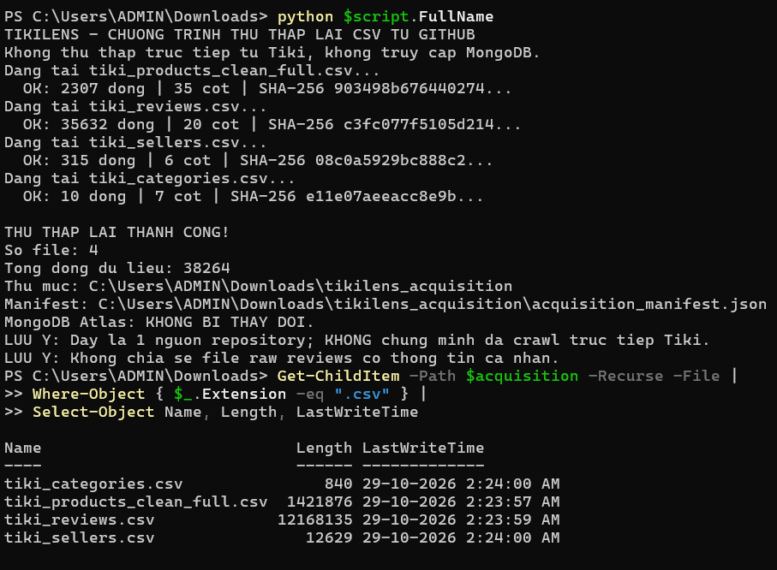
Hình 2.1. Nhật ký tải bốn CSV từ GitHub và kiểm kê quy mô đầu vào

2.1.3. Kiểm kê schema và ghi manifest
Để bảo đảm dữ liệu tiếp nhận có thể truy vết, nhóm thực hiện kiểm kê lược đồ CSV (schema) và lập tệp manifest. Thay vì chỉ dựa vào tên tệp, chương trình đọc dòng tiêu đề, thống kê số cột và số bản ghi, dung lượng tệp, đồng thời tính mã băm SHA-256 từ nội dung nhị phân. Giá trị băm là dấu nhận diện của phiên bản tệp và hỗ trợ phát hiện thay đổi ngoài dự kiến khi đối chiếu về sau.
Kết quả kiểm kê cho thấy bộ products có 35 trường, reviews có 20 trường, sellers có 6 trường và categories có 7 trường. Những đặc điểm cấu trúc này cũng giải thích vì sao cần xử lý từng nhóm dữ liệu theo nguyên tắc riêng khi thiết kế collection; bốn tệp không có cùng đơn vị quan sát và không thể hợp nhất theo chiều dọc như các bảng có chung schema.
Manifest có giá trị như biên bản tiếp nhận dữ liệu, giúp các bước import, kiểm định và sao lưu sử dụng chung một mốc tham chiếu. Mã SHA-256 xác nhận sự trùng khớp của nội dung với bản được ghi nhận, nhưng không tự chứng minh chất lượng hoặc độ chính xác nghiệp vụ của dữ liệu gốc.
Đoạn trích mã dưới đây minh họa thao tác trọng tâm của quy trình, đoạn trích không đại diện cho toàn bộ nội dung chương trình.
def describe_csv(path: Path) -> dict:
digest = hashlib.sha256()
with path.open("rb") as f:
for chunk in iter(lambda: f.read(1024 * 1024), b""):
digest.update(chunk)
# Some product descriptions can be long.
csv.field_size_limit(10_000_000)
with path.open(“r”, encoding=”utf-8-sig”, newline=””) as f:
reader = csv.reader(f)
header = next(reader, None)
if not header:
raise RuntimeError("File CSV rong: " + path.name)
n_rows = sum(1 for _ in reader)
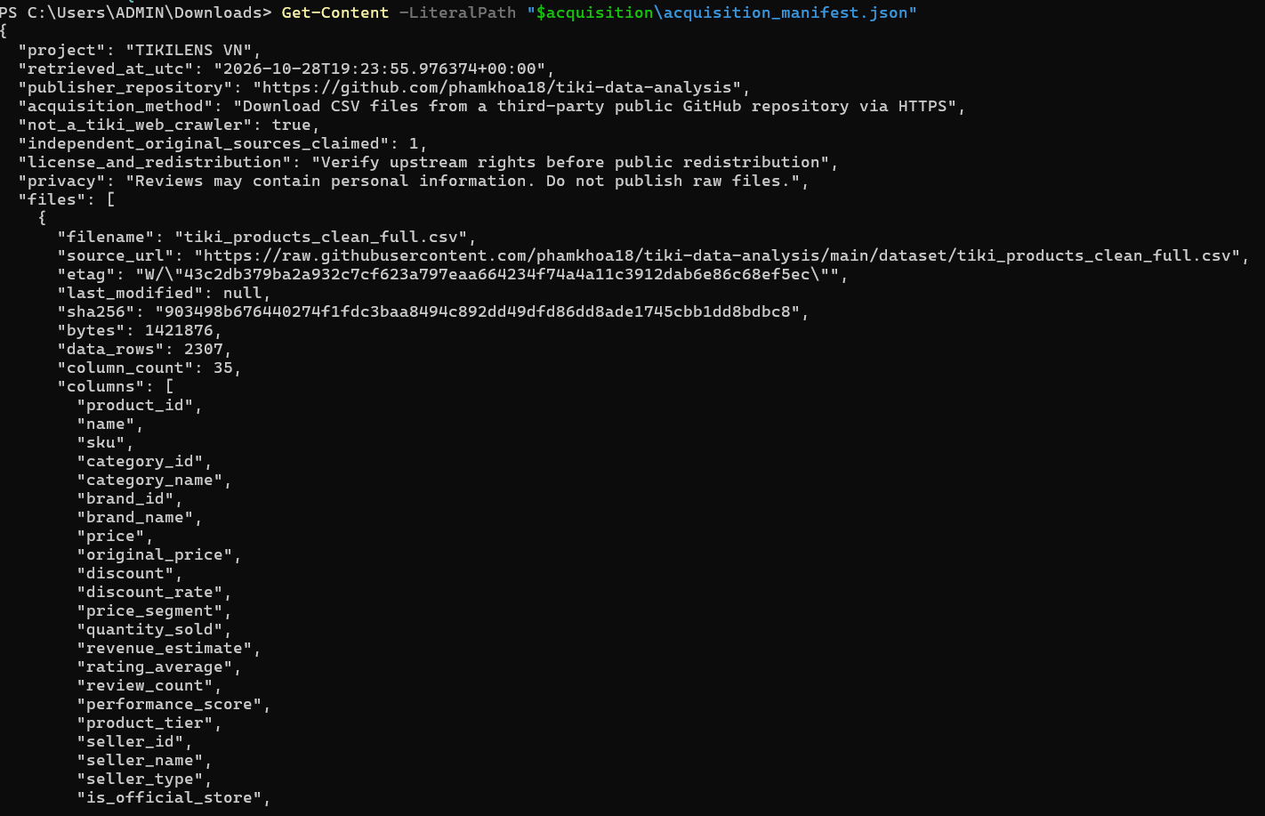
Hình 2.2. Một phần acquisition_manifest.json, thể hiện nguồn và schema dữ liệu

2.1.4. Tải CausaSent từ Hugging Face
Nguồn CausaSent được xử lý thành một luồng tiếp nhận riêng nhằm bảo toàn cấu trúc đánh giá của bộ dữ liệu nghiên cứu. Nhóm tải ba phần train, validation và test từ các tệp JSON gốc, sau đó tập hợp thành JSON Lines (JSONL) và ghi lại metadata về nguồn, số bản ghi và mã băm vào `source_manifest.json`. Việc duy trì thông tin phân chia tập có ý nghĩa đặc biệt đối với các thí nghiệm học máy, bởi dữ liệu kiểm định phải được phân biệt với dữ liệu dùng để học.
Kết quả tiếp nhận gồm 5.647 bản ghi train, 700 bản ghi validation và 719 bản ghi test, tương ứng 7.066 bản ghi. Metadata của nguồn cũng ghi nhận 5.934 bản ghi có `source=tiki` và 1.132 bản ghi thuộc nhóm `gold`. Nhóm giữ nguyên sự phân biệt này vì các nguồn có bản chất và điều kiện sử dụng khác nhau, không được tự động xem tất cả là đánh giá mua hàng trên Tiki.
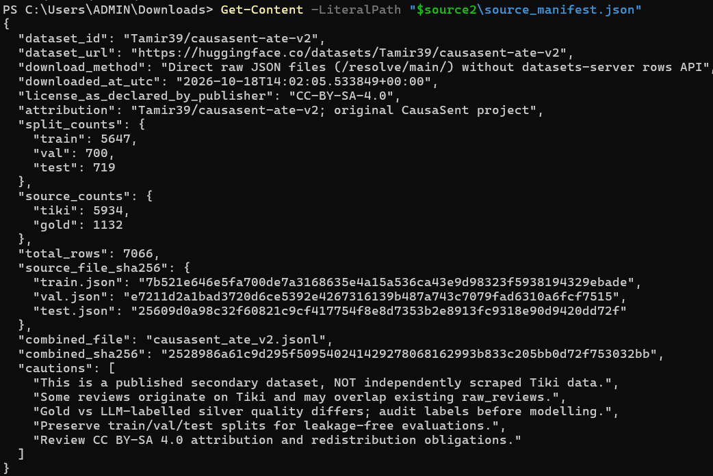
Hình 2.3. source_manifest.json ghi nhận tập chia và phân loại nguồn CausaSent

2.1.5. So sánh nguồn và kiểm tra dữ liệu trùng
Việc sử dụng hai bộ dữ liệu có liên quan đến đánh giá sản phẩm đặt ra yêu cầu kiểm tra giao thoa nguồn trước khi phân tích. Nhóm chuẩn hóa chuỗi văn bản theo Unicode NFKC, thực hiện so sánh không phân biệt chữ hoa chữ thường, loại bỏ khoảng trắng dư và băm SHA-256 đối với văn bản đủ dài. Song song đó, nhóm đối chiếu mã review để nhận diện các trường hợp có khả năng là cùng một bản ghi.
Báo cáo kiểm tra ghi nhận 177 mã review khớp và 106 nội dung văn bản khớp chính xác theo quy tắc chuẩn hóa giữa CausaSent và raw_reviews. Điều này cho thấy sự giao thoa dữ liệu có tồn tại, nhưng không đủ căn cứ kết luận toàn bộ hai nguồn là trùng lặp hoặc hoàn toàn độc lập. Phương pháp khớp văn bản cũng không bắt được các diễn đạt lại; vì thế kết quả chỉ phản ánh phạm vi phép kiểm tra đã định nghĩa.
Về mặt xử lý, không xóa hoặc gộp tự động các bản ghi chỉ dựa trên đối chiếu văn bản. Cách làm thận trọng này giúp giữ nguyên khả năng truy vết và tránh làm mất nhãn khía cạnh của nguồn CausaSent trước khi xác định đầy đủ quan hệ giữa các tập dữ liệu.
Đoạn trích mã dưới đây minh họa thao tác trọng tâm của quy trình; đoạn trích không đại diện cho toàn bộ nội dung chương trình.
def norm(value):
if value is None:
return ""
text = unicodedata.normalize("NFKC", str(value)).casefold()
text = re.sub(r"\s+", " ", text).strip()
if text in {"", "nan", "none", "null", "n/a", "-"}:
return ""
return text
def digest(value):
value = norm(value)
return hashlib.sha256(value.encode("utf-8")).hexdigest() if value else ""
def valid_text_hash(value):
value = norm(value)
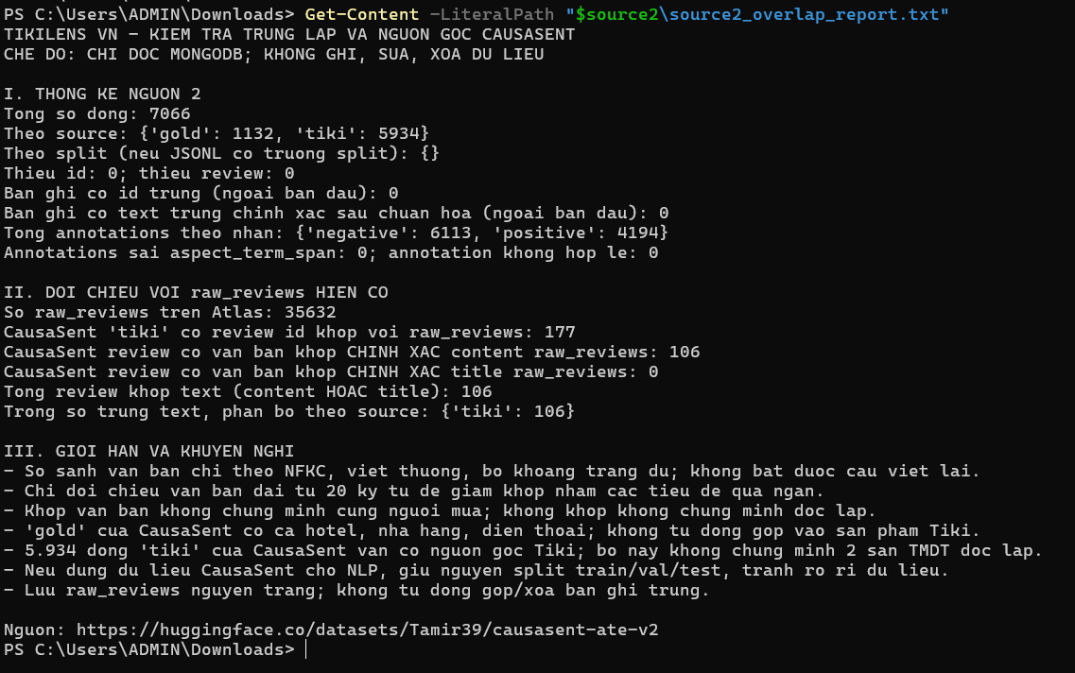
Hình 2.4. Báo cáo kiểm tra trùng lặp giữa CausaSent và raw_reviews

2.1.6. Khảo sát thiếu dữ liệu và tính toàn vẹn liên kết
Khảo sát chất lượng dữ liệu được triển khai trước quá trình chuẩn hóa nhằm lượng hóa các sai lệch đang tồn tại. Đối với trường văn bản, chương trình nhận diện cả giá trị `null` và những biểu diễn chuỗi tương đương giá trị thiếu; đối với khóa liên kết, mã định danh được chuẩn hóa theo dạng chuỗi để giảm sai khác do khoảng trắng hoặc kiểu lưu trữ. Các trường số được đánh giá khả năng chuyển đổi, không chỉ kiểm tra có hay không có ký tự.
Trong 35.632 đánh giá, 16.778 bản ghi thiếu nội dung `content`, tương đương 47,09%; đồng thời số lượng đánh giá còn trường `title` cho thấy một phần thông tin ngôn ngữ vẫn có khả năng được sử dụng ở các bước phân tích thích hợp. Khi đối chiếu khóa, toàn bộ 35.632 đánh giá khớp product_id trong raw_products, nhưng chỉ 31.214 đánh giá khớp seller_id trong raw_sellers, còn 4.418 đánh giá không khớp. Đây là vấn đề toàn vẹn tham chiếu, không đồng nghĩa các đánh giá đó không hợp lệ.
Một điểm cần lưu ý là các khóa seller gắn với đánh giá có thể phản ánh thông tin khác thời điểm so với seller hiện tại của sản phẩm. Theo nhật ký chẩn đoán, 5.598 đánh giá có seller_id khác seller hiện tại của product; chỉ số này không nên đồng nhất với 4.418 trường hợp không tìm thấy mã seller trong danh mục. Kết quả khảo sát do đó được xem là cơ sở xây dựng quy tắc nối và chú thích giới hạn phân tích, chứ không phải cơ sở để tự động thay đổi dữ liệu gốc.
Đoạn trích mã dưới đây minh họa thao tác trọng tâm của quy trình; đoạn trích không đại diện cho toàn bộ nội dung chương trình.
def missing(value):
return value is None or (
isinstance(value, str) and value.strip().lower() in MISSING_VALUES
)
def normalized_key(value):
if missing(value):
return None
return str(value).strip()
def can_parse_number(value):
if missing(value) or isinstance(value, bool):
return False
try:
n = Decimal(str(value).strip().replace(",", ""))
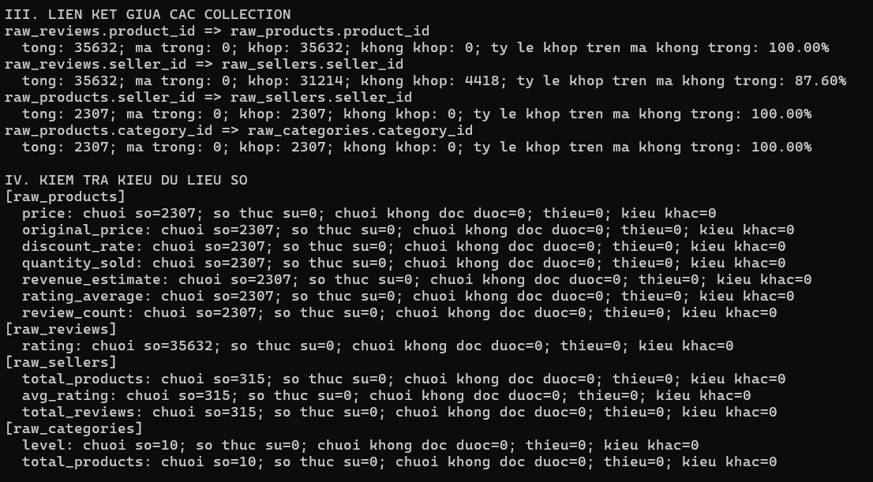
Hình 2.5. Kiểm tra liên kết giữa các collection và dạng dữ liệu số
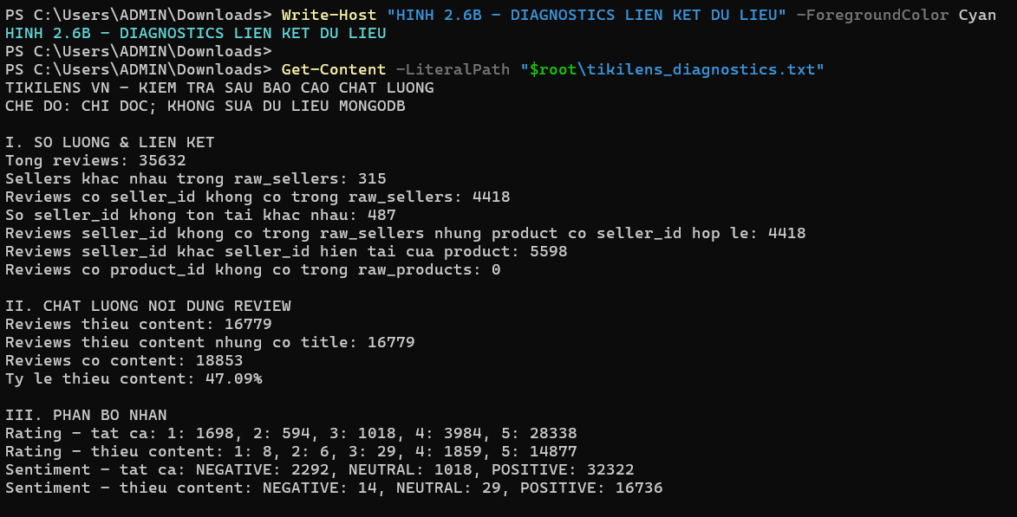
Hình 2.6. Chẩn đoán thiếu nội dung và bất nhất liên kết seller

2.2. Tổ Chức Và Lưu Trữ MongoDB
MongoDB được lựa chọn làm nền tảng lưu trữ tập trung vì hỗ trợ mô hình document và cho phép quản lý các nhóm thực thể có lược đồ khác nhau trong các collection độc lập. Trong khuôn khổ đề tài, mục tiêu không phải chuyển đổi dữ liệu sang một cấu trúc duy nhất, mà là lưu giữ đầu vào đủ nguyên vẹn để chuẩn hóa và tạo các bảng phục vụ phân tích sau này.

2.2.1. Kiểm tra kết nối Atlas và khởi tạo database
Từ các tệp tiếp nhận, nhóm sử dụng cơ sở dữ liệu MongoDB Atlas như môi trường lưu trữ tập trung cho các đối tượng nghiên cứu. Chương trình Python khai báo kết nối thông qua cấu hình môi trường và dùng thao tác `ping` để xác nhận khả năng truy cập trước khi thực hiện ghi dữ liệu. Cách tách thông tin đăng nhập khỏi nội dung báo cáo giúp hạn chế việc để lộ chuỗi kết nối hoặc mật khẩu trong tài liệu kỹ thuật.
Cơ sở dữ liệu được đặt tên `tikilens_vn`, trong đó các collection đầu tiên mang tiền tố `raw_` nhằm biểu thị dữ liệu tiếp nhận. Ảnh MongoDB Compass cho thấy cơ sở dữ liệu chứa các collection raw song song với một số collection clean đã được tạo trong giai đoạn chuẩn hóa. Điều này phù hợp với phương án giữ nguyên dữ liệu nguồn để có thể đối chiếu với kết quả xử lý mà không ghi đè các quan sát ban đầu.
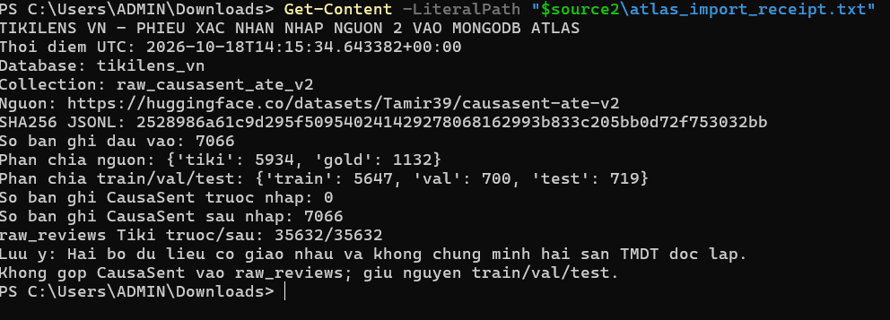
Hình 2.7. Hệ thống collection raw và clean trong tikilens_vn

2.2.2. Nhập Products bằng upsert
Tập dữ liệu sản phẩm được nạp vào `raw_products` bằng PyMongo. Khi đọc CSV, mỗi hàng được biểu diễn thành một document; chương trình tập hợp các thao tác `ReplaceOne` với chế độ `upsert=True` để thực hiện ghi theo khóa đã xác lập. Cơ chế upsert hỗ trợ chạy lại quy trình mà hạn chế tạo thêm bản ghi trùng do lặp thao tác trên cùng khóa, mặc dù tính an toàn còn phụ thuộc vào cách xây dựng điều kiện nhận diện từng document.
Sau khi nhập, collection ghi nhận 2.307 document, bằng số dòng sản phẩm trong manifest. Màn hình Compass cũng thể hiện các trường như product_id, category_id, price, quantity_sold, seller_id và thông tin thương hiệu. Ở lớp raw, nhiều thuộc tính số vẫn được biểu diễn dưới dạng chuỗi; đây là hiện trạng cần xử lý ở bước chuẩn hóa, không phải lỗi của thao tác lưu trữ.
Một phần mã nguồn được trích dẫn để làm rõ cơ chế xử lý được áp dụng:
# Luu vao MongoDB Atlas
with MongoClient(uri, serverSelectionTimeoutMS=10000) as client:
client.admin.command("ping")
db = client["tikilens_vn"]
collection = db["raw_products"]
if operations:
collection.bulk_write(operations, ordered=False)
total = collection.count_documents({
"_source_file": csv_file.name
})
print("NHAP DU LIEU THANH CONG!")
print("Database:", db.name)
print("Collection:", collection.name)
Sau quá trình nhập, collection raw_products ghi nhận 2.307 document sản phẩm. Số lượng này tương ứng với số dòng sản phẩm được kiểm kê trong nguồn CSV.
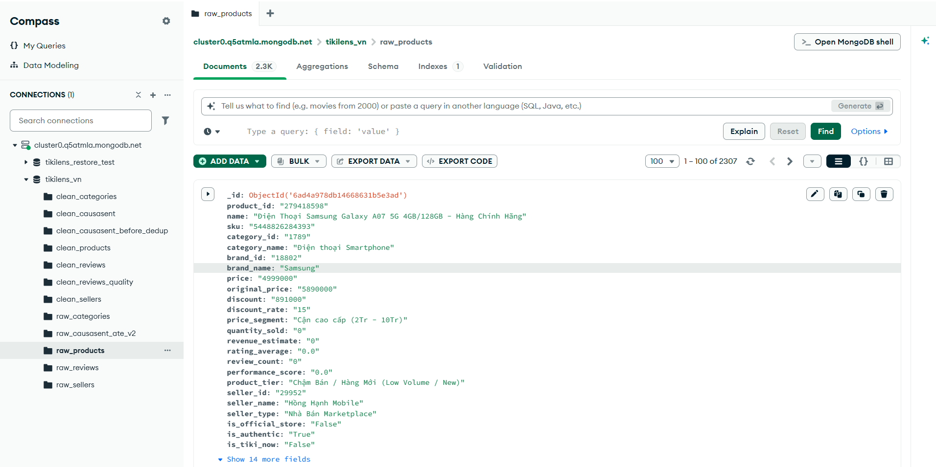
Hình 2.8. Document mẫu trong raw_products tại MongoDB Compass

2.2.3. Nhập Reviews theo lô
Tập đánh giá có quy mô 35.632 bản ghi, lớn hơn đáng kể so với các bảng tham chiếu. Nhóm nhập dữ liệu theo các lô thao tác, đồng thời bổ sung `_source_file`, `_source_row` và `_source_url` để ghi lại vị trí xuất phát của mỗi đánh giá. Điều kiện `ReplaceOne` dựa trên tên tệp và số dòng cho phép xác định lại bản ghi từ nguồn CSV khi cần kiểm tra hoặc nhập lại.
Số document trong `raw_reviews` sau nhập đạt 35.632, khớp kết quả kiểm kê đầu vào. Metadata này tạo cơ sở truy ngược về file phát hành, nhưng không bảo đảm mỗi review là một quan sát độc lập theo người dùng: việc xác định trùng nội dung và mã review vẫn là nhiệm vụ riêng của quy trình kiểm định.
Một phần mã nguồn được trích dẫn để làm rõ cơ chế xử lý được áp dụng:
reader = csv.DictReader(f)
for row_number, row in enumerate(reader, start=1):
row["_source_file"] = csv_file.name
row["_source_row"] = row_number
row["_source_url"] = (
"https://github.com/"
"phamkhoa18/tiki-data-analysis"
)
# Upsert de tranh trung khi chay lai
operations.append(
ReplaceOne(
{
"_source_file": csv_file.name,
"_source_row": row_number

2.2.4. Nhập Sellers và Categories
Đối với thông tin nhà bán hàng và danh mục, nhóm duy trì hai collection tham chiếu `raw_sellers` và `raw_categories`. Việc lưu trữ riêng giúp dữ liệu sản phẩm có thể đối chiếu với mã nhà bán và mã danh mục, thay vì lặp lại toàn bộ thông tin tham chiếu trong từng bản ghi.
Kết quả nhập là 315 nhà bán hàng và 10 danh mục, nhất quán với số dòng nguồn. Các phép nối sản phẩm với danh mục và seller hiện tại đều đạt mức khớp 100% trong phép kiểm tra khóa được ghi nhận. Tuy nhiên, tỷ lệ khớp seller của reviews thấp hơn, do đó không thể suy từ quan hệ của products sang tính toàn vẹn của toàn bộ reviews.

2.2.5. Kiểm tra CausaSent và nhập riêng
Trước khi nhập CausaSent vào Atlas, nhóm xác minh tệp JSONL theo mã băm và số lượng phân chia để tránh thay đổi dữ liệu giữa khâu tiếp nhận và khâu lưu trữ. Tập bản ghi sau đó được ghi vào collection riêng `raw_causasent_ate_v2` bằng `bulk_write` theo các lô 300 document. Chương trình bổ sung thời điểm nhập UTC và thiết lập chỉ mục trên các trường nguồn và tập chia nhằm hỗ trợ truy vấn có chọn lọc.
Biên nhận nhập dữ liệu xác nhận collection CausaSent đạt 7.066 bản ghi và số lượng của `raw_reviews` vẫn giữ nguyên 35.632 trước và sau thao tác. Việc duy trì hai collection độc lập bảo đảm không làm thay đổi nguồn dữ liệu Tiki và bảo toàn nhãn gốc, đặc biệt quan trọng vì kết quả kiểm tra đã phát hiện một mức giao thoa giữa hai bộ dữ liệu.
Một phần mã nguồn được trích dẫn để làm rõ cơ chế xử lý được áp dụng:
with MongoClient(uri, serverSelectionTimeoutMS=12000) as client:
client.admin.command("ping")
db = client["tikilens_vn"]
before_reviews = db["raw_reviews"].count_documents({})
col = db[COLLECTION_NAME]
before = col.count_documents({})
now_utc = datetime.now(timezone.utc).isoformat()
for start in range(0, len(rows), BATCH_SIZE):
chunk = rows[start:start + BATCH_SIZE]
operations = []
for obj in chunk:
doc = dict(obj)
doc["_imported_at_utc"] = now_utc
operations.append(ReplaceOne({"_id":doc["_id"]},doc,upsert=True))

Hình 2.9. Biên nhận nhập CausaSent trên MongoDB Atlas

2.2.6. Kiểm kê toàn cơ sở dữ liệu
Sau nhập dữ liệu, nhóm xây dựng thao tác kiểm kê lại trực tiếp từ MongoDB nhằm xác nhận số lượng document đã được lưu. Chương trình `audit_tikilens.py` duyệt các collection, đếm document, lấy bản ghi mẫu để thống kê danh sách trường và ghi kết quả vào tệp audit. Đây là bước xác nhận độc lập với nhật ký tải CSV, vì số dòng nguồn và số document thực tế trong database có thể khác nhau nếu quá trình nhập xảy ra lỗi hoặc ghi trùng.
Năm collection raw có tổng 45.330 document, bao gồm 2.307 sản phẩm, 35.632 đánh giá, 315 nhà bán, 10 danh mục và 7.066 bản ghi CausaSent. Sự khớp về số lượng trên cả năm nhóm cung cấp bằng chứng về mức độ hoàn tất quá trình nạp theo số bản ghi, nhưng chưa thay thế các kiểm tra độ đầy đủ của từng trường hoặc tính hợp lệ của quan hệ khóa.
Một phần mã nguồn được trích dẫn để làm rõ cơ chế xử lý được áp dụng:
report = ["BAO CAO KIEM TRA DU LIEU TIKILENS VN", ""]
for name in collections:
col = db[name]
count = col.count_documents({})
sample = col.find_one({}, {"_id": 0})
tong += count
# Chi in ten truong, khong in thong tin khach hang
fields = list(sample.keys()) if sample else []
report.append(f"COLLECTION: {name}")
report.append(f"So documents: {count}")
report.append(f"So truong trong ban ghi mau: {len(fields)}")
report.append("Danh sach truong:")
for field in fields:
report.append(f" - {field}")
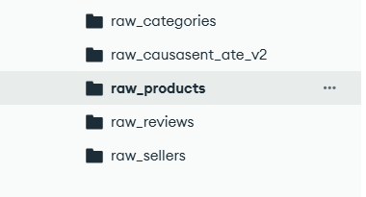
Hình 2.10. Tệp kiểm kê audit_tikilens.txt và cấu trúc document mẫu

2.2.7. Tổ chức Raw và Clean cho phân tích
Cấu trúc lưu trữ của TIKILENS VN được tổ chức theo hai lớp chức năng. Lớp `raw_*` giữ lại dữ liệu đầu vào cùng các metadata về nguồn, qua đó phục vụ đối chiếu và tái kiểm tra; lớp `clean_*` được sử dụng để chứa dữ liệu đã trải qua chuyển đổi kiểu, làm sạch và kiểm định cho mục đích phân tích.
Các ảnh Compass cung cấp bằng chứng về sự tồn tại đồng thời của các collection `clean_products`, `clean_reviews`, `clean_sellers`, `clean_categories`, `clean_causasent` cùng các tập hỗ trợ kiểm tra. Tuy nhiên, ảnh danh sách collection chỉ chứng minh trạng thái lưu trữ tại thời điểm chụp, không tự chứng minh tất cả pipeline chuẩn hóa đã chạy đúng. Phương pháp, câu lệnh và kết quả kiểm định của lớp clean cần được trình bày và đối chiếu riêng tại mục 2.3 của báo cáo nhóm.
Hình 2.11. Bằng chứng tồn tại đồng thời lớp raw và clean
Collection | Số document | Chức năng
raw_products | 2.307 | Thông tin sản phẩm
raw_reviews | 35.632 | Đánh giá của người dùng
raw_sellers | 315 | Thông tin nhà bán
raw_categories | 10 | Danh mục sản phẩm
raw_causasent_ate_v2 | 7.066 | Nhãn khía cạnh / cảm xúc
Tổng cộng | 45.330 | Năm collection raw
Bảng 2.1. Tổng hợp kết quả nhập dữ liệu gốc
Kết quả lưu trữ cho thấy số lượng document tại năm collection raw phù hợp với dữ liệu đã tiếp nhận. Việc duy trì metadata nguồn và phân tách raw/clean giúp các bước làm sạch có thể được đối chiếu mà không xóa bỏ dấu vết đầu vào. Dù vậy, MongoDB không tự bảo đảm khóa ngoại giữa các collection; kết quả kiểm tra liên kết được thực hiện ở tầng chương trình và cần tiếp tục được sử dụng để xác định phạm vi phân tích.

2.3. Quy trình làm sạch và chuẩn hóa dữ liệu
Sau khi dữ liệu được thu thập và lưu trữ trong MongoDB Atlas, nhóm tiến hành khảo sát, làm sạch và chuẩn hóa để tạo tập dữ liệu nhất quán phục vụ phân tích kinh doanh, trực quan hóa và xây dựng mô hình học máy. Quá trình xử lý được thực hiện trên các collection dữ liệu gốc của cơ sở dữ liệu tikilens_vn, dữ liệu đầu ra được lưu vào các collection riêng, không ghi đè dữ liệu ban đầu.

2.3.1. Nguyên tắc và quy trình xử lý
- Nguyên tắc xử lý
  - Không chỉnh sửa trực tiếp các collection raw_*.
  - Những giá trị thiếu hoặc không có căn cứ xác minh được giữ nguyên thay vì tự động điền dữ liệu.
  - Sau mỗi công đoạn đều thực hiện kiểm tra số lượng bản ghi, kiểu dữ liệu hoặc các điều kiện chất lượng tương ứng.
- Quy trình làm việc và xử lý
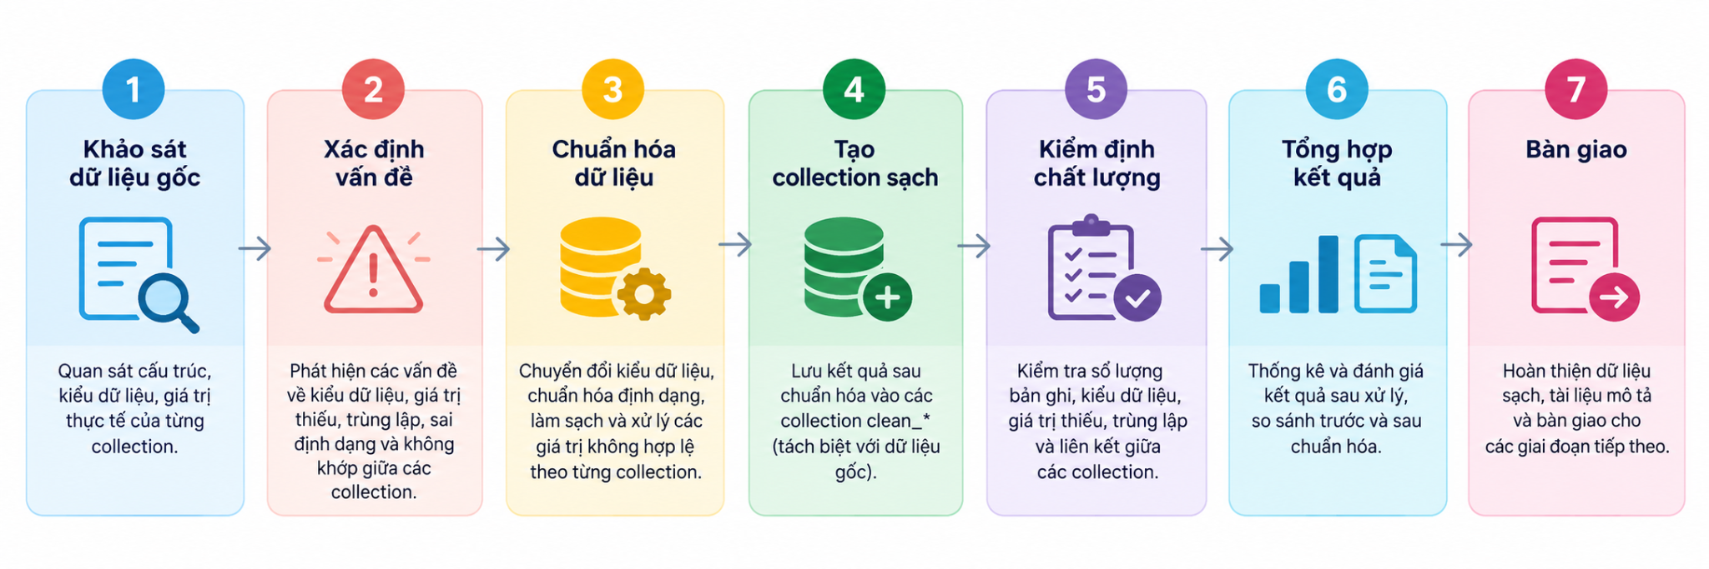
Hình 2.12. Quy trình xử lý dữ liệu
- Khảo sát cấu trúc dữ liệu ban đầu
Qua khảo sát, xác định được một số vấn đề cần xử lý:
  - Một số trường số đang được lưu dưới dạng chuỗi.
  - Các trường thể hiện trạng thái đúng/sai cần được chuẩn hóa về Boolean.
  - Các trường thời gian cần được chuyển sang BSON Date.
  - Một số trường chứa danh sách nhưng được lưu dưới dạng chuỗi JSON.
  - Một số thông tin sản phẩm và đánh giá bị thiếu.
  - Một số mã nhà bán hàng không khớp giữa các collection.
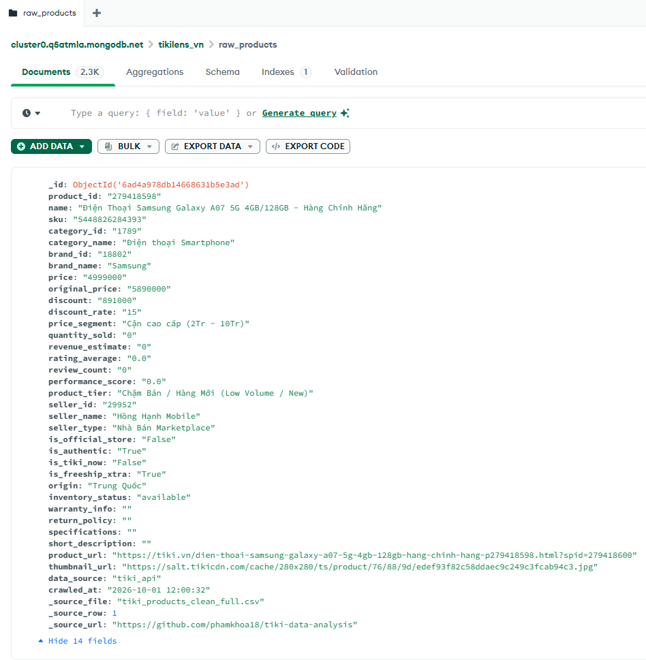
Hình 2.13. Thực trạng dữ liệu gốc trong collection Products
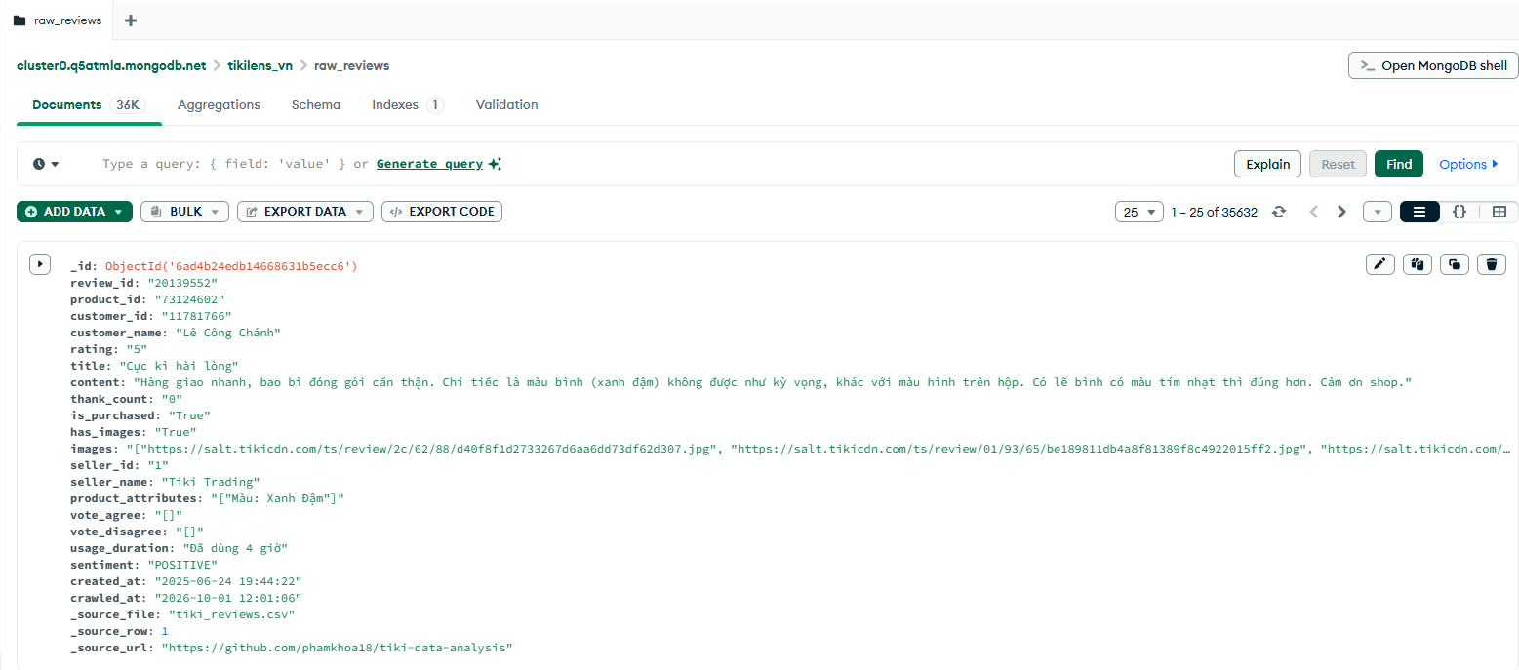
Hình 2.14. Thực trạng dữ liệu gốc trong collection Reviews
- Công cụ sử dụng
  - MongoDB Atlas được sử dụng để lưu trữ cơ sở dữ liệu trên nền tảng đám mây.
  - MongoDB Compass được sử dụng để quan sát dữ liệu, xây dựng Aggregation Pipeline, thực hiện chuyển đổi kiểu dữ liệu và kiểm tra kết quả.
  - Python được sử dụng để xử lý những trường hợp cần giải mã chuỗi JSON thành danh sách, khi cách xử lý trực tiếp trên MongoDB gặp giới hạn (lệnh function) của môi trường thực thi.
  - Visual Studio Code được sử dụng để viết và chạy chương trình Python.
Trên cơ sở các vấn đề đã xác định, nhóm chuẩn hóa lần lượt dữ liệu danh mục, nhà bán hàng, sản phẩm, đánh giá và CausaSent. Các thao tác chuyển đổi kiểu được thực hiện bằng MongoDB Aggregation Pipeline, kết hợp Python đối với trường dữ liệu có cấu trúc chuỗi JSON. Ảnh minh chứng trước và sau xử lý được giữ lại để đối chiếu kết quả.

2.3.2. Thực hiện làm sạch và chuẩn hóa dữ liệu
- Chuẩn hóa dữ liệu Categories
Các trường được xử lý gồm:
  - level: chuyển sang số nguyên.
  - total_products: chuyển sang số nguyên.
  - crawled_at: chuyển sang BSON Date.
Giải thích các lệnh
  - $set: cập nhật hoặc bổ sung giá trị trường trong quá trình xử lý.
  - $convert: chuyển một giá trị sang kiểu dữ liệu được chỉ định.
  - $dateFromString: chuyển chuỗi ngày giờ thành kiểu Date.
  - $out: ghi kết quả Aggregation vào collection đích.
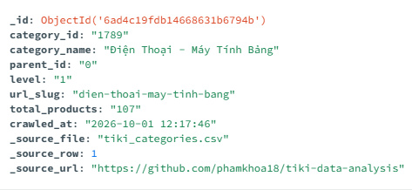
Hình 2.15. Dữ liệu Categories trước khi chuẩn hóa
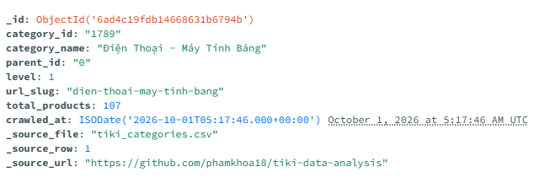
Hình 2.16. Dữ liệu Categories sau khi chuẩn hóa
- Chuẩn hóa dữ liệu Sellers
Các trường được xử lý gồm:
  - total_products: chuyển sang số nguyên.
  - avg_rating: chuyển sang số thực.
  - total_reviews: chuyển sang số nguyên.
  - is_official_store: chuyển sang Boolean.
Giải thích các lệnh
  - $set: cập nhật các trường cần chuẩn hóa.
  - $convert: chuyển các trường số lượng và điểm đánh giá sang kiểu số.
  - $switch: xử lý các trường hợp điều kiện khác nhau.
  - $toString: chuyển giá trị đầu vào thành chuỗi để so sánh.
  - $toLower: chuyển chuỗi thành chữ thường.
  - $out: lưu dữ liệu đã chuẩn hóa vào clean_sellers.
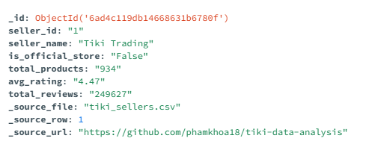
Hình 2.17. Dữ liệu Sellers trước khi chuẩn hóa
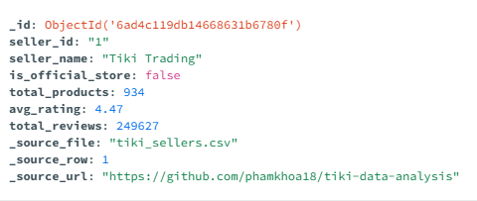
Hình 2.18. Dữ liệu Sellers sau khi chuẩn hóa
- Chuẩn hóa dữ liệu Products
Các trường được xử lý gồm:
  - price, original_price, discount, revenue_estimate, quantity_sold, review_count: chuyển sang số nguyên
  - discount_rate, rating_average, performance_score: chuyển sang số thực.
  - is_official_store, is_authentic, is_tiki_now, is_freeship_xtra: chuyển sang Boolean.
  - crawled_at: chuyển sang BSON Date.
Giải thích các lệnh
  - $set: thực hiện chuẩn hóa nhiều trường trong cùng một giai đoạn.
  - $convert: chuyển đổi các trường giá, số lượng và điểm số.
  - $switch: chuẩn hóa các giá trị Boolean từ dữ liệu ban đầu.
  - $dateFromString: chuẩn hóa thời gian thu thập dữ liệu.
  - $out: tạo collection clean_products.
Kết quả kiểm tra phát hiện 80 bản ghi thiếu origin, 2.277 bản ghi thiếu warranty_info và 2.257 bản ghi thiếu specifications. Những giá trị này được giữ nguyên để tránh bổ sung dữ liệu không có căn cứ.
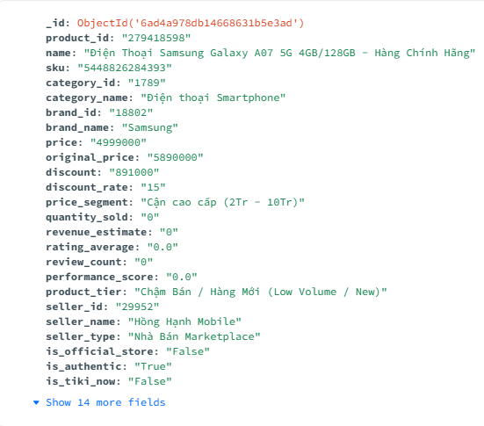
Hình 2.19. Dữ liệu Products trước khi chuẩn hóa
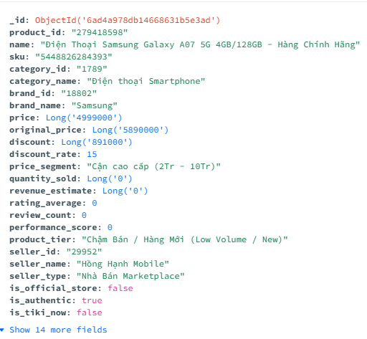
Hình 2.20. Dữ liệu Products sau khi chuẩn hóa
- Chuẩn hóa dữ liệu Reviews
Các trường được xử lý gồm:
  - rating, thank_count: chuyển sang số nguyên.
  - is_purchased, has_images: chuyển sang Boolean.
  - created_at, crawled_at: chuyển sang BSON Date.
  - content_missing: tạo trường đánh dấu nội dung bị thiếu.
  - text_for_analysis: tạo trường văn bản phục vụ phân tích.
  - images, product_attributes, vote_agree, vote_disagree: chuyển từ chuỗi JSON sang Array.
Giải thích các lệnh
  - $set: chuẩn hóa và tạo các trường bổ sung.
  - $convert: chuyển các trường đánh giá và lượt cảm ơn sang số nguyên.
  - $switch: chuyển đổi Boolean.
  - $cond: lựa chọn giá trị dựa trên điều kiện.
  - $ifNull: xử lý trường hợp dữ liệu null hoặc không tồn tại.
  - $trim: loại bỏ khoảng trắng ở đầu và cuối chuỗi.
  - $strLenCP: kiểm tra độ dài văn bản theo ký tự Unicode.
Kết quả kiểm tra phát hiện trong 35.632 đánh giá, có 16.778 bản ghi thiếu content, không có bản ghi thiếu text_for_analysis. Cách thức chuyển đổi JSON thành Array được thể hiện chi tiết trong tệp Python mà nhóm đính kèm.
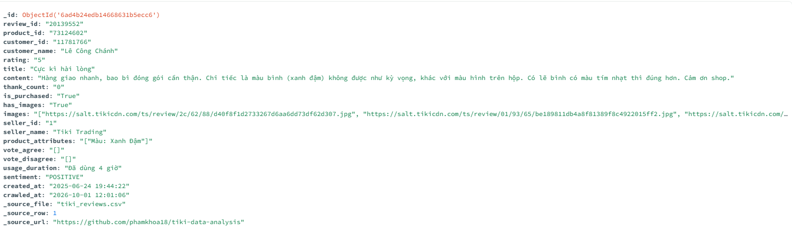
Hình 2.21. Dữ liệu Reviews trước khi chuẩn hóa
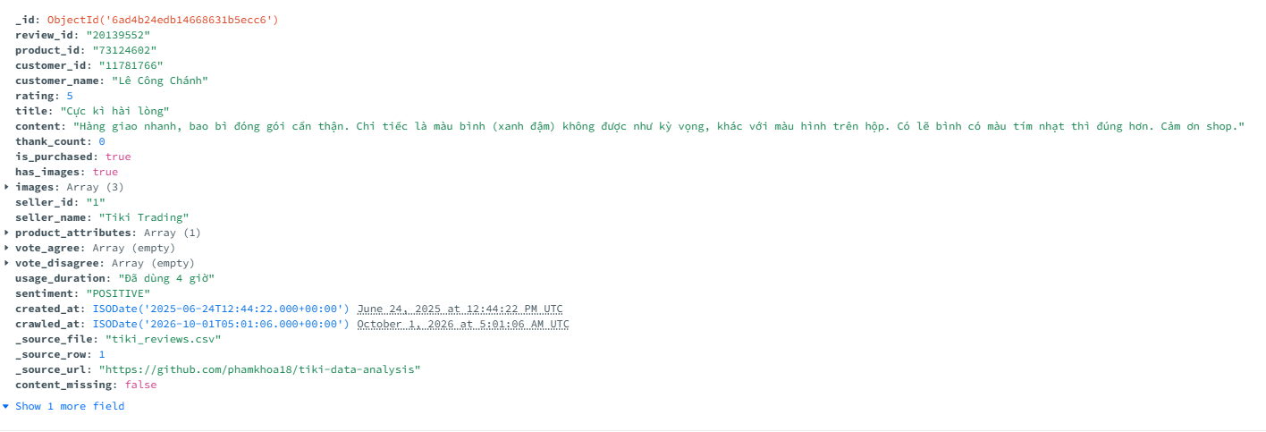
Hình 2.22. Dữ liệu Reviews sau khi chuẩn hóa
- Chuẩn hóa dữ liệu và kiểm định CausaSent
Đổi hiển thị _imported_at_utc sang BSON Date
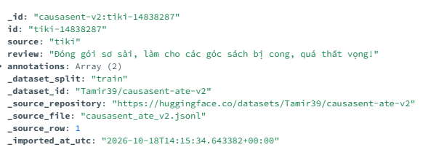
Hình 2.23. Dữ liệu CausaSent trước khi chuẩn hóa
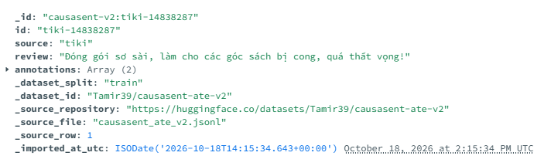
Hình 2.24. Dữ liệu CausaSent sau khi chuẩn hóa

Kiểm tra annotation trùng lặp
Document ID | Tổng annotations | Không trùng | Trùng
vlsp2018-03157 | 3 | 2 | 1
vlsp2018-08404 | 3 | 2 | 1
vlsp2016-04092 | 2 | 1 | 1
vlsp2018-08330 | 2 | 1 | 1
vlsp2018-02998 | 4 | 3 | 1
vlsp2018-05357 | 3 | 2 | 1
vlsp2018-07172 | 2 | 1 | 1

Bảng 2.2. Các annotation trùng lặp được xác định trong CausaSent
Như vậy, có 7 annotation dư do trùng hoàn toàn, mỗi document có một annotation lặp.
Loại bỏ annotation trùng lặp
Tiêu chí | Trước xử lý | Sau xử lý
Tổng documents | 7.066 | 7.066
Tổng annotations | 10.307 | 10.300
Annotations trùng | 7 | 0
Bảng 2.3. Kết quả loại bỏ annotation trùng lặp
Kết quả chuẩn hóa là hệ thống các collection clean_*, cho phép dữ liệu số, thời gian, trạng thái Boolean và mảng được xử lý theo kiểu phù hợp. Tuy nhiên, dữ liệu đã chuẩn hóa về cấu trúc vẫn cần được kiểm tra về tính đầy đủ, trùng lặp và tính liên kết giữa các thực thể. Các kết quả kiểm định sau đây là cơ sở đánh giá khả năng sử dụng dữ liệu cho những công đoạn tiếp theo.

2.4. Kiểm định chất lượng, sao lưu và phục hồi dữ liệu

2.4.1. Kiểm định chất lượng dữ liệu sau chuẩn hóa
- Kiểm tra Reviews → Products
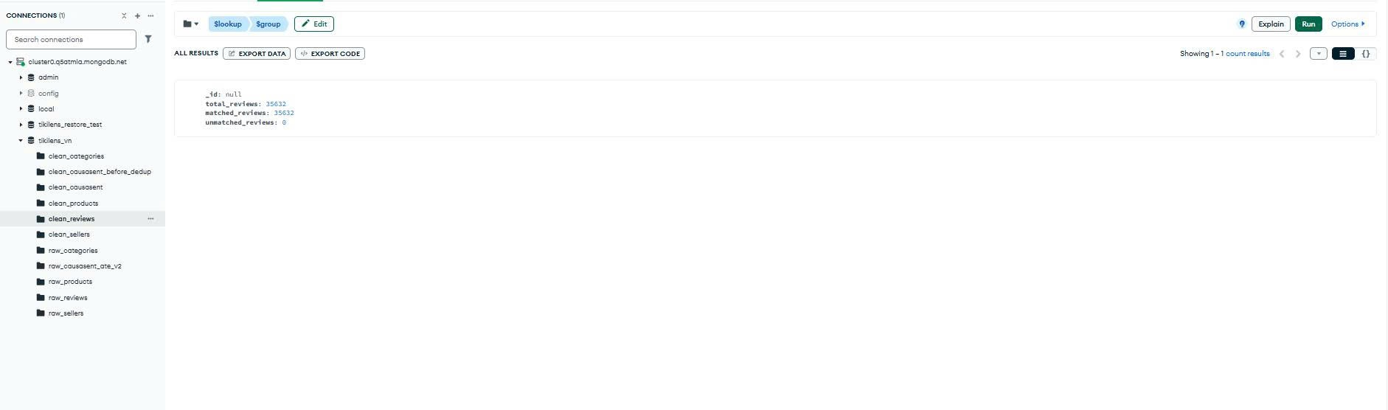
Hình 2.25. Kết quả kiểm tra liên kết Reviews → Products
Kết luận: Toàn bộ 35.632 reviews đều có product_id khớp với ít nhất một sản phẩm trong clean_products.
- Kiểm tra Products → Sellers
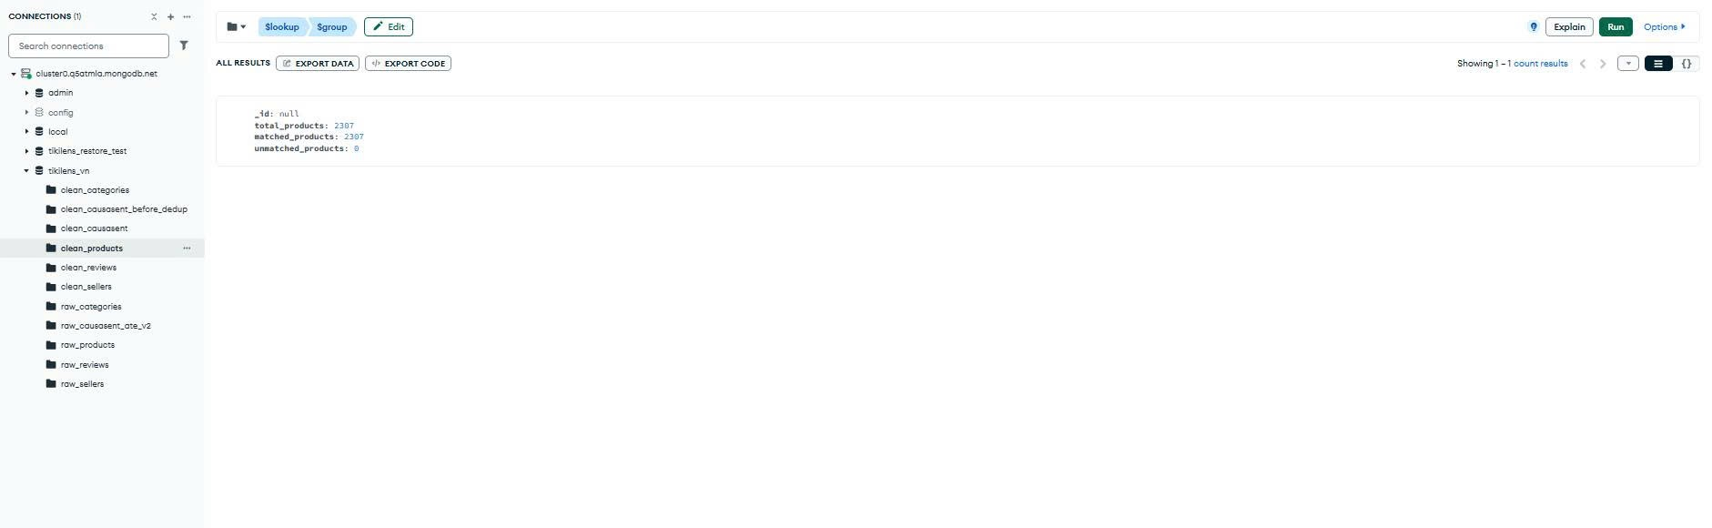
Hình 2.26. Kết quả kiểm tra liên kết Products → Sellers
Kết luận: Toàn bộ 2.307 sản phẩm đều có seller_id liên kết với ít nhất một người bán trong clean_sellers
- Kiểm tra Products → Categories
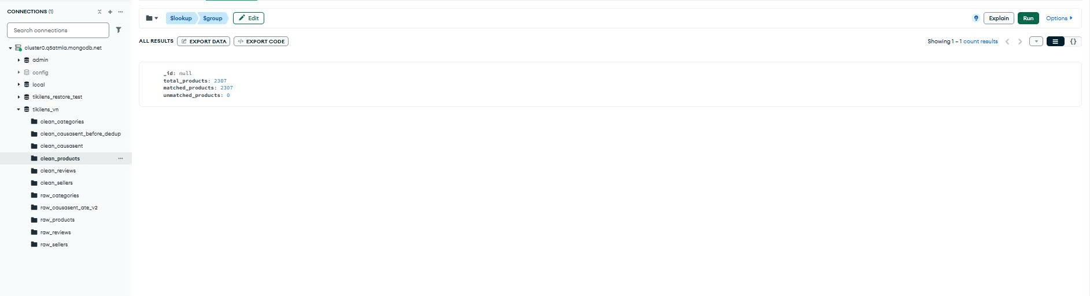
Hình 2.27. Kết quả kiểm tra liên kết Products → Categories
Kết luận: Toàn bộ 2.307 sản phẩm đều có category_id khớp với ít nhất một danh mục trong clean_categories.
- Kiểm tra Reviews → Sellers
Nhóm dữ liệu | Số reviews | Tỷ lệ
Seller tồn tại và khớp với sản phẩm | 30.034 | 84,29%
Seller tồn tại nhưng khác seller sản phẩm | 1.180 | 3,31%
Seller không tồn tại trong clean_sellers | 4.418 | 12,40%
Tổng cộng | 35.632 | 100%

Bảng 2.4. Kết quả kiểm tra quan hệ Reviews → Sellers
- Bổ sung hai cờ chất lượng dữ liệu: Hai trường này có giá trị Boolean true hoặc false.
  - seller_reference_valid = false: không tìm thấy seller của review trong clean_sellers.
  - seller_matches_product = false: seller của review không khớp với seller của sản phẩm liên kết.
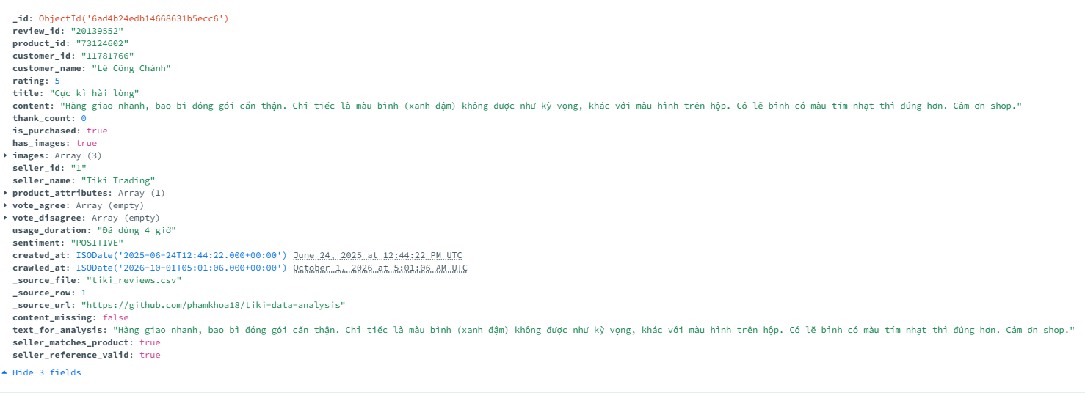
Hình 2.28. Minh chứng bổ sung các cờ kiểm tra chất lượng nhà bán hàng
- Kiểm tra số lượng từng nhóm chất lượng:
Chỉ số | Giá trị
total_reviews | 35.632
seller_valid | 31.214
seller_matches | 30.034

Bảng 2.5. Tổng hợp các cờ chất lượng liên kết Reviews → Sellers
Với kết quả xuất ra như vậy, ta có thể nói được rằng:
Chỉ số | Kết quả
Tổng số reviews | 35.632
Seller tồn tại trong clean_sellers | 31.214
Seller khớp với seller của sản phẩm | 30.034
Seller không tìm thấy | 4.418
Seller tồn tại nhưng không khớp | 1.180

Bảng 2.6. Thống kê kết quả kiểm tra liên kết dữ liệu đánh giá
- Kiểm tra dữ liệu trùng lặp
Collection | Tổng bản ghi | Mã trùng lặp
clean_reviews | 35.632 | 0
clean_products | 2.307 | 0
clean_sellers | 315 | 0
clean_categories | 10 | 0
clean_causasent | 7066 | 0

Bảng 2.7. Kết quả kiểm tra trùng khóa theo collection
- Kiểm tra dữ liệu thiếu
Clean_categories
Chỉ số | Kết quả
total_records | 10
missing_category_id | 0
missing_category_name | 0

Bảng 2.8. Kết quả kiểm tra dữ liệu thiếu của Categories
Clean_sellers
Chỉ số | Kết quả
Tổng số bản ghi | 315
Thiếu seller_id | 0
Thiếu seller_name | 0
Thiếu is_official_store | 0
Thiếu total_products | 0
Thiếu avg_rating | 0
Thiếu total_reviews | 0

Bảng 2.9. Kết quả kiểm tra dữ liệu thiếu của Sellers
Clean_products
Trường dữ liệu | Số bản ghi thiếu | Tỷ lệ thiếu
product_id | 0 | 0%
name | 0 | 0%
category_id | 0 | 0%
seller_id | 0 | 0%
price | 0 | 0%
original_price | 0 | 0%
rating_average | 0 | 0%
origin | 80 | 3,47%
warranty_info | 2.277 | 98,70%
specifications | 2.257 | 97,83%

Bảng 2.10. Kết quả kiểm tra dữ liệu thiếu của Products
Nhận xét: Cả 2.307 sản phẩm đều có đầy đủ 7 trường chính được kiểm tra. Ba trường còn lại thiếu dữ liệu nhưng không nhất thiết ảnh hưởng đến những phân tích về giá, doanh thu, đánh giá và danh mục sản phẩm.
Clean_reviews
Chỉ số | Kết quả
Tổng số đánh giá | 35.632
Thiếu review_id | 0
Thiếu product_id | 0
Thiếu seller_id | 0
Thiếu rating | 0
Thiếu title | 1
Thiếu content | 16.778
Thiếu text_for_analysis | 0
Thiếu created_at | 0

Bảng 2.11. Kết quả kiểm tra dữ liệu thiếu của Reviews
Nhận xét: Toàn bộ 35.632 đánh giá đều có văn bản trong text_for_analysis. Chúng ta không cần tự tạo nội dung để thay thế dữ liệu thiếu. Một bản ghi thiếu title cũng không cần sửa nếu đã có text_for_analysis.
Clean_causasent
Chỉ số | Kết quả
Tổng số bản ghi | 7.066
Thiếu id | 0
Thiếu source | 0
Thiếu review | 0
Thiếu annotations | 0
annotations là mảng rỗng | 0
annotations sai kiểu dữ liệu | 0
Bảng 2.12. Kết quả kiểm tra dữ liệu thiếu của CausaSent
- Kiểm tra tính liên kết annotations
Chỉ số | Kết quả | Đánh giá
total_annotations | 10.300 | Đúng
matching_terms | 10.300 | Đạt 100%
mismatching_terms | 0 | Không có sai lệch
Bảng 2.13. Kiểm tra tính khớp của annotation với văn bản gốc
Nhận xét: Sau khi loại bỏ 7 annotations trùng hoàn toàn, collection clean_causasent còn 7.066 documents với tổng cộng 10.300 annotations. Kết quả kiểm tra cho thấy toàn bộ 10.300 annotations có aspect_term khớp với đoạn văn bản được trích xuất từ trường review theo vị trí aspect_term_span, đạt tỷ lệ 100% và không phát hiện trường hợp không khớp.
Các kết quả kiểm định cho thấy phần lớn khóa nghiệp vụ và liên kết từ đánh giá đến sản phẩm đều được duy trì. Riêng quan hệ từ đánh giá đến nhà bán hàng vẫn tồn tại những trường hợp không tìm thấy hoặc không khớp nhà bán hàng tương ứng. Nhóm đánh dấu các trường hợp này bằng cờ chất lượng để người sử dụng có thể nhận diện, thay vì tự động thay đổi mã định danh khi chưa có căn cứ xác minh.

2.4.2. Sao lưu dữ liệu
Bên cạnh tổ chức lưu trữ, một hệ thống dữ liệu nghiên cứu cần có khả năng khôi phục bản ghi khi xảy ra sự cố hoặc thao tác nhầm. Nhóm lựa chọn kiểm chứng ở cấp document bằng cách xuất dữ liệu thành Extended JSONL, xác minh tệp trước phục hồi và thử nghiệm trong database đích độc lập. Thiết kế này đặt trọng tâm vào khả năng phục hồi dữ liệu gốc mà không tác động lên môi trường chính.
Để chủ động kiểm chứng khả năng bảo toàn dữ liệu, nhóm xây dựng bản sao lưu ở cấp document từ năm collection raw. Dữ liệu được xuất thành MongoDB Extended JSON Lines, trong đó thư viện `json_util` được dùng để biểu diễn các kiểu dữ liệu BSON như ObjectId trong văn bản JSON mà không làm mất thông tin kiểu. Con trỏ đọc document theo batch_size 500 nhằm hạn chế việc nạp toàn bộ collection vào bộ nhớ cùng một lúc.
Mỗi collection được xuất thành một tệp JSONL riêng; bộ sao lưu đồng thời chứa `backup_manifest.json` ghi các đặc điểm cần đối chiếu. Ảnh thư mục backup thể hiện đủ năm tệp dữ liệu và manifest, trong đó file `raw_reviews.jsonl` có dung lượng lớn nhất. Cách tách tệp cho phép kiểm tra và khôi phục theo từng nhóm dữ liệu, trong khi manifest giữ vai trò hồ sơ nhận dạng toàn bộ bản sao lưu.
Đoạn trích Python minh họa bước kiểm soát kỹ thuật được sử dụng:
def backup_collection(collection, output_path: Path):
"""Xuat BSON duoi dang MongoDB Extended JSON Lines, giu _id va kieu BSON."""
digest = hashlib.sha256()
written = 0
# Ghi binary de ma SHA-256 luon khop chinh xac noi dung file.
with output_path.open("wb") as output:
cursor = collection.find({}, batch_size=500)
try:
for document in cursor:
encoded = (
json_util.dumps(document, ensure_ascii=False, separators=(",", ":"))
+ "\n"
).encode("utf-8")
output.write(encoded)
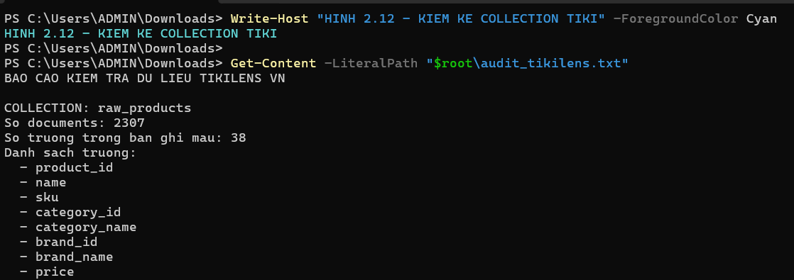
Hình 2.29. Danh sách các tệp sao lưu Extended JSONL và manifest

2.4.3. Xác minh bản sao lưu
Việc tồn tại các tệp sao lưu chưa đủ cơ sở kết luận chúng có thể sử dụng an toàn. Vì vậy, trước khôi phục, chương trình đọc manifest và yêu cầu danh sách collection phải trùng với năm collection dự kiến. Từng tệp tiếp tục được kiểm tra sự tồn tại, tên tệp, kích thước, số dòng và mã SHA-256; đồng thời tổng document phải bằng giá trị ghi trong manifest.
Cơ chế kiểm tra đa điều kiện nhằm ngăn dữ liệu bị thiếu, sai phiên bản hoặc thay đổi nội dung được đưa vào thử nghiệm khôi phục. Mã băm xác nhận tính toàn vẹn của tệp đã xuất so với manifest, nhưng không bảo đảm dữ liệu gốc không có lỗi nghiệp vụ; vì vậy kiểm tra sao lưu và kiểm định chất lượng dữ liệu là hai lớp kiểm soát khác nhau.
Đoạn trích Python minh họa bước kiểm soát kỹ thuật được sử dụng:
def validate_backup(folder: Path, manifest: dict) -> int:
rows = manifest.get("collections", {})
if set(rows) != set(EXPECTED_COLLECTIONS):
raise ValueError("Danh sach collection trong manifest khong du 5 bo du lieu")
total = 0
for name in EXPECTED_COLLECTIONS:
info = rows[name]
# Chi cho phep ten file co dinh, khong tin duong dan ben ngoai manifest.
expected_filename = name + ".jsonl"
if info.get("filename") != expected_filename:
raise ValueError("Ten file backup khong dung: " + name)
path = folder / expected_filename
if not path.is_file():
raise FileNotFoundError("Thieu file backup: " + expected_filename)
if path.stat().st_size != info.get("size_bytes"):
raise ValueError("Sai kich thuoc file backup: " + name)
digest, lines = sha256_file(path)

2.4.4. Khôi phục vào database thử nghiệm
Nhóm không khôi phục dữ liệu trực tiếp lên database chính mà lựa chọn một cơ sở dữ liệu thử nghiệm mang tên `tikilens_restore_test`. Quy trình xác định trước trạng thái database đích và kiểm tra marker `_restore_control` cùng dấu nhận diện manifest trong trường hợp database đã tồn tại. Nếu marker không phù hợp, chương trình từ chối thao tác để hạn chế nguy cơ ghi đè nhầm lên một môi trường khác.
Dữ liệu sau đó được nhập lại theo các lô 300 document. Hình ảnh MongoDB Compass xác nhận cơ sở dữ liệu kiểm thử đã có năm collection dữ liệu tương ứng, ngoài collection dùng cho kiểm soát khôi phục. Việc tách môi trường kiểm thử làm giảm rủi ro tác động lên nguồn đang sử dụng và giúp đối chiếu số lượng giữa hai phía.
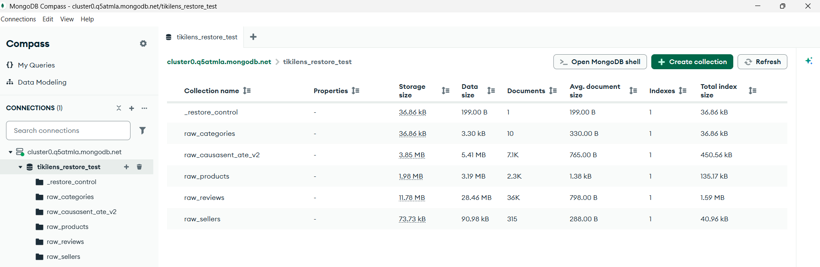
Hình 2.30. Các collection trong cơ sở dữ liệu khôi phục thử nghiệm.

2.4.5. Kiểm chứng kết quả phục hồi
Hiệu quả khôi phục được đánh giá trên hai mức: mức số lượng và mức mẫu bản ghi. Chương trình đối chiếu số document dự kiến từ manifest với số document xử lý và số document hiện diện trong từng collection; đồng thời tìm lại các document mẫu theo `_id` để so sánh giá trị BSON. Biên bản `restore_verification.txt` ghi nhận kết quả của từng collection, qua đó hình thành một bằng chứng kiểm tra có thể lưu kèm báo cáo.
Kết quả thử nghiệm cho thấy toàn bộ 45.330/45.330 document được khôi phục theo số lượng, chênh lệch bằng 0; các mẫu BSON được kiểm tra cũng khớp. Cụ thể, kết quả của raw_products là 2.307, raw_reviews 35.632, raw_sellers 315, raw_categories 10 và raw_causasent_ate_v2 7.066 document. Tuy nhiên, bằng chứng đối chiếu BSON được thực hiện trên các mẫu chọn, không phải so sánh toàn bộ từng document; đồng thời bản sao lưu này chưa bao gồm index, tài khoản, phân quyền và cấu hình Atlas. Vì vậy, kết quả được kết luận là khôi phục thử thành công ở cấp document trong phạm vi kiểm tra, không phải phục hồi đầy đủ toàn bộ hệ thống.
actual = col.count_documents({})
if processed != expected or actual != expected:
raise RuntimeError(f"Restore chua khop so luong: {name}")
for sample in (first_doc, last_doc):
if sample is not None:
restored = col.find_one({"_id": sample["_id"]})
if restored != sample:
raise RuntimeError("Ban ghi mau khac backup o collection: " + name)
report.append(f"{name}: backup={expected}, restore={actual}, mau BSON=KHOP")
restored_total += actual
print(f" HOAN THANH: {actual} docs, kiem tra mau _id va BSON KHOP")
if restored_total != total_expected:
raise RuntimeError("Tong ban ghi restore khong khop")
report.append("")
report.append("TONG RESTORE: " + str(restored_total))
report.append("KET LUAN: KHOI PHUC THU THANH CONG")
report.append("Gioi han: chi backup documents; chua sao luu indexes, quyen, cau hinh Atlas.")
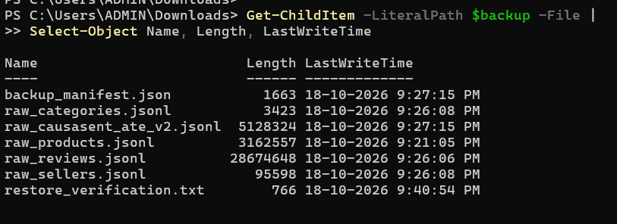
Hình 2.31. Biên bản đối chiếu số lượng và mẫu BSON sau phục hồi
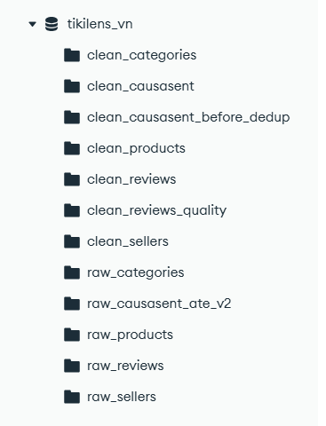
Hình 2.32. MongoDB Compass xác nhận raw_reviews trong database kiểm thử

Collection | Backup | Restore | Chênh lệch
raw_products | 2.307 | 2.307 | 0
raw_reviews | 35.632 | 35.632 | 0
raw_sellers | 315 | 315 | 0
raw_categories | 10 | 10 | 0
raw_causasent_ate_v2 | 7.066 | 7.066 | 0
Tổng | 45.330 | 45.330 | 0
Bảng 2.14. Đối chiếu backup và restore
Kết quả phục hồi thử nghiệm khẳng định bộ sao lưu đã cho phép tái tạo đủ số document của năm collection trong database kiểm thử và các mẫu BSON đối chiếu là nhất quán. Đây là minh chứng quan trọng cho khả năng khôi phục ở cấp dữ liệu, để đáp ứng yêu cầu phục hồi vận hành ở quy mô hệ thống, quy trình sẽ cần mở rộng sang index, phân quyền, cấu hình cluster và kiểm thử truy vấn sau phục hồi.

CHƯƠNG 3

PHÂN TÍCH HOẠT ĐỘNG KINH DOANH VÀ TRỰC QUAN HÓA DỮ LIỆU

3.1. Xây dựng hệ thống chỉ số phân tích kinh doanh (KPI)
Hệ thống KPI được xây dựng nhằm chuyển đổi dữ liệu sản phẩm và đánh giá khách hàng từ Tiki thành thông tin phục vụ phân tích kinh doanh. Dựa trên tập dữ liệu TikiLens VN gồm khoảng 2.000 sản phẩm, 36.000 lượt đánh giá và 315 nhà bán hàng có sản phẩm, nhóm lựa chọn các chỉ số phản ánh quy mô sản phẩm, giá bán, lượng bán tích lũy, mức độ hài lòng của khách hàng và chất lượng dữ liệu.
Các chỉ số được tổ chức thành năm nhóm chính: tổng quan dữ liệu, sản phẩm và danh mục, đánh giá khách hàng, nhà bán hàng, cảm xúc và chất lượng dữ liệu. Trong đó, giá bán trung bình đạt khoảng 698.000 VNĐ, cao hơn đáng kể so với giá trung vị 185.000 VNĐ, cho thấy sự chênh lệch về giá giữa các sản phẩm. Điểm đánh giá trung bình đạt 4,59/5 sao. Việc sử dụng các chỉ số này giúp đánh giá thị trường trên nhiều khía cạnh, đồng thời hạn chế diễn giải sai lệch do các sản phẩm có giá trị đặc biệt cao.
Do dữ liệu giá bán và lượng bán được thu thập tại một thời điểm, các chỉ số phản ánh tình trạng dữ liệu tại thời điểm khảo sát, không đại diện cho doanh thu thực tế hoặc lợi nhuận của doanh nghiệp.

3.2. Hiệu quả kinh doanh sản phẩm, nhà bán hàng và đánh giá khách hàng

3.2.1. Phân tích sản phẩm và danh mục
Kết quả thống kê cho thấy danh mục Làm Đẹp – Sức Khỏe và Điện Gia Dụng có quy mô sản phẩm nổi bật trong tập dữ liệu. Về phân khúc giá, sản phẩm tập trung chủ yếu ở nhóm phổ thông từ 100.000 đến 500.000 VNĐ và nhóm giá rẻ dưới 100.000 VNĐ. Giá trị bán tích lũy cũng tập trung đáng kể ở một số danh mục, đặc biệt là Làm Đẹp – Sức Khỏe. Tuy nhiên, lượng bán tích lũy không đồng nghĩa với doanh thu hoặc lợi nhuận cao vì chưa có đầy đủ dữ liệu giao dịch và chi phí thực tế.

3.2.2. Phân tích nhà bán hàng
Tập dữ liệu ghi nhận 315 nhà bán hàng có sản phẩm, trong đó Tiki Trading nổi bật với số lượng sản phẩm lớn hơn đáng kể so với các nhà bán hàng còn lại. Cơ cấu sản phẩm giữa các nhà bán hàng không đồng đều, cho thấy sự khác biệt về quy mô danh mục trong phạm vi khảo sát. Tuy nhiên, số lượng sản phẩm hiện có chưa phản ánh đầy đủ hiệu quả hoạt động của từng nhà bán hàng. Ngoài ra, tỷ lệ khớp mã nhà bán hàng của dữ liệu đánh giá đạt 87,6%, cho thấy vẫn tồn tại một phần đánh giá chưa thể liên kết chính xác với thông tin nhà bán hàng.

3.2.3. Phân tích đánh giá khách hàng
Điểm đánh giá trung bình của mẫu đạt 4,59/5 sao, trong đó đánh giá 4–5 sao chiếm 90,7%, còn đánh giá 1–2 sao chiếm 6,4%. Kết quả cho thấy phản hồi của khách hàng trong mẫu khảo sát thiên về tích cực. Tuy nhiên, khoảng 47,1% review thiếu nội dung, gây hạn chế cho việc xác định nguyên nhân cụ thể đằng sau mức độ hài lòng. Vì vậy, cần kết hợp điểm số đánh giá với nội dung bình luận và đặc điểm sản phẩm để có nhận định toàn diện hơn.

3.3. Xây dựng Dashboard phân tích trên Power BI và Web
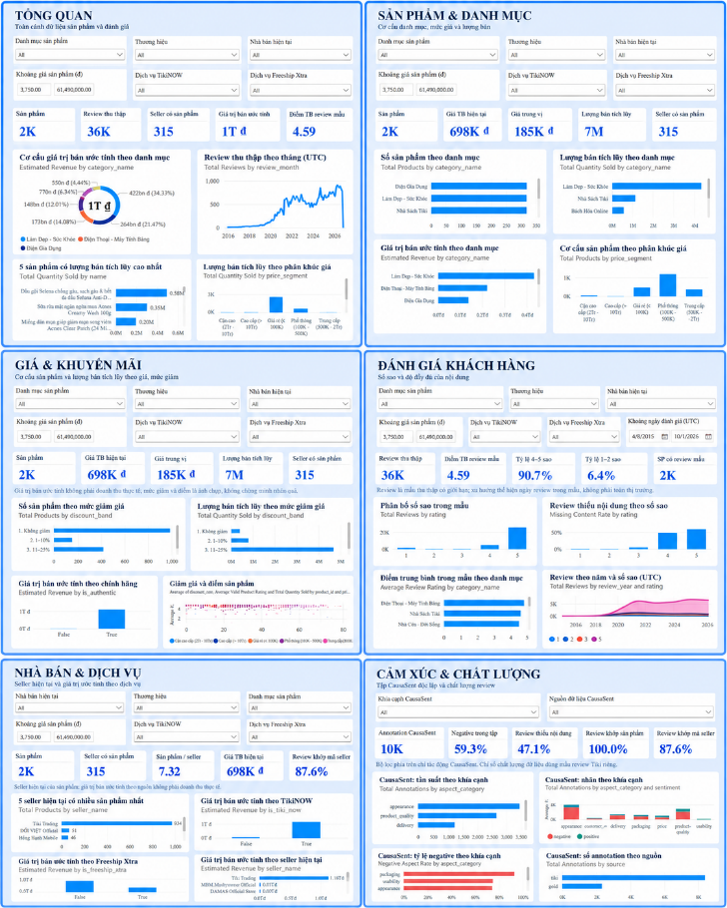
Hình 3.1. Sơ bộ Dashboard phân tích của Nhóm
Nhóm xây dựng hệ thống Dashboard TikiLens VN nhằm trực quan hóa dữ liệu sản phẩm, giá bán, đánh giá khách hàng, nhà bán hàng và chất lượng dữ liệu trên nền tảng Tiki. Hệ thống gồm năm trang phân tích chính: Tổng quan, Sản phẩm & Danh mục, Giá & Khuyến mãi, Đánh giá khách hàng, Nhà bán & Dịch vụ, và Cảm xúc & Chất lượng. Mỗi trang tập trung vào một nhóm thông tin riêng, giúp người dùng theo dõi các chỉ số kinh doanh và khai thác dữ liệu theo nhiều góc độ.
Dashboard sử dụng các thẻ KPI để tóm tắt những chỉ số quan trọng như số lượng sản phẩm, số lượt đánh giá thu thập, số nhà bán hàng, giá trung bình, giá trung vị, lượng bán tích lũy và điểm đánh giá trung bình. Các biểu đồ cột giúp so sánh số lượng sản phẩm, giá trị bán ước tính và lượng bán giữa các danh mục, sản phẩm hoặc phân khúc giá. Biểu đồ tròn thể hiện cơ cấu giá trị bán theo danh mục, trong khi biểu đồ đường phản ánh xu hướng đánh giá theo thời gian. Ngoài ra, biểu đồ phân tán hỗ trợ khảo sát mối quan hệ giữa mức giảm giá, điểm đánh giá và lượng bán của sản phẩm.
Đối với phân tích giá và khuyến mãi, Dashboard tập trung so sánh số lượng sản phẩm và lượng bán tích lũy theo từng mức giảm giá, đồng thời đối chiếu giá trị bán ước tính giữa các nhóm sản phẩm chính hãng và không chính hãng. Trang Nhà bán & Dịch vụ hỗ trợ theo dõi số lượng sản phẩm của từng nhà bán, giá trị bán ước tính theo tên nhà bán và mức độ sử dụng các dịch vụ TikiNOW, Freeship Xtra. Những nội dung này giúp nhóm khảo sát đặc điểm nguồn cung, cơ cấu nhà bán và mối liên hệ giữa các dịch vụ nền tảng với hoạt động kinh doanh.
Bên cạnh các chỉ số kinh doanh, trang Đánh giá khách hàng phân tích phân bố số sao, điểm đánh giá trung bình theo danh mục, tỷ lệ đánh giá 4–5 sao, tỷ lệ đánh giá 1–2 sao và xu hướng số lượt đánh giá theo thời gian. Trang Cảm xúc & Chất lượng bổ sung kết quả phân tích CausaSent theo các khía cạnh như ngoại hình sản phẩm, chất lượng, giao hàng, đóng gói, giá cả và khả năng sử dụng. Dashboard cũng thể hiện tỷ lệ đánh giá tiêu cực theo từng khía cạnh, mức độ thiếu nội dung trong review và số lượng dữ liệu được phân tích theo nguồn.
Để tăng tính tương tác, hệ thống tích hợp các bộ lọc theo danh mục sản phẩm, thương hiệu, nhà bán hàng, khoảng giá, dịch vụ TikiNOW và Freeship Xtra. Riêng trang Đánh giá khách hàng có thêm bộ lọc khoảng thời gian đánh giá, còn trang Cảm xúc & Chất lượng cho phép lựa chọn khía cạnh CausaSent và nguồn dữ liệu. Nhờ đó, người dùng có thể chủ động thu hẹp phạm vi phân tích, so sánh các nhóm dữ liệu và tìm kiếm thông tin phù hợp với nhu cầu.
Nhìn chung, Dashboard TikiLens VN kết hợp các chỉ số tổng hợp, biểu đồ trực quan và bộ lọc tương tác để chuyển dữ liệu thu thập thành thông tin phục vụ phân tích kinh doanh. Hệ thống hỗ trợ nhận diện cơ cấu sản phẩm, đặc điểm giá bán, xu hướng đánh giá, hoạt động của nhà bán và những vấn đề liên quan đến chất lượng dữ liệu. Các kết quả hiển thị mang tính mô tả và tham khảo theo phạm vi dữ liệu thu thập; giá trị bán được ước tính từ nguồn dữ liệu, không đồng nghĩa với doanh thu thực tế, còn review là mẫu thu thập chứ không đại diện cho toàn bộ thị trường.

3.4. Kết quả phân tích và tổng hợp nhận xét chuyên sâu
Kết quả phân tích trên Dashboard TikiLens VN cho thấy tập dữ liệu được sử dụng gồm khoảng 2.000 sản phẩm, 36.000 lượt đánh giá và 315 nhà bán hàng có sản phẩm. Các chỉ số này phản ánh quy mô dữ liệu trong phạm vi thu thập và là cơ sở để khảo sát đặc điểm sản phẩm, giá bán, lượng bán tích lũy, phản hồi khách hàng và hoạt động của nhà bán hàng trên nền tảng Tiki.
Thứ nhất, về cơ cấu sản phẩm và giá bán, dữ liệu cho thấy sản phẩm tập trung chủ yếu ở các phân khúc giá rẻ (dưới 100.000 VNĐ) và phổ thông (100.000–500.000 VNĐ). Đây là những nhóm cần được ưu tiên xem xét khi đánh giá cơ cấu danh mục và khả năng tiếp cận khách hàng. Tuy nhiên, số lượng sản phẩm trong một phân khúc không đồng nghĩa với mức tiêu thụ cao. Vì vậy, cần kết hợp biểu đồ số lượng sản phẩm với lượng bán tích lũy và giá trị bán ước tính để đánh giá đầy đủ hơn sự khác biệt giữa các phân khúc.
Thứ hai, về phản hồi của khách hàng, điểm đánh giá trung bình trong mẫu đạt 4,59/5 sao, trong đó tỷ lệ đánh giá 4–5 sao đạt 90,7%. Những chỉ số này cho thấy các mức đánh giá tích cực chiếm ưu thế trong tập review được thu thập. Tuy nhiên, kết quả phân tích cảm xúc CausaSent ghi nhận tỷ lệ nhãn tiêu cực là 59,3%. Hai kết quả này phản ánh những khía cạnh khác nhau: điểm sao thể hiện mức đánh giá tổng thể, trong khi phân tích cảm xúc tập trung vào nội dung văn bản hoặc từng khía cạnh được đề cập. Một review có thể mang điểm sao cao nhưng vẫn chứa phản hồi tiêu cực về giao hàng, bao bì hoặc chất lượng sản phẩm. Do đó, cần kiểm tra cách gán nhãn cảm xúc, phạm vi dữ liệu và đơn vị tính của từng chỉ số trước khi đưa ra kết luận tổng thể về trải nghiệm khách hàng.
Thứ ba, về nhà bán hàng và dịch vụ nền tảng, Dashboard cho phép so sánh số lượng sản phẩm theo nhà bán, giá trị bán ước tính theo nhà bán và sự khác biệt giữa các nhóm có sử dụng hoặc không sử dụng TikiNOW, Freeship Xtra. Kết quả hiển thị cho thấy mức độ hiện diện của các nhà bán hàng không đồng đều; một số nhà bán có số lượng sản phẩm hoặc giá trị bán ước tính nổi bật hơn các nhà bán còn lại. Tuy nhiên, các biểu đồ này chủ yếu phản ánh mối liên hệ trong dữ liệu quan sát, chưa đủ để khẳng định việc sử dụng dịch vụ nền tảng trực tiếp làm tăng doanh số hay tỷ lệ chuyển đổi.
Thứ tư, về chất lượng dữ liệu, tỷ lệ review thiếu nội dung đạt 47,1%, trong khi tỷ lệ khớp mã nhà bán hàng đạt 87,6%. Điều này cho thấy một bộ phận đánh giá chưa cung cấp đủ thông tin để phân tích sâu, đồng thời vẫn còn dữ liệu chưa khớp được với mã nhà bán hàng tương ứng. Những hạn chế này có thể ảnh hưởng đến độ chính xác của việc phân tích cảm xúc, tổng hợp phản hồi theo nhà bán và so sánh kết quả giữa các nhóm. Vì vậy, việc kiểm tra, chuẩn hóa và đối chiếu dữ liệu cần được thực hiện trước khi sử dụng kết quả cho các quyết định kinh doanh quan trọng.
Nhìn chung, Dashboard TikiLens VN hỗ trợ nhận diện cơ cấu sản phẩm, đặc điểm giá bán, xu hướng đánh giá và sự khác biệt giữa các nhà bán hàng trong phạm vi dữ liệu khảo sát. Tuy nhiên, giá trị bán được hiển thị là giá trị ước tính từ nguồn dữ liệu, không đồng nghĩa với doanh thu thực tế hoặc lợi nhuận. Tương tự, lượng bán tích lũy và review thu thập cần được diễn giải theo phạm vi và thời điểm lấy dữ liệu. Do đó, các kết quả hiện tại phù hợp để mô tả dữ liệu, phát hiện xu hướng và xác định vấn đề cần nghiên cứu thêm, thay vì đại diện cho toàn bộ thị trường Tiki.

3.5. Đề xuất chiến lược kinh doanh
Từ kết quả phân tích trên Dashboard, nhóm đề xuất một số định hướng nhằm hỗ trợ nhà bán hàng khai thác dữ liệu hiệu quả hơn và cải thiện hoạt động kinh doanh trên nền tảng Tiki.
Thứ nhất, tối ưu danh mục sản phẩm và chiến lược giá. Nhà bán hàng nên rà soát các danh mục có lượng bán tích lũy hoặc giá trị bán ước tính nổi bật, đồng thời so sánh số lượng sản phẩm giữa các phân khúc giá để xác định cơ hội cạnh tranh. Đối với nhóm sản phẩm giá rẻ và phổ thông, doanh nghiệp cần cân nhắc khả năng cạnh tranh về giá, chi phí vận hành và biên lợi nhuận. Với các sản phẩm có mức giá cao hơn, cần chú trọng chất lượng, thông tin mô tả và giá trị khác biệt. Các quyết định điều chỉnh giá nên dựa trên giá đối thủ, chi phí thực tế và hiệu quả bán hàng của từng sản phẩm, thay vì chỉ căn cứ vào lượng bán tích lũy.
Thứ hai, nâng cao trải nghiệm khách hàng thông qua phân tích đánh giá. Doanh nghiệp nên khai thác dữ liệu review và kết quả CausaSent để xác định những vấn đề được đề cập thường xuyên, đặc biệt ở các khía cạnh chất lượng sản phẩm, giao hàng, bao bì, giá cả và khả năng sử dụng. Từ đó, nhà bán hàng có thể ưu tiên xử lý các vấn đề có mức độ xuất hiện cao hoặc ảnh hưởng đáng kể đến trải nghiệm mua sắm. Đồng thời, cần khuyến khích khách hàng cung cấp đánh giá cụ thể sau khi mua hàng để tăng lượng thông tin hữu ích cho hoạt động cải tiến sản phẩm và dịch vụ.
Thứ ba, đánh giá hiệu quả của các dịch vụ nền tảng. Nhà bán hàng nên theo dõi riêng các nhóm sản phẩm có và không sử dụng TikiNOW hoặc Freeship Xtra, sau đó so sánh lượng bán, giá trị bán ước tính và đặc điểm sản phẩm trong những điều kiện tương đồng. Cách tiếp cận này giúp doanh nghiệp có thêm căn cứ để cân nhắc việc sử dụng dịch vụ giao nhanh hoặc hỗ trợ vận chuyển. Tuy nhiên, cần xem xét thêm chi phí dịch vụ, thời gian triển khai và đặc điểm từng nhóm hàng trước khi kết luận về hiệu quả đầu tư.
Thứ tư, cải thiện chất lượng và tính nhất quán của dữ liệu. Nhóm đề xuất chuẩn hóa mã sản phẩm, mã nhà bán hàng, danh mục, thương hiệu và các trường dữ liệu liên quan; đồng thời kiểm tra những review thiếu nội dung hoặc chưa thể đối chiếu với sản phẩm và nhà bán tương ứng. Đối với dữ liệu cảm xúc, cần rà soát quy tắc gán nhãn và kiểm tra mẫu kết quả để hạn chế sai lệch khi diễn giải tỷ lệ tích cực, tiêu cực. Việc nâng cao chất lượng dữ liệu sẽ giúp các chỉ số trên Dashboard đáng tin cậy hơn và hỗ trợ quá trình so sánh giữa các nhóm.
Thứ năm, mở rộng hệ thống Dashboard theo hướng hỗ trợ ra quyết định. Trong giai đoạn tiếp theo, nhóm có thể bổ sung dữ liệu đơn hàng, doanh thu thực tế, chi phí, lợi nhuận và lịch sử bán hàng theo thời gian nếu có nguồn dữ liệu phù hợp. Hệ thống cũng có thể được phát triển thêm các chỉ số so sánh hiệu quả giữa nhà bán, danh mục và chương trình khuyến mãi. Khi có dữ liệu đầy đủ hơn, Dashboard sẽ hỗ trợ đánh giá hiệu quả kinh doanh sát thực tế hơn, theo dõi biến động thị trường và xác định các cơ hội cải thiện hoạt động bán hàng.
Tóm lại, các đề xuất tập trung vào năm hướng chính: tối ưu danh mục và giá bán, cải thiện trải nghiệm khách hàng, đánh giá dịch vụ nền tảng, nâng cao chất lượng dữ liệu và mở rộng năng lực phân tích. Việc triển khai cần dựa trên dữ liệu thực tế, kết hợp với chi phí và điều kiện kinh doanh cụ thể để bảo đảm các quyết định có cơ sở và phù hợp với mục tiêu của doanh nghiệp.

CHƯƠNG 4

XÂY DỰNG VÀ ĐÁNH GIÁ CÁC MÔ HÌNH HỌC MÁY

4.1. Phân nhóm nhà bán hàng bằng thuật toán K-Means

4.1.1. Xây dựng bộ đặc trưng RFM và Chuẩn hóa dữ liệu
Phương pháp xây dựng đặc trưng: Gom nhóm dữ liệu sản phẩm theo từng nhà bán hàng (seller_id) để tính toán 3 chỉ số RFM đại diện cho quy mô và mức độ hoạt động của gian hàng:
Recency (R): Số ngày tính từ lần cập nhật/hoạt động gần nhất của gian hàng đến ngày mốc thu thập dữ liệu (snapshot_date).
Frequency (F): Tổng số lượng sản phẩm/mặt hàng mà gian hàng đang đăng bán trên sàn.
Monetary (M): Tổng doanh thu ước tính (revenue_estimate) tạo ra bởi tất cả các sản phẩm thuộc gian hàng.
Tránh rò rỉ và Sai lệch định lượng: Mã định danh seller_id chỉ được dùng làm khóa để gom nhóm (groupby), tuyệt đối không đưa vào mô hình dưới dạng đặc trưng số nhằm tránh để thuật toán hiểu nhầm ID là một biến định lượng có thứ tự.
Chuẩn hóa dữ liệu: Sử dụng StandardScaler để đưa các đặc trưng R,F,M về cùng quy mô (mean = 0, std = 1) giúp thuật toán K-Means không bị ảnh hưởng bởi sự chênh lệch đơn vị lớn giữa Doanh thu (tiền VNĐ) và Số lượng.
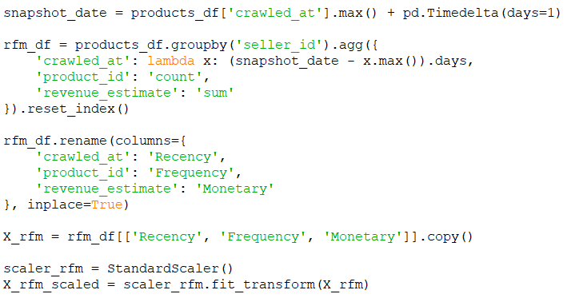
Hình 4.1. Xây dựng bộ đặc trưng RFM và Chuẩn hóa dữ liệu

4.1.2. Thử nghiệm K-Means và Chọn số cụm K tối ưu bằng Elbow/Silhouette
Phương pháp thực hiện: Tiến hành chạy thử nghiệm thuật toán K-Means với các giá trị K nằm trong khoảng từ 2 đến 8.
Căn cứ khoa học xác định K:
Phương pháp Elbow: Quan sát sự giảm của chỉ số Inertia (tổng bình phương khoảng cách từ các điểm dữ liệu đến tâm cụm tương ứng).
Phương pháp Silhouette Score: Đo lường độ tương đồng của một điểm dữ liệu trong nội bộ cụm so với các cụm còn lại để đánh giá độ tách biệt giữa các cụm.
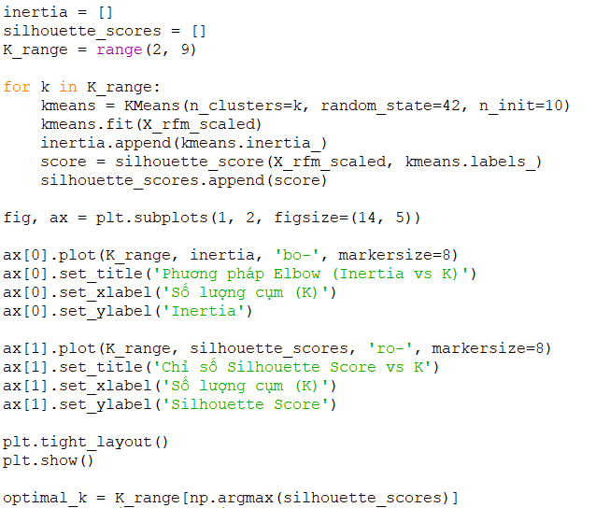
Hình 4.2. Thử nghiệm K-Means và Tìm K bằng Elbow/Silhouette
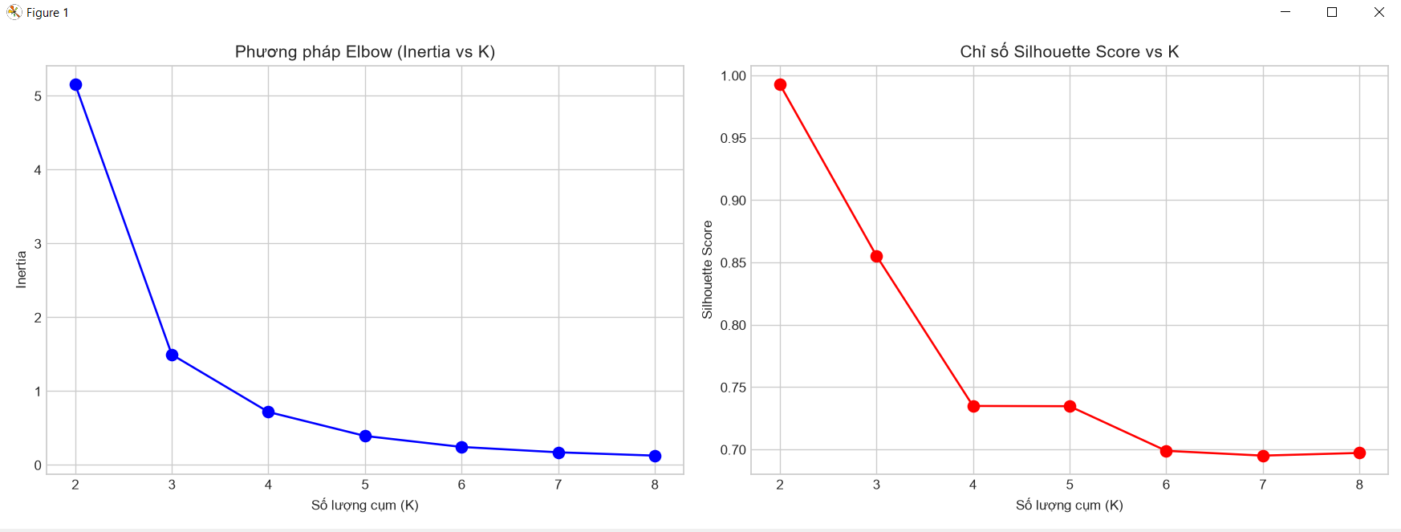
Hình 4.3. Đồ thị Elbow và Chỉ số Silhouette Score theo số lượng cụm K
Hình 4.4. Kết quả in ra cụm K tối ưu
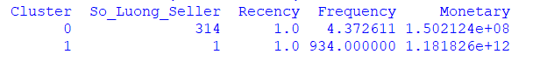
Hình 4.5. Bảng thống kê đặc trưng của các cụm
Phân tích đặc điểm và Đề xuất ứng dụng kinh doanh
- Cụm 0 (Nhà bán vừa & nhỏ / Mới gia nhập)
Đặc điểm: Chiếm tuyệt đại đa số (314 nhà bán), trung bình đăng bán 4.4 sản phẩm và đạt doanh thu trung bình ~150 triệu VNĐ.
Chiến lược chăm sóc: Áp dụng chiến lược chăm sóc tự động (email/tiện ích hệ thống), gửi tài liệu hướng dẫn tối ưu gian hàng, hỗ trợ công cụ quảng cáo giá rẻ và tặng voucher để khuyến khích gia tăng số lượng sản phẩm niêm yết.
- Cụm 1 (Nhà bán Siêu VIP / Gian hàng chủ lực - Tiki Trading)
Đặc điểm: Gồm 1 gian hàng sở hữu số lượng danh mục sản phẩm khổng lồ (934 sản phẩm) với tổng doanh thu ước tính vượt trội (>1.180 tỷ VNĐ).
Chiến lược chăm sóc: Xây dựng chính sách chăm sóc ưu tiên cao nhất (Dedicated Account Manager 1-1), hỗ trợ hạ tầng kho bãi logistics độc quyền và tối ưu các chiến dịch truyền thông lớn toàn sàn.

4.2. Ước lượng số lượng bán sản phẩm bằng mô hình hồi quy

4.2.1. Xác định bài toán dự báo, biến mục tiêu và đặc trưng đầu vào
Mục tiêu bài toán: Dự báo số lượng bán lẻ (quantity_sold) của các sản phẩm trên sàn thương mại điện tử Tiki dựa trên các thuộc tính niêm yết sản phẩm và thông tin nhà bán.
Biến mục tiêu (y): quantity_sold (Số lượng sản phẩm đã bán).
Tập đặc trưng đầu vào (X):
Biến số học: price (giá bán), original_price (giá gốc), discount (mức giảm giá), discount_rate (tỷ lệ giảm giá), rating_average (điểm đánh giá trung bình), review_count (số lượng đánh giá).
Biến phân loại: price_segment (phân khúc giá), seller_type (loại nhà bán), is_official_store (chính hãng), is_authentic (xác thực), is_freeship_xtra (gói freeship).
Tránh rò rỉ dữ liệu: Loại bỏ trực tiếp biến revenue_estimate ra khỏi tập đặc trưng X. Lý do: Doanh thu là tích số trực tiếp của Giá bán và Số lượng bán (Revenue=Price×Quantity), nếu đưa biến này vào làm tham số đầu vào sẽ khiến mô hình bị rò rỉ đáp án và mất đi ý nghĩa dự báo trong thực tế.
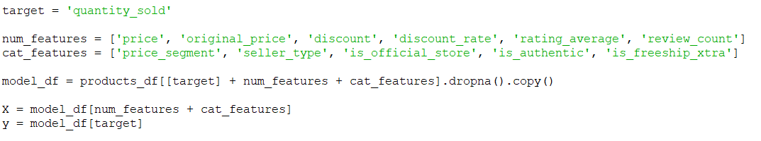
Hình 4.6. Xác định biến mục tiêu, đặc trưng và Tiền xử lý dữ liệu

4.2.2. Chia tập dữ liệu Train/Test và Xây dựng Tiền xử lý (Pipeline)
Chia tập dữ liệu: Chia tập dữ liệu sản phẩm thành 2 tập độc lập theo tỷ lệ 80% Huấn luyện (Train) và 20% Kiểm thử (Test) với tham số random_state = 42 để đảm bảo tính tái lập của kết quả.

Xây dựng Pipeline xử lý (ColumnTransformer): Đưa các đặc trưng số học qua StandardScaler để chuẩn hóa dữ liệu về cùng thang đo. Sau đó, đưa các đặc trưng phân loại dạng chuỗi qua OneHotEncoder (handle_unknown='ignore') để mã hóa thành dạng vectơ số học tương thích với mô hình.
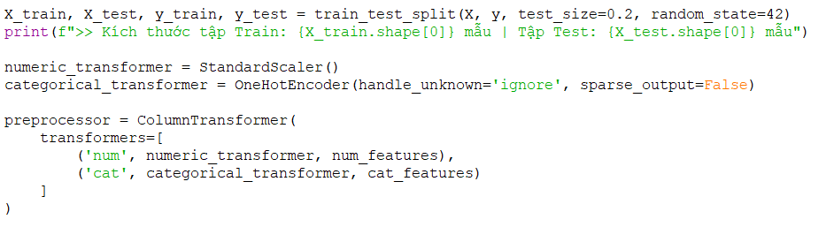
Hình 4.7. Chia tập Train/Test & Dựng Pipeline
Hình 4.8. Kết quả in ra tập Train

4.2.3. Huấn luyện, Dự báo và Đánh giá mô hình Hồi quy
Các mô hình thử nghiệm:
- Linear Regression (Baseline): Mô hình hồi quy tuyến tính cơ sở.
- Random Forest Regressor: Mô hình học máy phi tuyến dựa trên tập hợp cây quyết định (Ensemble Learning).
Thước đo đánh giá: MAE (Mean Absolute Error), RMSE (Root Mean Squared Error), R2 Score.
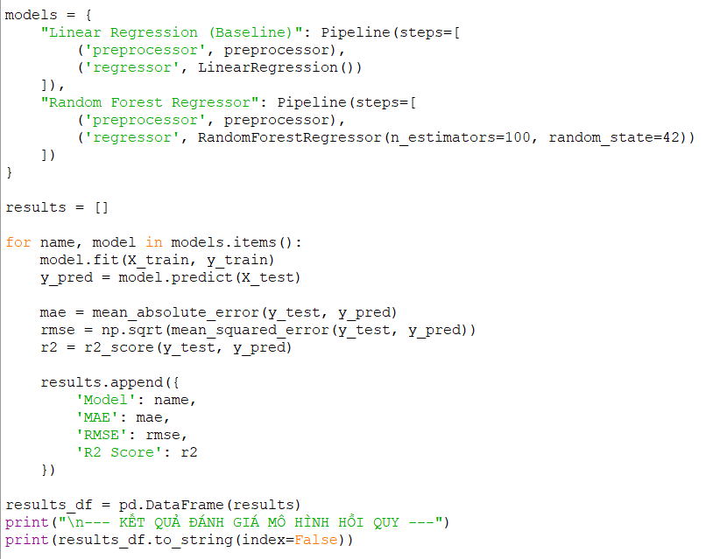
Hình 4.9. Mã nguồn Huấn luyện, Dự báo và Đánh giá mô hình
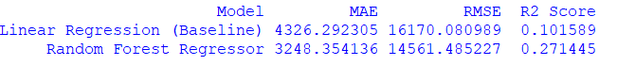
Hình 4.10. Kết quả đánh giá mô hình hồi quy
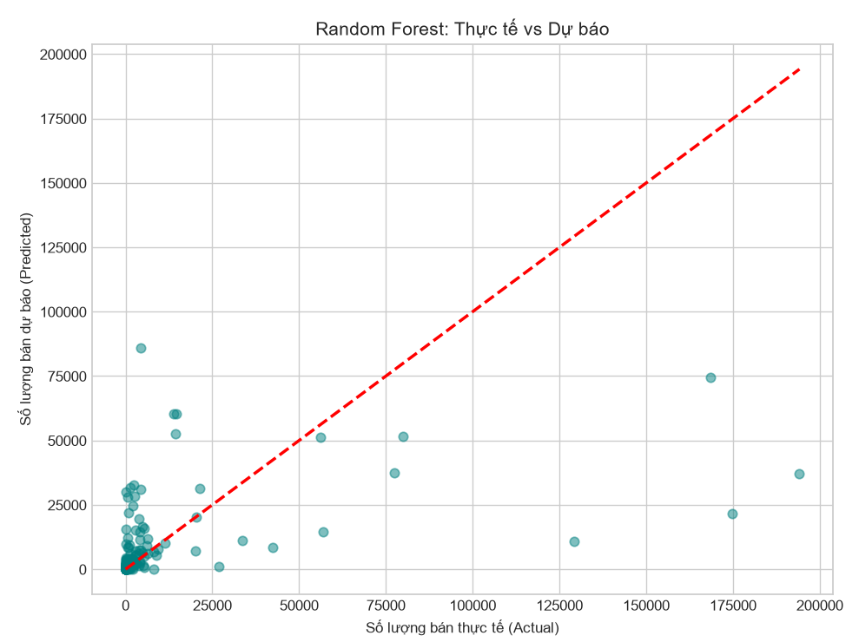
Hình 4.11. Biểu đồ Scatter Thực tế vs Dự báo của Random Forest

4.3. Phát hiện sản phẩm bất thường bằng Isolation Forest và Orange Data Mining

4.3.1. Thử nghiệm Isolation Forest trên các đặc trưng giao dịch phù hợp
Mục tiêu thử nghiệm
Nhiệm vụ: Thực hiện mô hình học máy không giám sát (Unsupervised Learning) bằng thuật toán Isolation Forest để phát hiện các sản phẩm / giao dịch bất thường (Outliers) trên tập dữ liệu thương mại điện tử Tiki.
Tập dữ liệu: Tập tin tikilens_vn.clean_products.csv (Trích xuất từ cơ sở dữ liệu MongoDB tikilens_vn), bao gồm 2,307 sản phẩm.
Công cụ kiểm chứng: Phần mềm Orange data mining (Mô hình ngoài chương trình).

Mô tả chi tiết từng bước thực hiện:
- Bước 1 : Nạp dữ liệu (CSV File Import)
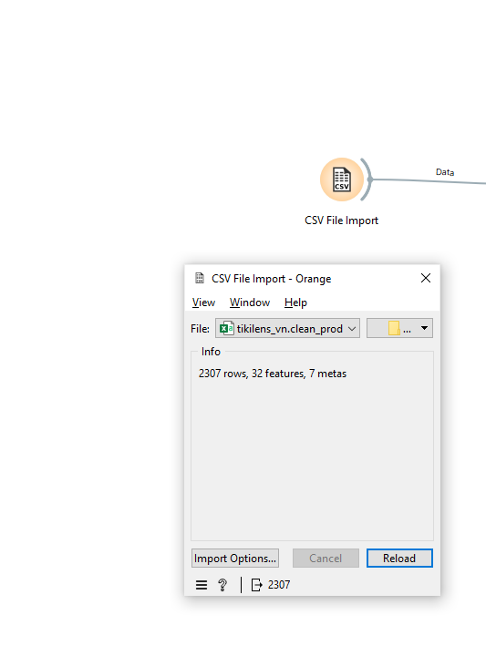
Hình 4.12. Nạp dữ liệu trước xử lý
Thêm widget CSV File Import để đọc tập dữ liệu tikilens_vn.clean_products.csv gồm 2,307 sản phẩm.
- Bước 2 : Cấu hình đặc trưng (Select Columns)
Click đúp vào Select Columns, chuyển đúng 5 biến định lượng (price, discount_rate, quantity_sold, revenue_estimate, review_count) vào khung Features. Đưa các trường định danh (name, category_name, seller_name...) vào ô Metas để hiển thị tên sản phẩm. Đẩy các trường văn bản dư thừa sang ô Ignored.
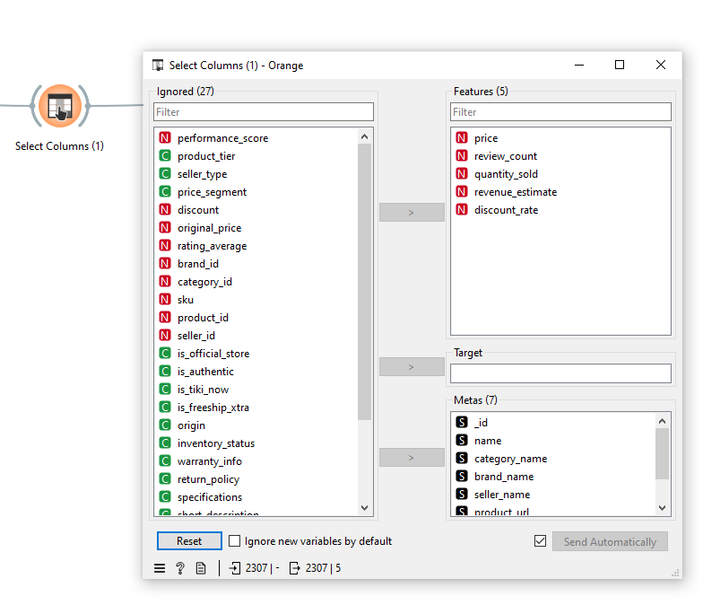
Hình 4.13. Thiết lập cấu hình
- Bước 3 : Phát hiện bất thường (Outliers)
Thêm widget Outliers, chọn thuật toán Method = Isolation Forest và cấu hình Contamination = 0.02 (thiết lập tỷ lệ lọc top 2% sản phẩm dị biệt nhất toàn sàn).
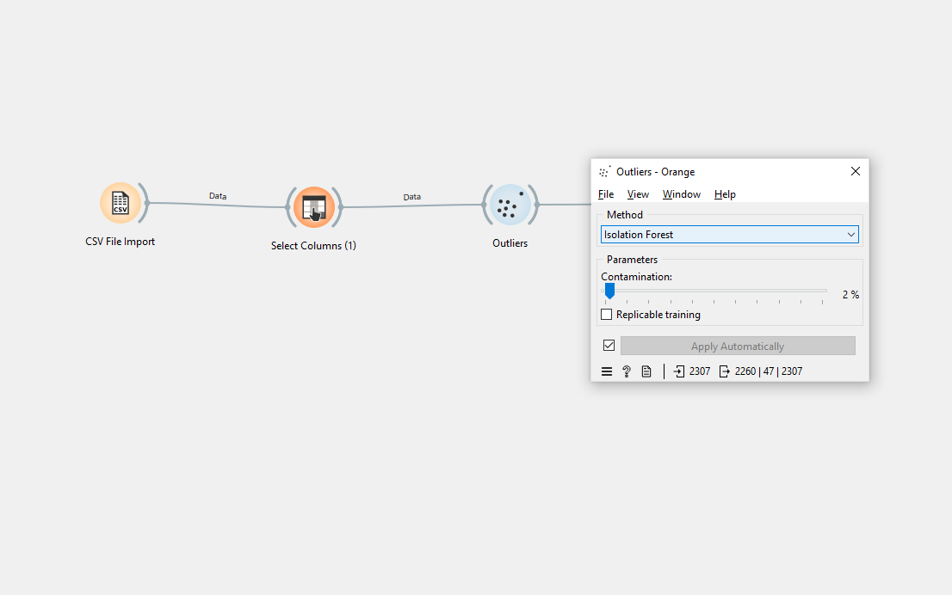
HÌnh 4.14. Thiết lập Contamination
- Bước 4 : Xuất kết quả (Data Table)
Nối luồng dữ liệu Data → Data từ Outliers sang Data Table để xuất bảng phân loại chứa cột dán cờ Outlier (Yes/No).
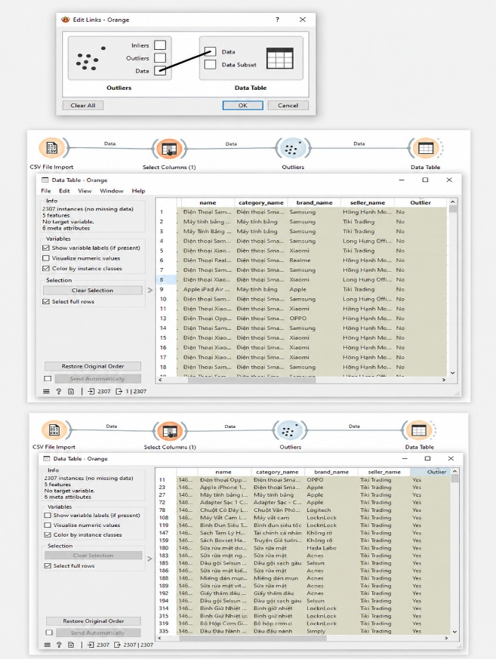
Hình 4.15. Kết quả nhận được
Yes có nghĩa là: "Sản phẩm này có chỉ số giao dịch khác biệt hoàn toàn so với 98% các sản phẩm còn lại trên sàn".
Thuật toán Isolation Forest đã tách riêng 47 sản phẩm mang nhãn Yes này ra khỏi 2,260 sản phẩm mang nhãn.
Xác định các giao dịch sản phẩm có điểm bất thường cao
Khi chạy thuật toán Isolation Forest trên phần mềm Orange với tỷ lệ lọc 2% (Contamination = 0.02), hệ thống đã tách dữ liệu thành 2 nhóm rõ rệt:
Nhóm Bình thường (2,260 sản phẩm - 98%): Đại diện cho các mặt hàng bán trung bình trên sàn.
Nhóm Bất thường (47 sản phẩm -2%): Các sản phẩm có chỉ số giao dịch vượt trội, bị dán cờ Outlier = Yes.
So sánh sự chênh lệch giữa 2 nhóm
Về Doanh thu: Một sản phẩm nhóm Bất thường đạt trung bình 13.88 tỷ VNĐ, trong khi nhóm Bình thường chỉ đạt 255.1 triệu VNĐ → Cao gấp 54,4 lần.
Về Sản lượng bán: Nhóm Bất thường bán trung bình 70,966 sản phẩm, nhóm Bình thường chỉ bán 1,417 sản phẩm → Cao gấp 50 lần.
Về Lượt đánh giá (Review): Nhóm Bất thường đạt trung bình 2,293 lượt review, nhóm Bình thường chỉ có 80 lượt → Cao gấp 28,6 lần.

4.3.2. Kiểm tra các trường hợp được gắn cờ bằng cách đối chiếu thực tế
Đối chiếu các sản phẩm bị dán cờ Outlier = Yes trong bảng Data Table với dữ liệu thực tế trên Tiki để xác minh lý do mô hình phát hiện:
- Trường hợp 1: Apple iPhone 17 Pro Max
Dữ liệu thực tế: Giá 33,75 triệu VNĐ x 6,168 máy bán ra → Doanh thu đạt 208,17 tỷ VNĐ.
Lý do bị dán cờ: Thuộc phân khúc siêu cao cấp (High-ticket), đứng đầu toàn sàn về tổng giá trị doanh thu.

- Trường hợp 2: Dầu gội Selsun 100ml
Dữ liệu thực tế: Dữ liệu thực tế: Giá 84,000 VNĐ x 579,391 chai bán ra → Doanh thu đạt 48.67 tỷ VNĐ.
Lý do bị dán cờ: Mặt hàng tiêu dùng nhanh (FMCG) giữ kỷ lục về số lượng đơn hàng bán ra nhiều nhất CSDL.
- Trường hợp 3: Sách Cây Cam Ngọt Của Tôi
Dữ liệu thực tế: Bán 77,346 cuốn và đạt 13,530 lượt review.
Lý do bị dán cờ: Sản phẩm dẫn đầu toàn nền tảng về mức độ tương tác và số lượt đánh giá từ khách hàng.

4.3.3. Giải thích nghiệp vụ: bất thường không đồng nghĩa với gian lận
Bản chất của thuật toán: Isolation Forest dán nhãn "bất thường" thuần túy dựa trên tính toán thống kê (tìm ra các con số nằm quá xa so with mức trung bình của 98% sản phẩm còn lại). Do đó, "bất thường" ở đây hoàn toàn không phải là lừa đảo, giao dịch ảo hay lỗi dữ liệu.
Ý nghĩa đối với kinh doanh E-commerce: 47 sản phẩm bị gắn cờ chính là nhóm Sản phẩm chủ lực (Hero / Best-seller) của Tiki:
Các sản phẩm như Dầu gội Selsun hay Sách Cây Cam Ngọt Của Tôi đóng vai trò kéo lượt truy cập (Traffic) và giữ chân khách hàng mua lặp lại.
Các sản phẩm giá trị cao như iPhone 17 Pro Max đóng vai trò gánh tổng doanh thu (GMV) cho sàn.

4.3.4. Xác định tiêu chí và định hướng giải pháp (Orange Data Mining)
Thống nhất cách hiểu về tiêu chí: Qua trao đổi và xác nhận với giảng viên hướng dẫn, tiêu chí "Mô hình ngoài chương trình" được xác định là việc triển khai xây dựng, huấn luyện và đánh giá mô hình học máy bằng một phần mềm/công cụ phân tích dữ liệu trực quan độc lập bên ngoài môi trường lập trình Python chính.
Lựa chọn công cụ: Nhóm không mặc định tự viết thêm mô hình thứ ba trong mã nguồn Python. Thay vào đó, nhóm lựa chọn phần mềm Orange Data Mining để xây dựng mô hình Isolation Forest trên cùng tập dữ liệu sản phẩm Tiki (tikilens_vn.clean_products.csv, quy mô N=2,307 bản ghi)
Mô hình Isolation Forest trên phần mềm Orange Data Mining đã phân loại 2,307 sản phẩm thành 2 nhóm rõ rệt với 47 sản phẩm có chỉ số giao dịch đột biến (Outlier = Yes):
Chỉ số giao dịch (Mức trung bình) | Nhóm Bình thường (Outlier = No) | Nhóm Bất thường (Outlier = Yes) | Mức độ chênh lệch
Số lượng sản phẩm | 2,260 sản phẩm (98%) | 47 sản phẩm (2%)
Doanh thu ước tính trung bình | 255.1 triệu VNĐ | 13.88 tỷ VNĐ | Cao gấp 54.4 lần
Sản lượng bán trung bình | 1,417 sản phẩm | 70,966 sản phẩm | Cao gấp 50.0 lần
Lượt review trung bình | 80 lượt | 2,293 lượt | Cao gấp 28.6 lần
Bảng 4.1. Kết quả đánh giá trên phần mềm.
So sánh và đối soát kết quả với mô hình Python
Để đối chiếu kết quả mô hình ngoài chương trình, nhóm đã chạy Isolation Forest với tham số contamination = 0,02 trên Google Colab. Hai môi trường đều phát hiện 47 sản phẩm bất thường.
Đồng nhất hoàn toàn về số lượng phát hiện: Cả mô hình mã nguồn Python và phần mềm Orange Data Mining đều lọc ra chính xác 47 sản phẩm bất thường.
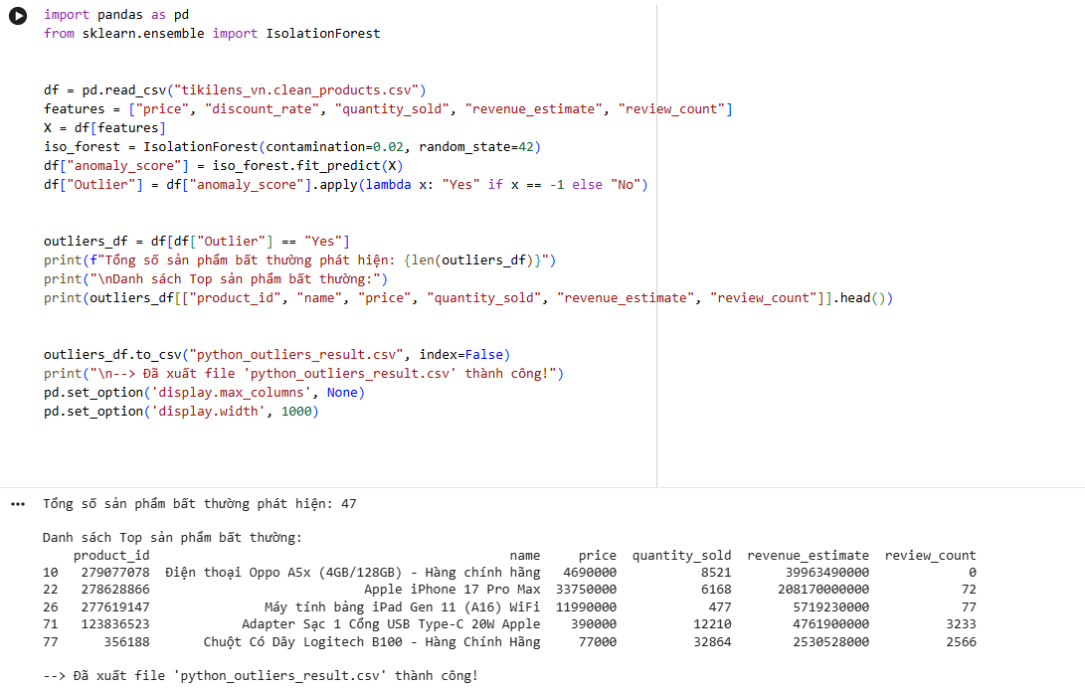
Hình 4.16. Hình đối soát code Python và Orange chụp từ google colab
Đồng nhất về tập sản phẩm cực đại (Top Outliers)
Theo kết quả đối chiếu được trình bày, một số sản phẩm dẫn đầu bị gắn cờ Outlier = Yes / prediction = -1 xuất hiện ở cả hai môi trường:
Khớp chính xác từng chỉ số thực tế của Top sản phẩm bất thường:
Oppo A5x (4GB/128GB) (ID: 279077078): Giá 4.69 triệu VNĐ, Bán 8,521 cái, Doanh thu ≈39.96 tỷ VNĐ, 0 review.
Apple iPhone 17 Pro Max (ID: 278628866): Giá 33.75 triệu VNĐ, Bán 6,168 cái, Doanh thu kỷ lục 208.17 tỷ VNĐ, 72 review.
iPad Gen 11 (A16) WiFi (ID: 277619147): Giá 11.99 triệu VNĐ, Bán 477 cái, Doanh thu ≈5.72 tỷ VNĐ, 77 review.
Adapter Sạc Apple 20W (ID: 123836523): Giá 390,000 VNĐ, Bán 12,210 cái, Doanh thu ≈4.76 tỷ VNĐ, 3,233 review.
Chuột Logitech B100 (ID: 356188): Giá 77,000 VNĐ, Bán kỷ lục 32,864 cái, Doanh thu ≈2.53 tỷ VNĐ, 2,566 review.

4.3.5. Định hướng lựa chọn giải pháp
Chủ động xác định phương pháp: Để đáp ứng trọn vẹn tiêu chí "Mô hình ngoài chương trình", nhóm chủ động đánh giá rằng việc chỉ viết thêm một mô hình thuật toán khác trong môi trường Python là chưa đủ để thể hiện tính đa dạng về công cụ phân tích.
Lựa chọn công cụ độc lập: Nhóm quyết định lựa chọn phần mềm Orange Data Mining, một nền tảng phân tích dữ liệu trực quan độc lập (Visual Programming) nhằm triển khai mô hình Isolation Forest trên cùng tập dữ liệu sản phẩm Tiki đã làm sạch (tikilens_vn.clean_products.csv, N= 2,307 bản ghi) để kiểm chứng và đối soát kết quả.
Việc chủ động mở rộng phân tích sang phần mềm trực quan Orange Data Mining thể hiện tư duy tiếp cận đa công cụ của nhóm trong bài toán phân tích Big Data.
Kết quả thực nghiệm đạt tính đồng nhất giữa phần mềm Orange Data Mining và môi trường Python đã khẳng định tính ổn định, độ tin cậy cao của thuật toán Isolation Forest; đồng thời giúp nhận diện chính xác nhóm Sản phẩm chủ lực / Best-sellers (Hero Products) gánh doanh thu và lưu lượng truy cập trên sàn Tiki.

4.4. Đánh giá kết quả mô hình và khả năng ứng dụng trong kinh doanh
Trên cơ sở các kết quả thực nghiệm đã trình bày, nhóm triển khai ba hướng học máy trên dữ liệu Tiki đã xử lý: K-Means để phân nhóm nhà bán hàng, hồi quy để ước lượng số lượng bán sản phẩm và Isolation Forest để nhận diện các sản phẩm có đặc trưng bất thường. Do mỗi mô hình giải quyết một bài toán khác nhau, việc đánh giá cần dựa trên mục tiêu, dữ liệu đầu vào, chỉ số và kết quả tương ứng; không thể dùng một thước đo chung để kết luận mô hình nào tốt nhất.

4.4.1. Đánh giá mô hình phân nhóm nhà bán hàng bằng K-Means
Mô hình K-Means được xây dựng trên dữ liệu tổng hợp theo seller_id với ba đặc trưng RFM điều chỉnh: Recency là khoảng thời gian tính theo thời điểm cập nhật được ghi nhận, Frequency là số sản phẩm được ghi nhận của nhà bán hàng và Monetary là tổng doanh thu ước tính từ các sản phẩm đó. Các đặc trưng được chuẩn hóa bằng StandardScaler, sau đó nhóm thử nghiệm số cụm từ K = 2 đến K = 8 và lựa chọn K = 2 dựa trên chỉ số Silhouette Score.
Kết quả chia 315 nhà bán hàng thành hai cụm: cụm 0 gồm 314 nhà bán, với số sản phẩm trung bình khoảng 4,37 và tổng doanh thu ước tính trung bình khoảng 150 triệu đồng/nhà bán; cụm 1 chỉ gồm Tiki Trading, có 934 sản phẩm và tổng doanh thu ước tính khoảng 1.181,83 tỷ đồng. Điều này cho thấy thuật toán đã nhận diện được một nhà bán hàng có quy mô đặc biệt lớn so với phần còn lại của dữ liệu.
Tuy nhiên, việc một cụm chỉ chứa một nhà bán hàng cho thấy kết quả hiện tại chủ yếu phản ánh sự chênh lệch quy mô hơn là sự phân chia đa dạng các nhóm nhà bán hàng. Bên cạnh đó, bảng đặc trưng cho thấy Recency của cả hai cụm đều bằng 1, nên biến này chưa tạo ra khả năng phân biệt đáng kể. Vì vậy, các nhãn như “mới gia nhập” hoặc “nhà bán hoạt động lâu năm” không thể được xác nhận chỉ từ kết quả phân cụm này. Mô hình có giá trị bước đầu trong việc nhận diện sự tập trung quy mô của nhà bán hàng, còn các chính sách chăm sóc theo cụm là định hướng đề xuất, chưa phải giải pháp đã được đánh giá hiệu quả.

4.4.2. Đánh giá mô hình hồi quy ước lượng số lượng bán
Đối với bài toán ước lượng quantity_sold, nhóm thử nghiệm hai mô hình Linear Regression và Random Forest Regressor trên 2.307 sản phẩm, với tỷ lệ chia dữ liệu huấn luyện và kiểm thử là 80/20 (tương ứng 1.845 và 462 mẫu). Các thuộc tính sản phẩm và nhà bán hàng được xử lý trong Pipeline; biến revenue_estimate được loại khỏi tập đặc trưng nhằm tránh rò rỉ trực tiếp giá trị của biến mục tiêu.
Kết quả trên tập kiểm thử cho thấy Random Forest Regressor tốt hơn mô hình cơ sở Linear Regression ở cả ba thước đo. MAE giảm từ 4.326,29 xuống 3.248,35 sản phẩm; RMSE giảm từ 16.170,08 xuống 14.561,49 sản phẩm; R² tăng từ 0,1016 lên 0,2714. Như vậy, Random Forest phù hợp hơn trong phạm vi hai phương pháp đã thử nghiệm và bộ dữ liệu đánh giá được sử dụng.
Dù có cải thiện, R² = 0,2714 cho thấy mô hình mới giải thích được khoảng 27,14% sự biến thiên của số lượng bán trên tập kiểm thử; sai số vẫn tương đối lớn và biểu đồ thực tế so với ước lượng còn xuất hiện các quan sát chênh lệch đáng kể. Do đó, kết quả thích hợp để hỗ trợ khảo sát mối liên hệ giữa thuộc tính sản phẩm và lượng bán hơn là để đưa ra dự báo chắc chắn về doanh số tương lai. Đặc biệt, khi ước lượng cho sản phẩm vừa niêm yết, những biến như rating_average hoặc review_count có thể chưa sẵn có, nên khả năng sử dụng mô hình trong tình huống này cần được đánh giá thêm.

4.4.3. Đánh giá mô hình phát hiện bất thường bằng Isolation Forest
Mô hình Isolation Forest được thử nghiệm trên 2.307 sản phẩm với năm đặc trưng định lượng gồm price, discount_rate, quantity_sold, revenue_estimate và review_count; tham số contamination được đặt bằng 0,02. Theo kết quả trình bày trên Orange Data Mining, có 47 sản phẩm được gắn nhãn bất thường và 2.260 sản phẩm thuộc nhóm còn lại.
Hai nhóm có sự chênh lệch rõ về các chỉ số quan sát. Giá trị bán ước tính trung bình của nhóm bất thường khoảng 13,88 tỷ đồng/sản phẩm, so với 255,1 triệu đồng ở nhóm còn lại, cao khoảng 54,4 lần; số lượng bán trung bình lần lượt là 70.966 và 1.417 đơn vị, cao khoảng 50 lần; lượt đánh giá trung bình lần lượt là 2.293 và 80, cao khoảng 28,6 lần. Những kết quả này cho thấy mô hình đã nhận diện được nhóm sản phẩm có tổ hợp chỉ số kinh doanh khác biệt rõ rệt trong mẫu nghiên cứu.
Nhóm cũng đối chiếu kết quả bằng Python trên Google Colab và Orange Data Mining. Hai môi trường đều ghi nhận 47 sản phẩm được đánh dấu bất thường, đồng thời phần tài liệu cho thấy sự trùng khớp ở một số sản phẩm nổi bật. Tuy vậy, để khẳng định trùng khớp toàn bộ danh sách, cần đối chiếu trực tiếp mã của cả 47 sản phẩm; chỉ bằng số lượng được phát hiện thì chưa thể xác nhận mức độ nhất quán tuyệt đối. Ngoài ra, nhãn bất thường chỉ phản ánh khác biệt thống kê theo các đặc trưng đã chọn, không chứng minh gian lận, lỗi dữ liệu hay mặc nhiên xác định một sản phẩm là best-seller.

4.4.4. Đánh giá chung về khả năng ứng dụng và hạn chế
Ba mô hình bổ sung những góc nhìn khác nhau cho hệ thống hỗ trợ ra quyết định. K-Means hỗ trợ nhận diện mức độ khác biệt giữa các nhà bán hàng; hồi quy cung cấp giá trị tham khảo khi phân tích mối quan hệ giữa thuộc tính sản phẩm và số lượng bán; Isolation Forest giúp sàng lọc các sản phẩm có chỉ số nổi bật để tiếp tục kiểm tra. Từ đó, kết quả có thể hỗ trợ ưu tiên khảo sát nhà bán hàng, xem xét phương án giá và khuyến mãi, cũng như xác định các sản phẩm cần phân tích chuyên sâu.
Tuy nhiên, phạm vi áp dụng cần phù hợp với dữ liệu của đề tài. Các chỉ số về lượng bán và doanh thu ước tính chủ yếu phản ánh dữ liệu sản phẩm tại thời điểm thu thập, không thay thế lịch sử giao dịch hoặc doanh thu kế toán theo kỳ. Kết quả K-Means còn mất cân đối giữa các cụm; mô hình hồi quy còn sai số đáng kể; Isolation Forest phụ thuộc vào lựa chọn đặc trưng và tỷ lệ contamination. Vì vậy, các kết quả hiện tại nên được sử dụng như thông tin hỗ trợ phân tích và sàng lọc, chưa đủ làm căn cứ duy nhất để quyết định nhập kho, điều chỉnh giá hoặc kết luận bất thường trong hoạt động kinh doanh.
Nhìn chung, quá trình thử nghiệm cho thấy nhóm đã kết hợp được học có giám sát, học không giám sát và công cụ phân tích trực quan độc lập trong cùng đề tài. Giá trị chính của các mô hình nằm ở khả năng bổ sung thông tin cho Dashboard và hỗ trợ xác định những trường hợp cần xem xét; việc nâng cao độ tin cậy và hiệu quả ứng dụng thực tế cần tiếp tục được kiểm chứng khi có dữ liệu đầy đủ hơn và quy trình đánh giá phù hợp.

CHƯƠNG 5

THIẾT KẾ VÀ XÂY DỰNG HỆ THỐNG HỖ TRỢ RA QUYẾT ĐỊNH

5.1. Phân tích yêu cầu và thiết kế kiến trúc hệ thống

5.1.1. Phân tích yêu cầu hệ thống
Trong khuôn khổ dự án TikiLens VN, hệ thống hỗ trợ ra quyết định được xây dựng nhằm chuyển đổi dữ liệu thương mại điện tử thu thập từ Tiki thành thông tin có giá trị phục vụ phân tích và quản trị kinh doanh. Thay vì chỉ dừng lại ở việc lưu trữ dữ liệu hoặc trình bày các biểu đồ thống kê riêng lẻ, hệ thống hướng đến việc tích hợp các chức năng khám phá dữ liệu, trực quan hóa chỉ số kinh doanh, phân cụm khách hàng, dự báo sản lượng bán, phát hiện sản phẩm bất thường và quản trị dữ liệu trên cùng một giao diện ứng dụng.
Từ mục tiêu trên, hệ thống được thiết kế theo hai nhóm yêu cầu chính là yêu cầu chức năng và yêu cầu phi chức năng.
Về yêu cầu chức năng, hệ thống cần cung cấp giao diện tổng quan thể hiện các chỉ số quan trọng của hoạt động kinh doanh; cho phép người dùng tìm kiếm, lọc và tra cứu thông tin sản phẩm; hỗ trợ theo dõi chất lượng dữ liệu; tích hợp các mô hình phân tích dữ liệu đã xây dựng; đồng thời cung cấp các chức năng quản lý sản phẩm, sao lưu, phục hồi và xuất báo cáo. Bên cạnh đó, hệ thống cần hỗ trợ đăng nhập và phân quyền nhằm giới hạn các thao tác quản trị theo vai trò người dùng.
Về yêu cầu phi chức năng, giao diện cần được tổ chức nhất quán, dễ sử dụng và thuận tiện cho việc theo dõi thông tin. Các thao tác xử lý dữ liệu cần có cơ chế kiểm tra đầu vào và thông báo kết quả. Hệ thống cũng cần có khả năng xử lý các trường hợp dữ liệu hoặc mô hình chưa sẵn sàng, hạn chế phát sinh lỗi trong quá trình sử dụng và bảo đảm các thao tác quản trị không gây ảnh hưởng ngoài dự kiến đến dữ liệu đang vận hành.

5.1.2. Thiết kế kiến trúc tổng thể
Ứng dụng TikiLens VN được triển khai bằng Streamlit nhằm rút ngắn thời gian phát triển giao diện và thuận tiện trong việc tích hợp các thành phần phân tích dữ liệu bằng Python. Cách tiếp cận này phù hợp với phạm vi dự án, trong đó các thành viên phụ trách dữ liệu, mô hình học máy và trực quan hóa cần kết nối kết quả công việc vào một ứng dụng thống nhất.
Về mặt chức năng, kiến trúc hệ thống được tổ chức thành các lớp chính sau:
- Lớp giao diện người dùng: Cung cấp thanh điều hướng và các trang chức năng để người dùng truy cập thông tin, thực hiện tìm kiếm, xem dashboard và sử dụng các công cụ phân tích.
- Lớp xử lý nghiệp vụ: Tiếp nhận yêu cầu từ giao diện, xử lý điều kiện tìm kiếm, kiểm tra dữ liệu đầu vào, thực hiện các thao tác quản lý bản ghi và điều phối yêu cầu đến những chức năng phân tích tương ứng.
- Lớp dữ liệu: Quản lý thông tin sản phẩm, đánh giá, nhà bán hàng và các dữ liệu liên quan được sử dụng trong quá trình phân tích. Dữ liệu được tổ chức theo các bảng hoặc tập dữ liệu đã xử lý phục vụ những nghiệp vụ cụ thể.
- Lớp phân tích và học máy: Cung cấp kết quả tính toán KPI, phân tích thống kê, phân cụm khách hàng, dự báo sản lượng bán và phát hiện sản phẩm bất thường.
- Lớp báo cáo và quản trị: Hỗ trợ xuất dữ liệu, tổng hợp báo cáo, sao lưu, phục hồi và quản lý các thao tác vận hành được cấp quyền.
Các lớp chức năng này có mối quan hệ liên kết với nhau. Dữ liệu sau khi được thu thập và làm sạch là đầu vào cho quá trình phân tích; các chỉ số và kết quả mô hình được chuyển đến giao diện để hiển thị; trong khi các thao tác tìm kiếm, chỉnh sửa hoặc xuất báo cáo được thực hiện thông qua lớp xử lý nghiệp vụ.
Cần phân biệt kiến trúc chức năng nêu trên với kiến trúc triển khai vật lý. Việc sử dụng Streamlit đã được xác định trong yêu cầu phát triển ứng dụng, nhưng các thành phần như cơ chế kết nối cơ sở dữ liệu cụ thể, phương thức triển khai mô hình và hạ tầng lưu trữ cần được đối chiếu với mã nguồn thực tế trước khi mô tả như những thành phần đã hoàn thiện.

5.1.3. Tổ chức các phân hệ chức năng
Từ kiến trúc tổng thể, TikiLens VN được tổ chức thành các phân hệ chính, tương ứng với những mục chức năng trên thanh điều hướng bên trái của giao diện.
Thứ nhất, phân hệ Phân tích và Dashboard cung cấp góc nhìn tổng quan về hoạt động kinh doanh thông qua các chỉ số như doanh thu ước tính, số lượng sản phẩm, số lượng bán, lượt đánh giá, điểm đánh giá trung bình và số lượng nhà bán hàng. Phân hệ này giúp người dùng nhanh chóng nhận diện quy mô dữ liệu và các đặc điểm nổi bật của danh mục sản phẩm.
Thứ hai, phân hệ Khám phá và Lọc dữ liệu hỗ trợ tìm kiếm sản phẩm theo mã hoặc tên, lọc theo khoảng ngày đánh giá, danh mục, xuất xứ, khoảng giá và số lượng đã bán. Kết quả được trình bày dưới dạng bảng, giúp người dùng thu hẹp phạm vi dữ liệu và tra cứu những bản ghi phù hợp với nhu cầu phân tích.
Thứ ba, phân hệ Chất lượng dữ liệu tập trung kiểm tra mức độ đầy đủ của các trường thông tin quan trọng. Giao diện hiển thị số lượng sản phẩm, đánh giá, nhà bán hàng, danh mục chính và tỷ lệ đầy đủ theo từng trường dữ liệu.
Thứ tư, phân hệ Phân cụm khách hàng sử dụng các đặc trưng liên quan đến hành vi đánh giá để phân chia khách hàng thành các nhóm có đặc điểm khác nhau. Kết quả được trình bày thông qua hồ sơ từng nhóm và bảng thông tin khách hàng theo cụm.
Thứ năm, phân hệ Dự báo cho phép thay đổi các thuộc tính sản phẩm để quan sát kết quả ước tính số lượng bán tương ứng. Phân hệ này đồng thời trình bày các chỉ số đánh giá mô hình nhằm hỗ trợ người dùng xem xét mức độ phù hợp của phương pháp dự báo.
Thứ sáu, phân hệ Phát hiện bất thường sử dụng phương pháp Isolation Forest để xác định những sản phẩm có tổ hợp đặc trưng khác biệt so với phần còn lại của tập dữ liệu. Kết quả được thể hiện dưới dạng danh sách sản phẩm cùng các thuộc tính và điểm bất thường.
Cuối cùng, phân hệ Quản trị dữ liệu và Báo cáo tập trung vào việc xem danh sách sản phẩm, tra cứu chi tiết và tổ chức các thao tác quản trị. Giao diện còn cung cấp các khu vực chức năng liên quan đến thêm, sửa, xóa hoặc khôi phục bản ghi, sao lưu và phục hồi dữ liệu, nhật ký thao tác, báo cáo và quản lý người dùng.
Việc phân chia thành các phân hệ giúp hệ thống có cấu trúc rõ ràng, đồng thời tạo điều kiện tích hợp các chức năng phân tích do nhiều thành viên phát triển trong cùng một ứng dụng.

5.2. Xây dựng giao diện, phân quyền và các chức năng quản lý dữ liệu

5.2.1. Xây dựng giao diện người dùng
Giao diện TikiLens VN được thiết kế theo hướng tập trung vào khả năng tra cứu và phân tích thông tin. Khu vực điều hướng được đặt ở bên trái màn hình, bao gồm tên hệ thống, thông tin tài khoản, vai trò người dùng, chức năng đăng xuất và danh sách các phân hệ. Khu vực nội dung chính nằm bên phải, thay đổi theo chức năng mà người dùng lựa chọn.
Cách bố trí này tạo ra một cấu trúc điều hướng nhất quán giữa các trang. Người dùng có thể chuyển từ dashboard sang khám phá dữ liệu, kiểm tra chất lượng dữ liệu hoặc sử dụng mô hình học máy mà không cần truy cập các ứng dụng riêng biệt. Các bảng dữ liệu, thẻ chỉ số và thông báo được trình bày trực tiếp trong khu vực nội dung, giúp việc quan sát và đối chiếu thông tin thuận tiện hơn.
Đối với trang tổng quan, các KPI được đặt ở vị trí dễ quan sát nhằm cung cấp thông tin nhanh về quy mô hoạt động kinh doanh. Bên dưới là khu vực phân tích chuyên sâu, được tổ chức theo các chủ đề như cơ cấu kinh doanh, đánh giá và rủi ro, sản phẩm và nhà bán, giá và khuyến mãi, dịch vụ giao hàng, mức độ tập trung doanh thu và độ phủ đánh giá. Việc chia nhỏ nội dung theo chủ đề giúp người dùng tiếp cận thông tin theo từng khía cạnh thay vì phải xem toàn bộ dữ liệu trong một màn hình duy nhất.
Các trang phân tích chuyên biệt sử dụng những thành phần giao diện phù hợp với từng loại nghiệp vụ. Trang chất lượng dữ liệu trình bày bảng tỷ lệ đầy đủ của các trường; trang phân cụm hiển thị hồ sơ nhóm khách hàng; trang dự báo cung cấp các trường điều chỉnh thuộc tính sản phẩm; trong khi trang phát hiện bất thường kết hợp tham số mô hình, các chỉ số tổng hợp và bảng kết quả.
Nhìn chung, giao diện được tổ chức theo hướng trực quan, thống nhất và phục vụ trực tiếp cho công việc phân tích. Đây là yếu tố quan trọng giúp chuyển các kết quả xử lý dữ liệu thành thông tin mà người sử dụng có thể tiếp cận và diễn giải.

5.2.2. Thiết kế đăng nhập và phân quyền người dùng
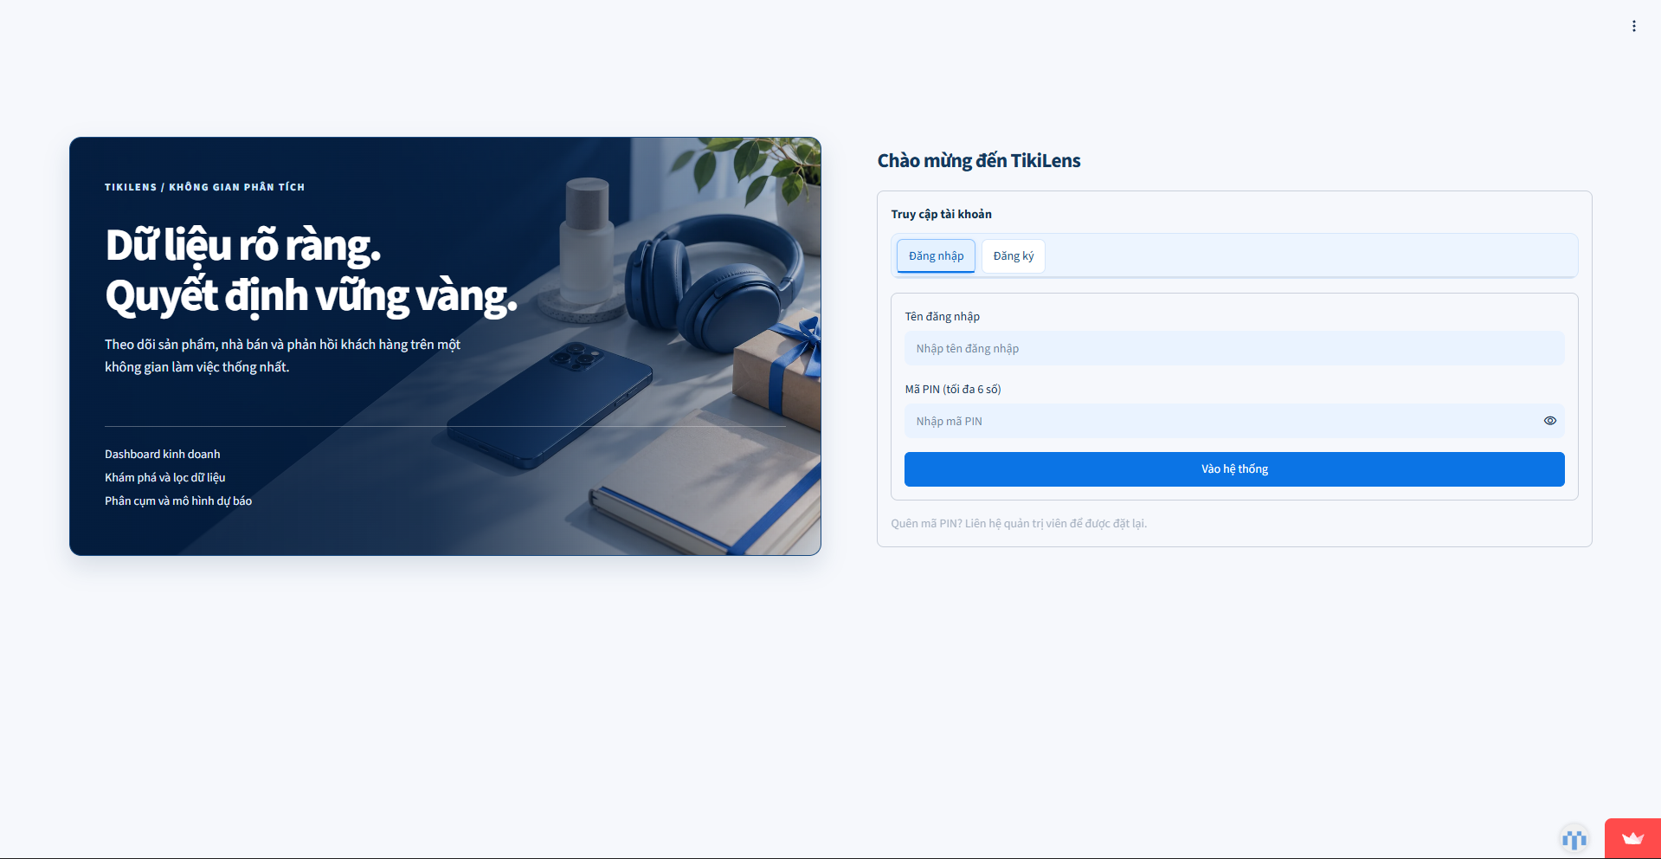
Hình 5.1. Trang giao diện hệ thống
Phân quyền là yêu cầu quan trọng nhằm kiểm soát các thao tác được phép thực hiện trong hệ thống. Theo thiết kế của dự án, TikiLens VN hướng đến tối thiểu hai vai trò là quản trị viên và người dùng thông thường.
Quản trị viên được định hướng cấp quyền quản lý dữ liệu, tài khoản người dùng và các thao tác quản trị được cho phép. Trong khi đó, người dùng thông thường chủ yếu truy cập dashboard, tìm kiếm dữ liệu và sử dụng các chức năng phân tích theo phạm vi được cấp quyền.
Việc phân quyền cần được triển khai ở cả giao diện và lớp xử lý nghiệp vụ. Ở giao diện, hệ thống có thể hiển thị hoặc ẩn các chức năng dựa trên vai trò hiện tại. Tuy nhiên, chỉ ẩn nút hoặc mục điều hướng là chưa đủ để bảo đảm an toàn. Trước khi thực hiện một hành động quản trị, hệ thống cần kiểm tra lại quyền của người dùng tại nơi xử lý hành động đó, tránh trường hợp người dùng truy cập trực tiếp vào chức năng không được phép.
Bên cạnh đó, thông tin xác thực cần được quản lý phù hợp với yêu cầu bảo mật. Nếu sử dụng tài khoản mẫu phục vụ trình diễn, thông tin đăng nhập không nên được lưu dưới dạng mật khẩu thật trong mã nguồn hoặc công khai trên kho Git. Các thao tác quản trị quan trọng cũng nên có thông báo kết quả và nhật ký để thuận tiện cho việc kiểm tra.
Ảnh giao diện cho thấy khu vực thông tin tài khoản, vai trò và chức năng đăng xuất đã được bố trí trong thanh điều hướng. Tuy nhiên, việc xác nhận cơ chế xác thực, lưu trữ phiên đăng nhập và kiểm tra quyền ở phía xử lý cần dựa trên mã nguồn và kết quả kiểm thử thực tế.

5.2.3. Xây dựng chức năng tìm kiếm và lọc dữ liệu
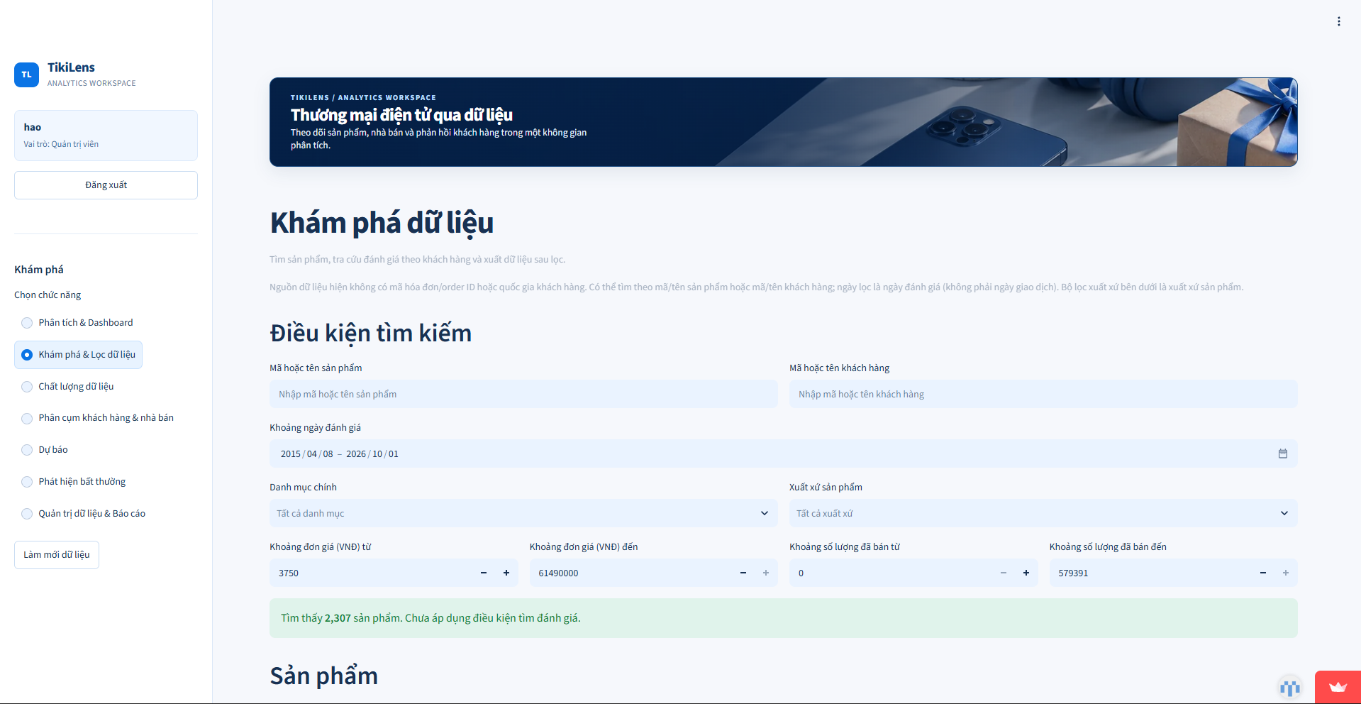
Hình 5.2. Trang khai phá dữ liệu
Phân hệ khám phá dữ liệu được xây dựng nhằm giúp người dùng tiếp cận tập dữ liệu sản phẩm theo những điều kiện cụ thể. Giao diện cung cấp các trường nhập mã hoặc tên sản phẩm, mã hoặc tên khách hàng, khoảng ngày đánh giá, danh mục chính, xuất xứ, khoảng đơn giá và khoảng số lượng đã bán.
Quá trình tìm kiếm và lọc được tổ chức theo nguyên tắc thu hẹp tập dữ liệu dựa trên các điều kiện do người dùng cung cấp. Sau khi áp dụng bộ lọc, hệ thống hiển thị danh sách sản phẩm thỏa mãn điều kiện cùng những thuộc tính quan trọng như mã sản phẩm, tên sản phẩm, danh mục, xuất xứ, giá bán, số lượng đã bán, doanh thu ước tính, điểm đánh giá và số lượt đánh giá.
Giao diện cũng hiển thị thông báo về số lượng sản phẩm tìm thấy và trạng thái áp dụng điều kiện tìm kiếm. Chẳng hạn, trong ảnh giao diện khám phá dữ liệu, hệ thống thông báo tìm thấy 2.307 sản phẩm khi chưa áp dụng điều kiện tìm đánh giá. Thông tin này giúp người dùng nhận biết quy mô dữ liệu đang được xem xét và đánh giá tác động của các bộ lọc.
Để bảo đảm tính chính xác và an toàn, các điều kiện tìm kiếm cần được kiểm tra trước khi xử lý. Nếu truy vấn được thực hiện bằng SQL, hệ thống nên sử dụng truy vấn có tham số thay vì nối trực tiếp chuỗi do người dùng nhập vào câu lệnh. Đối với những điều kiện có giới hạn dưới và giới hạn trên, cần kiểm tra tính hợp lệ của khoảng giá trị. Trường hợp không có bản ghi phù hợp, giao diện cần thông báo rõ ràng thay vì để người dùng hiểu nhầm rằng hệ thống gặp lỗi.
Nhờ đó, chức năng tìm kiếm và lọc không chỉ hỗ trợ tra cứu thông tin mà còn tạo điều kiện cho người dùng thực hiện các phân tích theo từng nhóm sản phẩm hoặc điều kiện kinh doanh.

5.2.4. Xây dựng chức năng quản lý dữ liệu
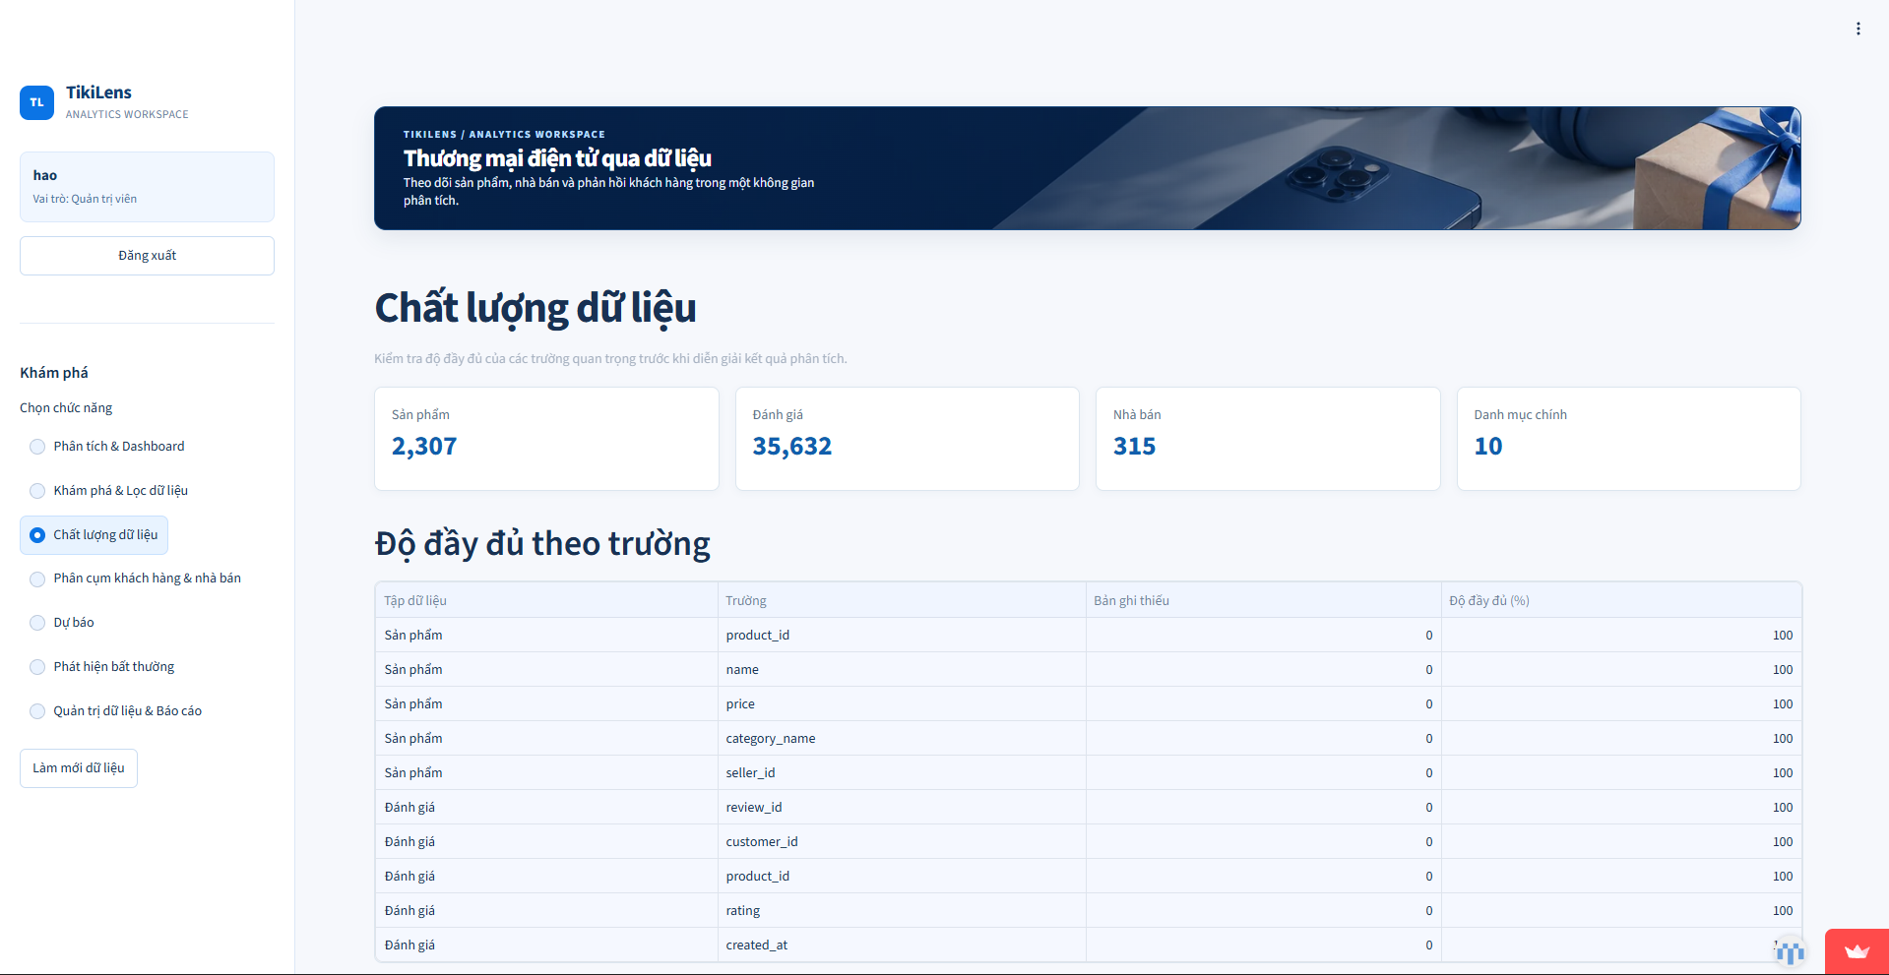
Hình 5.3. Trang kiểm soát chất lượng dữ liệu
Phân hệ quản trị dữ liệu được thiết kế nhằm hỗ trợ các thao tác quản lý thông tin sản phẩm trong suốt quá trình vận hành ứng dụng. Giao diện quản trị được chia thành các khu vực chức năng, bao gồm thêm, sửa và xóa sản phẩm; sao lưu và phục hồi dữ liệu; xem nhật ký sao lưu hoặc phục hồi; lập báo cáo và quản lý người dùng.
Đối với nghiệp vụ thêm mới (Create), hệ thống cần cho phép nhập các trường thông tin cần thiết của sản phẩm và kiểm tra dữ liệu trước khi lưu. Những trường bắt buộc không được để trống; giá bán và số lượng cần đáp ứng các quy tắc hợp lệ; mã sản phẩm phải tuân thủ quy tắc định danh đã thống nhất.
Đối với nghiệp vụ xem dữ liệu (Read), hệ thống cung cấp danh sách sản phẩm và khả năng tra cứu chi tiết theo mã sản phẩm. Giao diện minh họa cho thấy bảng sản phẩm đang hoạt động với các trường như product_id, name, category_id, category_name, price, original_price, discount, discount_rate, price_segment và quantity_sold. Người dùng có thể quan sát thông tin trên bảng và lựa chọn mã sản phẩm để xem chi tiết.
Đối với nghiệp vụ cập nhật (Update), hệ thống cần kiểm tra dữ liệu sau khi chỉnh sửa và xác nhận bản ghi mục tiêu trước khi ghi nhận thay đổi. Đối với nghiệp vụ xóa (Delete), cần phân biệt giữa xóa vật lý và đánh dấu xóa. Phương án được sử dụng phải tuân theo quy tắc quản lý dữ liệu của dự án, đồng thời hạn chế ảnh hưởng đến các bản ghi có liên quan.
Các thao tác CRUD cần có thông báo thành công hoặc thất bại để người dùng nhận biết trạng thái xử lý. Ngoài ra, hệ thống cần kiểm tra khóa định danh và những quan hệ dữ liệu liên quan trước khi thực hiện các thao tác có thể ảnh hưởng đến tính toàn vẹn của dữ liệu.
Đối với cơ chế sao lưu và phục hồi, việc sao lưu tạo ra bản lưu dữ liệu tại một thời điểm để hỗ trợ khôi phục khi phát sinh sự cố. Quá trình phục hồi cần kiểm tra tính hợp lệ của bản sao lưu trước khi áp dụng. Để giảm nguy cơ mất dữ liệu, việc kiểm thử phục hồi nên thực hiện trên bản sao thử nghiệm, không ghi đè trực tiếp lên bản dữ liệu duy nhất của nhóm. Thời gian, kết quả và trạng thái của các thao tác quan trọng nên được ghi nhận trong nhật ký quản trị.
Các khu vực giao diện phục vụ quản lý sản phẩm, sao lưu, phục hồi và quản lý người dùng đã được thể hiện trong thiết kế trang quản trị. Mức độ hoàn thiện của từng thao tác ghi dữ liệu, khả năng phục hồi và nhật ký cần được xác nhận thêm bằng quá trình thực thi và kiểm thử.

5.3. Tích hợp Dashboard, Machine Learning và chức năng xuất báo cáo

5.3.1. Tích hợp Dashboard phân tích kinh doanh
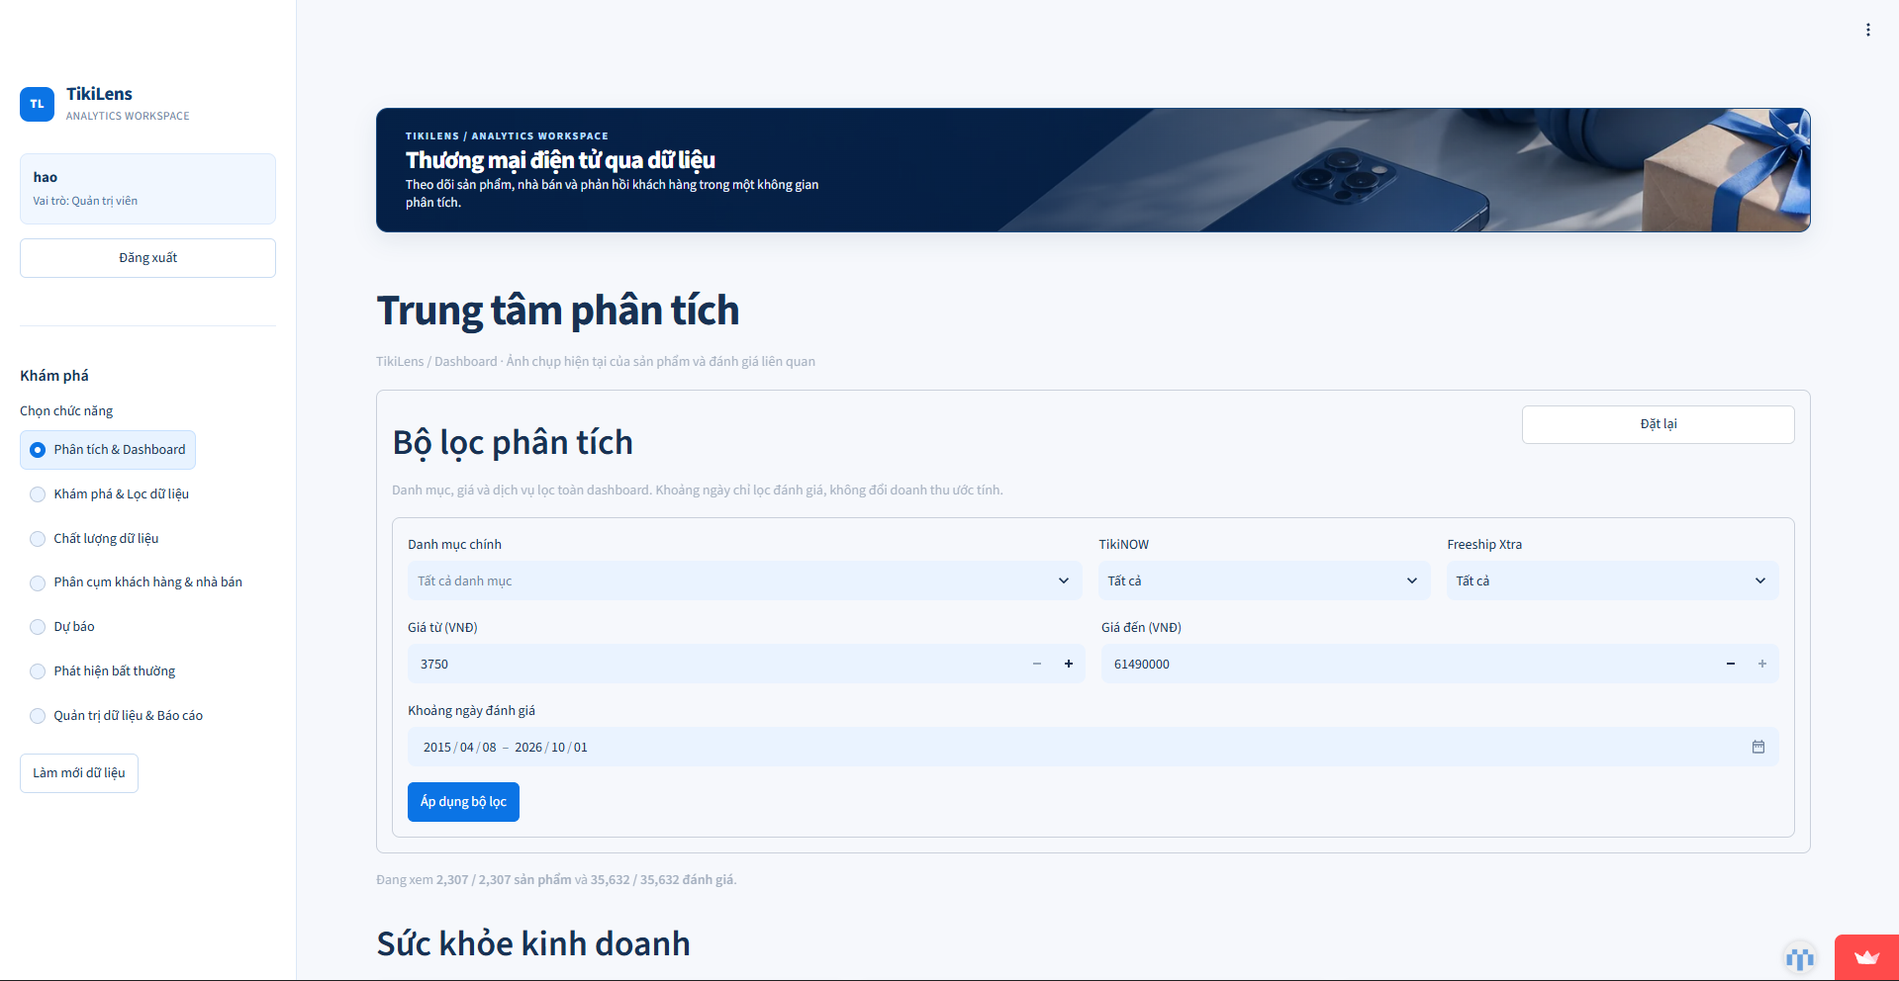
Hình 5.4. Trang Dashboard phân tích dữ liệu
Dashboard là thành phần trung tâm của hệ thống hỗ trợ ra quyết định TikiLens VN, có nhiệm vụ tổng hợp các chỉ số kinh doanh và trình bày kết quả phân tích dưới dạng trực quan. Thay vì yêu cầu người dùng đọc trực tiếp nhiều bảng dữ liệu, dashboard tổ chức thông tin thành các KPI và biểu đồ theo từng chủ đề.
Trên giao diện tổng quan, hệ thống hiển thị sáu chỉ số chính: doanh thu ước tính, số lượng sản phẩm, số lượng đã bán, lượt đánh giá, điểm đánh giá trung bình và số lượng nhà bán hàng. Theo ảnh dashboard, các giá trị đang được hiển thị lần lượt là khoảng 1,23 nghìn tỷ VNĐ doanh thu ước tính, 2.307 sản phẩm, 6.537.963 đơn vị đã bán, 35.632 lượt đánh giá, điểm đánh giá trung bình 4,59/5 và 315 nhà bán hàng.
Những chỉ số này cung cấp góc nhìn ban đầu về quy mô dữ liệu và hoạt động thương mại được phản ánh trong tập dữ liệu. Tuy nhiên, do dữ liệu được thu thập dưới dạng snapshot tích lũy, doanh thu tính từ giá hiện tại nhân với lượng bán tích lũy cần được hiểu là doanh thu ước tính theo phương pháp của dự án, không mặc nhiên tương đương doanh thu kế toán thực tế của Tiki trong một kỳ xác định.
Bên dưới khu vực KPI, dashboard tổ chức các nội dung phân tích theo từng nhóm. Biểu đồ Pareto được sử dụng để thể hiện doanh thu ước tính theo danh mục sản phẩm, kết hợp cột doanh thu với đường tỷ trọng lũy kế. Biểu đồ giúp nhận diện những danh mục đóng góp phần lớn doanh thu và mức độ tập trung của doanh thu giữa các nhóm hàng.
Các chủ đề phân tích khác bao gồm đánh giá và rủi ro, sản phẩm và nhà bán, giá và khuyến mãi, dịch vụ giao hàng, mức độ tập trung doanh thu và độ phủ đánh giá. Cách tổ chức này hỗ trợ người dùng xem xét hoạt động kinh doanh từ nhiều khía cạnh, từ cơ cấu danh mục đến chất lượng phản hồi của khách hàng.
Để bảo đảm tính nhất quán, các KPI trên dashboard cần được tính từ cùng nguồn dữ liệu đã làm sạch và tuân thủ các định nghĩa chỉ số thống nhất trong dự án. Những chỉ số sử dụng điều kiện lọc hoặc mẫu số khác nhau cần được mô tả rõ để tránh sai lệch khi so sánh.

5.3.2. Tích hợp mô hình phân cụm khách hàng và nhà bán
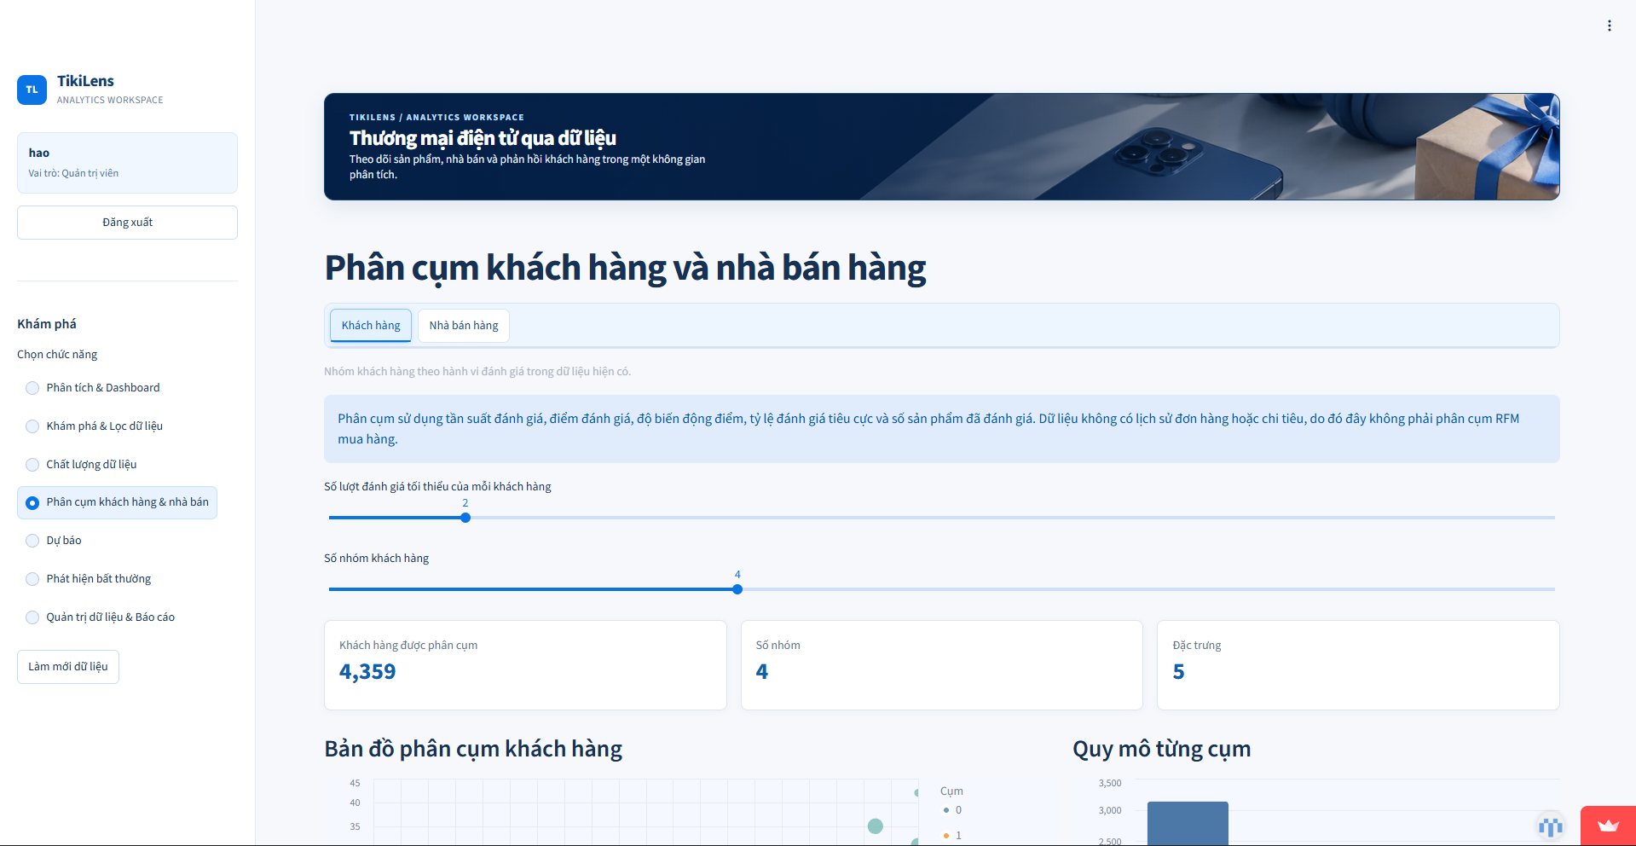
Hình 5.5. Trang phân cụm dữ liệu
Phân hệ phân cụm khách hàng và nhà bán hàng được xây dựng nhằm khai thác những khác biệt về hành vi và đặc điểm hoạt động của các đối tượng trong hệ thống TikiLens VN. Đối với khách hàng, do dữ liệu hiện có chủ yếu phản ánh lịch sử đánh giá, hệ thống sử dụng các đặc trưng liên quan đến tần suất đánh giá, điểm đánh giá trung bình, tỷ lệ đánh giá tiêu cực, độ phân tán điểm đánh giá và số lượng sản phẩm đã đánh giá để hình thành các nhóm khách hàng.
Giao diện cho phép người dùng lựa chọn đối tượng phân cụm thông qua hai chức năng Khách hàng và Nhà bán hàng. Đối với phân cụm khách hàng, người dùng có thể điều chỉnh số lượt đánh giá tối thiểu và số nhóm cần phân chia. Theo giao diện minh họa, hệ thống ghi nhận 4.359 khách hàng được đưa vào phân cụm, chia thành 4 nhóm với 5 đặc trưng được sử dụng để phân tích. Kết quả được trực quan hóa thông qua bản đồ phân cụm và biểu đồ quy mô từng nhóm, giúp người dùng quan sát sự phân bố cũng như mức độ khác biệt giữa các nhóm khách hàng.
Bên cạnh biểu đồ trực quan, hệ thống còn cung cấp bảng hồ sơ nhóm với các chỉ số như số lượng khách hàng, số lượt đánh giá trung bình, điểm đánh giá trung bình, tỷ lệ đánh giá tiêu cực và số lượng sản phẩm được đánh giá trung bình. Theo kết quả phân tích đã ghi nhận, nhóm 1 có 211 khách hàng và số lượt đánh giá trung bình là 10,3, trong khi nhóm 3 có 212 khách hàng, điểm đánh giá trung bình là 2,74 và tỷ lệ đánh giá tiêu cực là 56,5%.
Những khác biệt này giúp người dùng nhận diện các nhóm có hành vi đánh giá khác nhau. Chẳng hạn, nhóm có tần suất đánh giá cao có thể được xem xét theo hướng nghiên cứu mức độ tương tác, trong khi nhóm có tỷ lệ đánh giá tiêu cực cao cần được phân tích thêm để xác định các vấn đề liên quan đến trải nghiệm sản phẩm hoặc dịch vụ.
Tuy nhiên, kết quả phân cụm không nên được diễn giải trực tiếp thành nhóm khách hàng mua nhiều, khách hàng trung thành hoặc khách hàng có giá trị vòng đời cao. Giao diện đã nêu rõ nguồn dữ liệu hiện không có lịch sử đơn hàng hoặc chỉ tiêu chi tiêu, vì vậy các nhóm được hình thành dựa trên hành vi đánh giá chứ không phải phân cụm RFM mua hàng. Đối với phân cụm nhà bán hàng, kết quả cần được xem xét dựa trên những đặc trưng tương ứng với dữ liệu hoạt động của người bán.
Việc trình bày rõ giới hạn này giúp bảo đảm các quyết định được đưa ra dựa trên đúng bản chất dữ liệu, tránh suy diễn vượt quá khả năng của mô hình và nâng cao tính khách quan trong quá trình phân tích.

5.3.3. Tích hợp mô hình dự báo số lượng bán
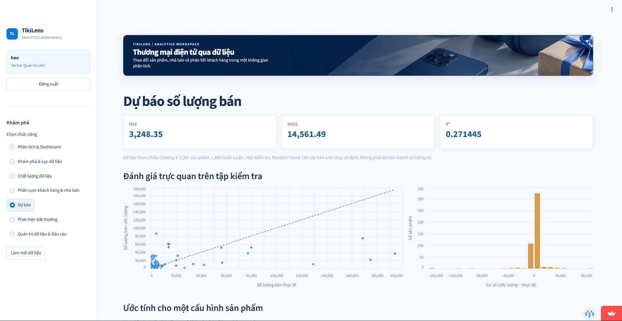
Hình 5.6. Trang dự báo số liệu
Phân hệ dự báo số lượng bán được xây dựng nhằm mở rộng khả năng khai thác dữ liệu của hệ thống TikiLens VN, bên cạnh các chức năng thống kê và trực quan hóa. Nếu Dashboard giúp người dùng quan sát đặc điểm sản phẩm, phân khúc giá, mức giảm giá và điểm đánh giá, mô hình dự báo cho phép ước tính số lượng bán dựa trên tổ hợp thuộc tính của từng sản phẩm.
Người dùng có thể thiết lập các biến đầu vào như giá bán, giá gốc, tỷ lệ giảm giá, điểm đánh giá trung bình, số lượt đánh giá, danh mục sản phẩm, phân khúc giá, loại nhà bán hàng và trạng thái sử dụng TikiNOW hoặc Freeship Xtra. Sau khi tiếp nhận các thuộc tính này, mô hình xử lý dữ liệu và trả về số lượng bán dự đoán tương ứng. Kết quả giúp người dùng tham khảo sự thay đổi của sản lượng dự đoán khi điều chỉnh các đặc điểm sản phẩm, từ đó xem xét những kịch bản liên quan đến giá bán, khuyến mãi và dịch vụ nền tảng.
Theo giao diện minh họa, mô hình sử dụng thuật toán Random Forest với 100 cây và được đánh giá bằng ba chỉ số gồm MAE, RMSE và R². Kết quả lần lượt đạt 3.248,35; 14.561,49 và 0,271445. Trong đó, MAE phản ánh sai số tuyệt đối trung bình giữa giá trị dự đoán và giá trị thực tế; RMSE đo lường sai số dự báo và nhạy hơn với những sai lệch lớn; còn R² thể hiện mức độ giải thích biến thiên của biến mục tiêu trên tập dữ liệu đánh giá. Giá trị R² khoảng 0,271 cho thấy mô hình giải thích được khoảng 27,1% mức biến thiên của số lượng bán trên tập kiểm tra. Điều này cho thấy khả năng giải thích của mô hình còn hạn chế và cần tiếp tục cải thiện.
Bên cạnh các chỉ số đánh giá, giao diện còn cung cấp biểu đồ phân tán giữa số lượng bán thực tế và số lượng bán dự đoán, cùng biểu đồ phân bố sai số trên tập kiểm tra. Biểu đồ phân tán giúp quan sát mức độ sai lệch giữa kết quả dự đoán và thực tế thông qua đường tham chiếu, trong khi biểu đồ sai số hỗ trợ nhận diện mức độ tập trung và phân bố của các sai lệch. Theo thông tin trên giao diện, dữ liệu tham chiếu gồm 2.307 sản phẩm, trong đó 1.845 sản phẩm được sử dụng để huấn luyện và 462 sản phẩm dùng để kiểm tra.
Kết quả dự báo cần được diễn giải trong mối liên hệ với đặc điểm dữ liệu đã phân tích ở Chương 4. Cụ thể, dữ liệu TikiLens VN chủ yếu phản ánh thông tin sản phẩm và lượng bán tích lũy tại thời điểm thu thập, thay vì một chuỗi doanh số được ghi nhận liên tục theo ngày hoặc tháng. Vì vậy, chức năng này có bản chất là ước tính số lượng bán dựa trên đặc trưng sản phẩm, không phải dự báo doanh số tương lai theo chuỗi thời gian. Tương tự, kết quả mô hình không thể được sử dụng trực tiếp để suy ra doanh thu, lợi nhuận hoặc quan hệ nhân quả giữa giá bán, khuyến mãi và sản lượng.
Nhìn chung, phân hệ dự báo bổ sung một góc nhìn định lượng cho hệ thống TikiLens VN, giúp người dùng tham khảo các kịch bản kinh doanh bên cạnh việc theo dõi KPI và biểu đồ trên Dashboard. Tuy nhiên, với R² hiện tại còn tương đối thấp và sai số dự báo còn lớn, kết quả chỉ nên được sử dụng với mục đích tham khảo. Để tăng độ tin cậy khi ứng dụng thực tế, cần tiếp tục cải thiện đặc trưng đầu vào, kiểm định mô hình trên dữ liệu độc lập và đánh giá sai số theo từng danh mục hoặc phân khúc giá.

5.3.4. Tích hợp chức năng phát hiện sản phẩm bất thường
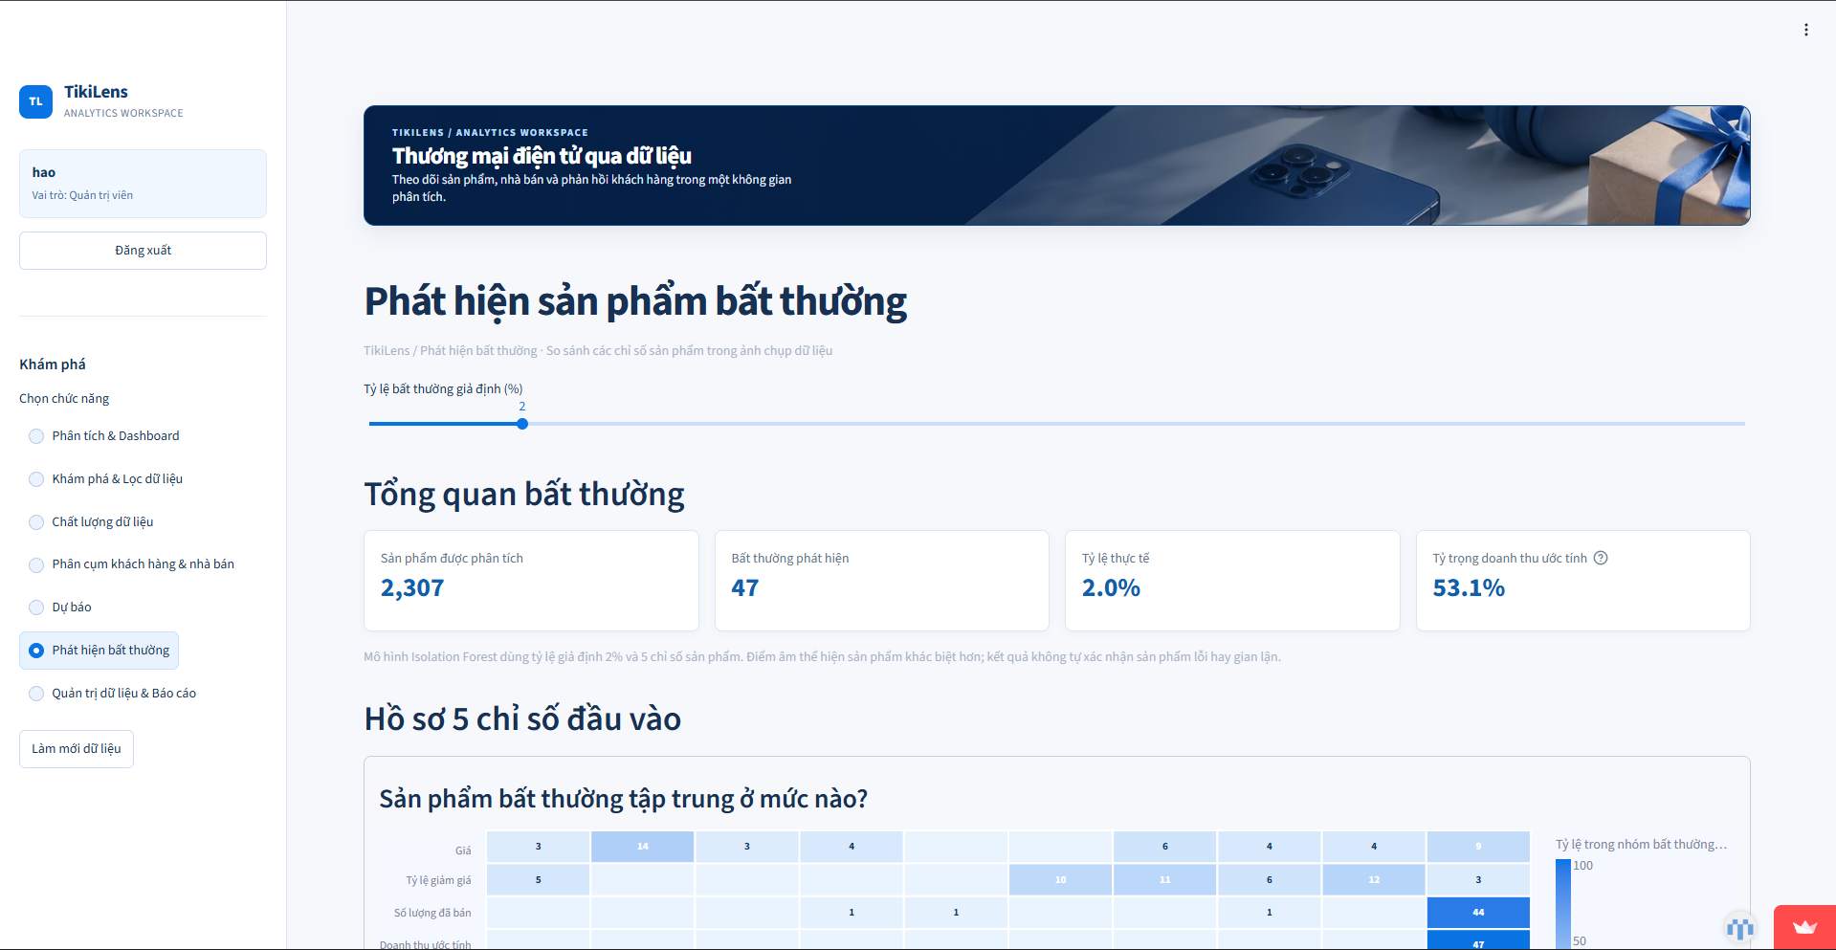
Hình 5.7. Trang dự báo dữ liệu bất thường
Phân hệ phát hiện sản phẩm bất thường được tích hợp nhằm hỗ trợ kiểm tra chất lượng dữ liệu và nhận diện những sản phẩm có đặc điểm khác biệt so với phần còn lại của tập dữ liệu. Chức năng này bổ sung cho các phân tích về giá bán, lượng bán tích lũy, điểm đánh giá và nhà bán hàng. Thuật toán Isolation Forest được sử dụng để phát hiện các bản ghi có tổ hợp thuộc tính khác biệt, qua đó ưu tiên những trường hợp cần được xem xét kỹ hơn.
Trong quá trình thực hiện, người dùng có thể điều chỉnh tham số tỷ lệ bất thường giả định (contamination) để thiết lập mức độ nhạy của quá trình phát hiện. Theo giao diện minh họa, hệ thống phân tích 2.307 sản phẩm với tỷ lệ bất thường được thiết lập ở mức 2% và phát hiện 47 trường hợp. Tỷ lệ bất thường thực tế hiển thị đạt 2,0%, tương ứng với số lượng sản phẩm được mô hình đánh dấu. Ngoài ra, giao diện còn thể hiện tỷ trọng doanh thu ước tính của nhóm sản phẩm bất thường đạt 53,1%, giúp người dùng nhận diện mức độ đóng góp tương đối của nhóm này theo chỉ số doanh thu ước tính.
Kết quả phân tích được trình bày thông qua phần tổng quan bất thường và hồ sơ năm chỉ số đầu vào. Trong đó, biểu đồ hồ sơ giúp thể hiện mức độ tập trung của các trường hợp bất thường theo từng đặc trưng, hỗ trợ người dùng quan sát những yếu tố có sự khác biệt đáng chú ý. Việc kết hợp các chỉ số liên quan đến giá bán, tỷ lệ giảm giá, số lượng bán tích lũy và doanh thu ước tính giúp quá trình kiểm tra sản phẩm có thêm cơ sở đối chiếu với dữ liệu tổng thể.
Các trường hợp bất thường có thể được ưu tiên kiểm tra khi xuất hiện sự kết hợp không phổ biến giữa giá bán, mức giảm giá, lượng bán và điểm đánh giá. Chẳng hạn, một sản phẩm có lượng bán tích lũy cao nhưng mức giá hoặc điểm đánh giá khác biệt so với nhóm sản phẩm cùng phân khúc có thể cần được phân tích thêm. Tuy nhiên, đây chỉ là ví dụ về hướng kiểm tra, không phải kết luận rằng các trường hợp như vậy đã được xác nhận trong kết quả thực tế.
Cần lưu ý rằng Isolation Forest nhận diện sự khác biệt về mặt thống kê dựa trên các thuộc tính đầu vào. Tham số contamination là mức tỷ lệ bất thường giả định được sử dụng khi thiết lập mô hình, không phải tỷ lệ sản phẩm có vấn đề đã được xác minh. Do đó, một sản phẩm bị đánh dấu không mặc nhiên là hàng giả, hàng lỗi, có dấu hiệu gian lận hoặc có hiệu quả kinh doanh bất thường theo nghĩa tiêu cực. Ngoài ra, doanh thu ước tính trong dữ liệu cũng không thể thay thế doanh thu thực tế khi đánh giá mức độ bất thường.
Nhìn chung, phân hệ Isolation Forest đóng vai trò như một công cụ sàng lọc và cảnh báo, giúp người dùng thu hẹp phạm vi kiểm tra dữ liệu sản phẩm. Khi kết hợp với các biểu đồ phân tích giá, lượng bán, đánh giá và nhà bán hàng, chức năng này hỗ trợ phát hiện những trường hợp cần được nghiên cứu sâu hơn. Quyết định xử lý cuối cùng vẫn cần dựa trên việc đối chiếu dữ liệu gốc, kiểm tra thông tin bổ sung và áp dụng các tiêu chí nghiệp vụ phù hợp.

5.3.5. Tích hợp chức năng xuất báo cáo và quản trị dữ liệu
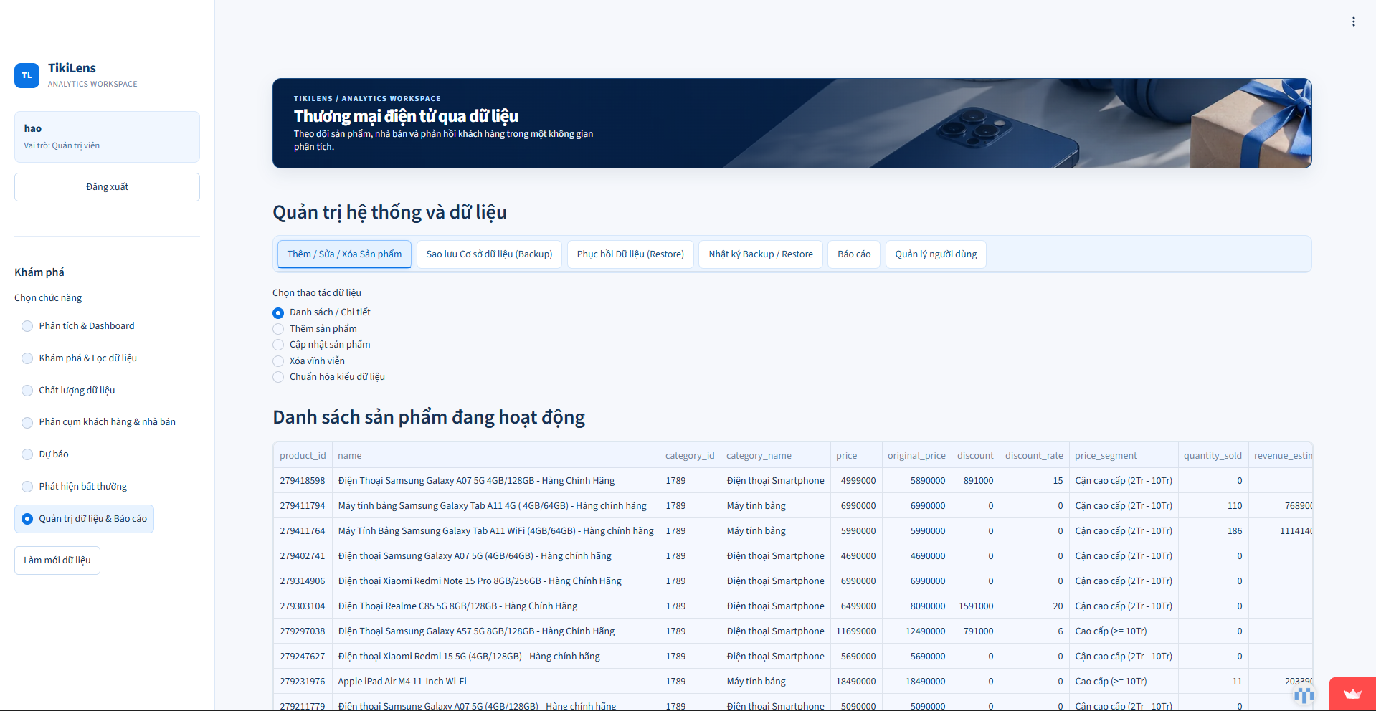
Hình 5.8. Trang quản trị dữ liệu hệ thống
Bên cạnh các chức năng phân tích trực tiếp trên giao diện, hệ thống hướng đến việc cung cấp khả năng xuất dữ liệu và báo cáo để phục vụ lưu trữ, trao đổi thông tin và tổng hợp kết quả nghiên cứu.
Đối với dữ liệu chi tiết, chức năng xuất báo cáo cần cho phép người dùng tải xuống danh sách sản phẩm sau khi áp dụng điều kiện lọc dưới dạng CSV hoặc Excel. Việc xuất dữ liệu đã lọc giúp người dùng tiếp tục phân tích bằng các công cụ khác mà không phải thực hiện lại toàn bộ quá trình tìm kiếm.
Đối với báo cáo tổng hợp, hệ thống có thể tổ chức các KPI và kết quả phân tích theo nhóm nội dung, bao gồm quy mô kinh doanh, cơ cấu doanh thu, đặc điểm đánh giá, chất lượng dữ liệu, phân cụm khách hàng và kết quả phát hiện bất thường. Báo cáo cần kèm theo định nghĩa chỉ số và thời điểm trích xuất để người đọc hiểu đúng phạm vi của các con số.
Định dạng PDF có thể được bổ sung để phục vụ việc trình bày báo cáo hoàn chỉnh, nhưng cần ưu tiên bảo đảm độ chính xác của dữ liệu và sự ổn định của các chức năng xuất cơ bản trước khi mở rộng.
Về quản trị, giao diện cung cấp các khu vực liên quan đến sao lưu và phục hồi cơ sở dữ liệu, nhật ký thao tác và quản lý người dùng. Khi được triển khai đầy đủ, các chức năng này giúp tăng khả năng kiểm soát hoạt động vận hành, hỗ trợ phục hồi dữ liệu trong trường hợp xảy ra sự cố và tạo điều kiện truy vết các thao tác quản trị.
Cần lưu ý rằng việc xuất hiện một mục chức năng trên giao diện chưa đủ để xác nhận chức năng đã hoạt động hoàn chỉnh. Khả năng tải xuống tệp, tính chính xác của dữ liệu được xuất, việc phục hồi từ bản sao lưu và tính đầy đủ của nhật ký cần được kiểm chứng bằng các tình huống kiểm thử cụ thể.

5.4. Kiểm thử và đánh giá hoạt động của hệ thống

5.4.1. Mục tiêu và phương pháp kiểm thử
Kiểm thử hệ thống TikiLens VN nhằm xác định mức độ đáp ứng các yêu cầu chức năng, khả năng phối hợp giữa các phân hệ và tính nhất quán của kết quả hiển thị. Do ứng dụng tích hợp cả chức năng quản lý dữ liệu và mô hình học máy, quá trình kiểm thử cần xem xét không chỉ khả năng hiển thị giao diện mà còn cả tính đúng đắn của dữ liệu đầu vào, kết quả xử lý và các trường hợp lỗi.
Các nhóm kiểm thử chính bao gồm kiểm thử giao diện, kiểm thử chức năng nghiệp vụ, kiểm thử tính đúng đắn của kết quả phân tích, kiểm thử phân quyền, kiểm thử quản trị dữ liệu và kiểm thử tích hợp.
Kiểm thử giao diện tập trung vào việc kiểm tra khả năng điều hướng giữa các phân hệ, cách hiển thị các KPI, bảng dữ liệu, trường nhập liệu và thông báo trạng thái. Kiểm thử nghiệp vụ tập trung vào khả năng tìm kiếm, lọc, xem chi tiết, thêm mới, cập nhật và xóa dữ liệu theo các quy tắc đã thống nhất.
Đối với các chức năng phân tích, kết quả trên giao diện cần được đối chiếu với kết quả tính toán độc lập từ tập dữ liệu đầu vào. Các chỉ số thống kê cần được kiểm tra về công thức, điều kiện lọc, mẫu số và đơn vị đo. Đối với mô hình học máy, cần xác minh tính hợp lệ của đầu vào, khả năng trả về kết quả và sự nhất quán giữa chỉ số đánh giá được công bố với kết quả thực nghiệm.
Riêng chức năng quản trị cần kiểm thử cả trường hợp thành công và thất bại, bao gồm dữ liệu đầu vào không hợp lệ, bản ghi không tồn tại, thao tác không đủ quyền và bản sao lưu không hợp lệ. Việc kiểm thử phục hồi cần được thực hiện trên bản sao thử nghiệm để tránh làm mất dữ liệu đang sử dụng.

5.4.2. Các trường hợp kiểm thử chức năng
Bảng dưới đây xây dựng bộ trường hợp kiểm thử đề xuất dựa trên các phân hệ đã thể hiện trong giao diện. Đây là danh sách tiêu chí cần dùng để xác nhận hoạt động của hệ thống, không phải bảng kết quả kiểm thử đã hoàn thành.
Mã kiểm thử | Chức năng | Nội dung đã kiểm thử | Kết quả
TC01 | Điều hướng | Chuyển đổi giữa các phân hệ trên thanh bên | Hiển thị đúng trang chức năng được chọn
TC02 | Dashboard | Mở trang tổng quan và kiểm tra các KPI | Các chỉ số hiển thị đúng theo dữ liệu và công thức đã thống nhất
TC03 | Tìm kiếm | Tìm sản phẩm theo mã hoặc tên | Trả về các bản ghi phù hợp với điều kiện
TC04 | Lọc dữ liệu | Kết hợp điều kiện ngày, danh mục, giá và số lượng bán | Kết quả thỏa mãn các điều kiện lọc
TC05 | Không có kết quả | Nhập điều kiện không khớp bản ghi nào | Hiển thị thông báo phù hợp, không phát sinh lỗi không cần thiết
TC06 | Chất lượng dữ liệu | Kiểm tra số lượng bản ghi thiếu theo từng trường | Tỷ lệ đầy đủ được tính và hiển thị nhất quán
TC07 | Phân cụm khách hàng | Thay đổi số nhóm hoặc số lượt đánh giá tối thiểu | Kết quả được cập nhật theo tham số hợp lệ
TC08 | Dự báo | Nhập một cấu hình thuộc tính sản phẩm hợp lệ | Mô hình trả về kết quả ước tính số lượng bán
TC09 | Dự báo | Nhập giá trị không hợp lệ hoặc thiếu trường bắt buộc | Hệ thống từ chối hoặc xử lý an toàn và thông báo rõ ràng
TC10 | Phát hiện bất thường | Thay đổi tỷ lệ bất thường giả định | Danh sách kết quả được cập nhật phù hợp với tham số
TC11 | Thêm và sửa dữ liệu | Tạo hoặc cập nhật sản phẩm với dữ liệu hợp lệ | Bản ghi được lưu và phản ánh nhất quán trên giao diện
TC12 | Xóa dữ liệu | Thực hiện thao tác xóa hoặc đánh dấu xóa | Bản ghi được xử lý theo quy tắc đã thống nhất
TC13 | Phân quyền | Người dùng thông thường thử thực hiện thao tác quản trị | Hệ thống từ chối hành động không được cấp quyền
TC14 | Xuất báo cáo | Xuất danh sách sau khi lọc | Tệp được tạo và dữ liệu trong tệp khớp với kết quả trên giao diện
TC15 | Sao lưu và phục hồi | Sao lưu và phục hồi trên môi trường thử nghiệm | Dữ liệu được khôi phục đúng và trạng thái thao tác được ghi nhận
TC16 | Tích hợp | Mở các trang khi dữ liệu hoặc mô hình chưa sẵn sàng | Hệ thống thông báo trạng thái phù hợp, không làm gián đoạn toàn bộ ứng dụng
Bảng 5.1. Tiêu chí kiểm kê hệ thống
Bộ trường hợp trên bao quát những nghiệp vụ chính của hệ thống và tạo cơ sở để ghi nhận kết quả kiểm thử theo từng chức năng. Khi thực hiện, nhóm cần bổ sung các thông tin như dữ liệu đầu vào, kết quả thực tế, trạng thái đạt hoặc không đạt, lỗi phát sinh và phương án khắc phục.

5.4.3. Đánh giá kết quả hoạt động của hệ thống
Qua các giao diện minh họa, TikiLens VN đã hình thành cấu trúc ứng dụng với nhiều phân hệ phục vụ các nhu cầu khác nhau của quá trình phân tích thương mại điện tử. Điểm đáng chú ý là hệ thống không chỉ cung cấp dashboard tổng quan mà còn tổ chức các chức năng khám phá dữ liệu, kiểm tra chất lượng, phân cụm khách hàng, dự báo sản lượng bán, phát hiện bất thường và quản trị dữ liệu.
Về khả năng hỗ trợ ra quyết định, dashboard giúp người dùng nhanh chóng nắm bắt các chỉ số quy mô và cơ cấu kinh doanh. Phân hệ khám phá dữ liệu hỗ trợ tìm kiếm những sản phẩm phù hợp với điều kiện phân tích. Các mô hình học máy mở rộng khả năng khai thác dữ liệu thông qua việc nhận diện nhóm khách hàng có hành vi đánh giá khác nhau, ước tính sản lượng bán dựa trên thuộc tính sản phẩm và sàng lọc các bản ghi khác biệt về mặt thống kê.
Về khả năng quản trị, giao diện quản lý dữ liệu tập trung các nghiệp vụ xem danh sách sản phẩm, tra cứu chi tiết và các khu vực chức năng liên quan đến CRUD, sao lưu, phục hồi, báo cáo và quản lý người dùng. Cách tổ chức này tạo nền tảng cho việc vận hành và bảo trì ứng dụng trong cùng một môi trường.
Tuy nhiên, chất lượng của một hệ thống hỗ trợ ra quyết định không thể chỉ được đánh giá dựa trên giao diện. Các chức năng cần bảo đảm tính đúng đắn của kết quả, khả năng xử lý dữ liệu không hợp lệ, tính nhất quán giữa các phân hệ và khả năng kiểm soát quyền truy cập. Đặc biệt, những chỉ số kinh doanh được tính từ dữ liệu snapshot cần được diễn giải đúng bản chất, còn các kết quả học máy phải được sử dụng trong phạm vi mà dữ liệu đầu vào và phương pháp mô hình cho phép.
Do đó, việc đánh giá cuối cùng cần kết hợp kiểm tra giao diện, đối chiếu kết quả tính toán, thực hiện bộ trường hợp kiểm thử và ghi nhận các lỗi đã được khắc phục. Chỉ những chức năng đã được thực thi và xác nhận mới nên được kết luận là hoạt động ổn định.

5.4.4. Hạn chế và định hướng hoàn thiện
Thứ nhất, dữ liệu thương mại điện tử được thu thập dưới dạng snapshot nên phản ánh trạng thái dữ liệu tại thời điểm trích xuất, không nhất thiết mô tả đầy đủ diễn biến kinh doanh theo thời gian. Điều này giới hạn khả năng sử dụng dữ liệu để phân tích xu hướng doanh thu hoặc dự báo doanh số tương lai theo chuỗi thời gian.
Thứ hai, phân hệ phân cụm khách hàng hiện dựa trên hành vi đánh giá, chưa có đầy đủ lịch sử giao dịch để phân tích tần suất mua hàng, giá trị đơn hàng hoặc giá trị vòng đời khách hàng. Vì vậy, kết quả phân cụm cần được diễn giải theo đúng các đặc trưng đã sử dụng.
Thứ ba, kết quả phát hiện bất thường phụ thuộc vào các đặc trưng đầu vào và tham số mô hình. Các trường hợp được đánh dấu cần được xem xét thêm trước khi đưa ra kết luận nghiệp vụ. Tương tự, kết quả dự báo cần được đánh giá dựa trên tập kiểm tra và sai số thực tế, không chỉ dựa vào một chỉ số riêng lẻ.
Thứ tư, các chức năng quản trị như phân quyền, CRUD, sao lưu và phục hồi đòi hỏi quy trình kiểm tra chặt chẽ để hạn chế rủi ro mất dữ liệu hoặc thực hiện thao tác trái phép. Việc kiểm thử đầy đủ những chức năng này là điều kiện cần trước khi đưa ứng dụng vào sử dụng ổn định.
Trong thời gian tới, hệ thống có thể được hoàn thiện theo các hướng: chuẩn hóa định nghĩa KPI và cơ chế cập nhật dữ liệu; mở rộng dữ liệu lịch sử để hỗ trợ phân tích xu hướng; bổ sung kiểm thử tự động cho các nghiệp vụ quan trọng; hoàn thiện cơ chế phân quyền và nhật ký kiểm toán; nâng cao độ tin cậy của chức năng sao lưu và phục hồi; đồng thời bổ sung các định dạng báo cáo phù hợp với nhu cầu sử dụng.
Tóm lại, TikiLens VN được định hướng trở thành một ứng dụng phân tích thương mại điện tử tích hợp, kết nối dữ liệu, trực quan hóa và các mô hình học máy trong cùng một giao diện. Việc tiếp tục kiểm thử, chuẩn hóa kết quả và hoàn thiện các chức năng quản trị sẽ giúp nâng cao độ tin cậy của hệ thống, từ đó hỗ trợ người dùng khai thác dữ liệu hiệu quả hơn trong quá trình phân tích và ra quyết định kinh doanh.

KẾT LUẬN
Đề tài “Nghiên cứu và xây dựng Hệ thống phân tích hiệu quả kinh doanh và hỗ trợ ra quyết định trên sàn Thương mại điện tử Tiki Việt Nam” được triển khai nhằm vận dụng các phương pháp quản lý dữ liệu, phân tích kinh doanh và học máy vào một bài toán thực tiễn.
Thông qua quá trình thực hiện, nhóm đã xây dựng được nền tảng dữ liệu gồm 45.330 bản ghi được tổ chức trên MongoDB Atlas, sử dụng các bộ dữ liệu công khai liên quan đến sản phẩm, nhà bán hàng, danh mục và đánh giá khách hàng. Dữ liệu được khảo sát, chuẩn hóa và kiểm tra tính toàn vẹn nhằm tạo cơ sở cho những công đoạn phân tích tiếp theo.
Trong hoạt động phân tích kinh doanh, nhóm đã xây dựng bộ chỉ số KPI và nội dung Dashboard phục vụ đánh giá quy mô sản phẩm, giá bán, mức độ giảm giá, số lượng bán được công bố, đặc điểm nhà bán hàng và phản hồi của khách hàng. Việc kết hợp các hình thức trực quan hóa góp phần thể hiện kết quả phân tích theo hướng dễ quan sát và khai thác.
Đối với học máy, nhóm đã triển khai các hướng nghiên cứu gồm phân nhóm nhà bán hàng bằng K-Means, ước lượng số lượng bán bằng hồi quy và phát hiện sản phẩm bất thường bằng Isolation Forest. Kết quả thử nghiệm hồi quy được ghi nhận cho thấy Random Forest Regressor có hiệu quả tốt hơn mô hình Linear Regression cơ sở, với MAE giảm từ 4.326 xuống 3.248 và R² tăng từ 0,1016 lên 0,2714. Bên cạnh đó, thử nghiệm Isolation Forest với tỷ lệ contamination 0,02 đã ghi nhận 47 sản phẩm được đánh dấu bất thường trên tập 2.307 sản phẩm.
Các kết quả học máy trên được tổng hợp từ phần báo cáo thực nghiệm trong tài liệu, việc đánh giá chính thức vẫn cần dựa vào mã nguồn, dữ liệu kiểm thử và các kết quả chạy được lưu kèm.

TÀI LIỆU THAM KHẢO
- Annie Badman & Matthew Kosinski. (2024, November 18). What is Big Data? IBM. https://www.ibm.com/think/topics/big-data
- Daniel J. Power & Ramesh Sharda. (2007). Model-driven decision support systems: Concepts and research directions. Decision Support Systems, Integrated Decision Support, 43(3), 1044–1061. https://doi.org/10.1016/j.dss.2005.05.030
- Elbow Method. (n.d.). Yellowbrick. Retrieved 30 October 2026, from https://www.scikit-yb.org/en/latest/api/cluster/elbow.html
- Fabian Pedregosa, Gaël Varoquaux, Alexandre Gramfort, Vincent Michel, Bertrand Thirion, Olivier Grisel, Mathieu Blondel, Peter Prettenhofer, Ron Weiss, Vincent Dubourg, Jake Vanderplas, Alexandre Passos, David Cournapeau, Matthieu Brucher, Matthieu Perrot, & Édouard Duchesnay. (2011). Scikit-learn: Machine Learning in Python. Journal of Machine Learning Research, 12(85), 2825–2830.
- IsolationForest. (n.d.). Scikit-Learn. Retrieved 30 October 2026, from https://scikit-learn/stable/modules/generated/sklearn.ensemble.IsolationForest.html
- KMeans. (n.d.). Scikit-Learn. Retrieved 30 October 2026, from https://scikit-learn/stable/modules/generated/sklearn.cluster.KMeans.html
- RandomForestRegressor. (n.d.). Scikit-Learn. Retrieved 30 October 2026, from https://scikit-learn/stable/modules/generated/sklearn.ensemble.RandomForestRegressor.html
- Stephen Few. (2006, January). Information Dashboard Design: The Effective Visual Communication of Data. ResearchGate. https://www.researchgate.net/publication/31860304_Information_Dashboard_Design_The_Effective_Visual_Communication_of_Data_S_Few

PHỤ LỤC
HƯỚNG DẪN SỬ DỤNG VÀ THAO TÁC HỆ THỐNG TIKILENS VN
1. Hướng dẫn cài đặt và Khởi chạy ứng dụng
1.1. Thiết lập môi trường ảo và Cài đặt thư viện
Mở ứng dụng Windows PowerShell tại thư mục gốc của dự án (Tiki Project), sau đó thực thi các câu lệnh sau:
PowerShell
# Khởi tạo môi trường ảo Python
python -m venv .venv
# Kích hoạt môi trường ảo
.\.venv\Scripts\Activate.ps1
# Nâng cấp pip và cài đặt các thư viện từ requirements.txt
python -m pip install --upgrade pip
pip install -r requirements.txt
(Trường hợp PowerShell chặn chạy script kích hoạt, có thể dùng trực tiếp .\.venv\Scripts\python.exe để cài đặt và vận hành).
1.2. Cấu hình chuỗi kết nối CSDL (MongoDB URI)
- Tạo thư mục .streamlit trong thư mục gốc dự án (nếu chưa có).
- Nạp cấu hình kết nối bằng một trong hai cách:
  - Cách 1 (Khuyên dùng): Tạo tệp .streamlit/secrets.toml và điền chuỗi kết nối: Ini, TOML
TIKI_MONGO_URI="mongodb+srv://<username>:<password>@cluster0.q5atmla.mongodb.net/tikilens_vn"
  - Cách 2: Đặt biến môi trường hệ thống với tên TIKI_MONGO_URI.

1.3. Tạo tài khoản Quản trị viên (Admin) đầu tiên
Để bảo mật, hệ thống không lưu sẵn tài khoản mặc định trong mã nguồn. Khởi tạo tài khoản Admin tối cao từ Terminal tin cậy:
PowerShell
python -m src.auth
Thao tác: Nhập Tên đăng nhập, Tên hiển thị, và Mật khẩu (Mật khẩu 6 ký tự).
Lưu ý: Trong quá trình nhập mật khẩu trên Terminal, hệ thống sẽ ẩn ký tự (không hiện dấu * hoặc chữ). Người dùng gõ đủ mật khẩu rồi bấm Enter.
1.4. Khởi chạy ứng dụng Web Streamlit
Chạy lệnh khởi động giao diện ứng dụng:
PowerShell
streamlit run app.py
Sau khi khởi chạy thành công, trình duyệt web sẽ tự động mở địa chỉ mặc định http://localhost:8501.
2. Hướng dẫn Đăng nhập, Đăng ký và Phân quyền
Hình. Trang đăng nhập và tạo tài khoản
2.1. Truy cập và Đăng nhập
- Truy cập vào giao diện chào mừng của TikiLens.
- Nhập Tên đăng nhập và Mã PIN / Mật khẩu tại khung "Truy cập tài khoản".
- Nhấn nút Vào hệ thống để truy cập giao diện làm việc chính.
2.2. Đăng ký tài khoản Người dùng (Viewer)
Người dùng mới chọn thẻ Đăng ký trên trang giao diện khởi đầu, nhập thông tin cá nhân để tạo tài khoản.
Tài khoản tạo mới thông qua trang Đăng ký mặc định được cấp vai trò Người dùng (Viewer) và tự động đăng nhập vào hệ thống ngay sau khi tạo thành công.
2.3. Phân quyền vai trò (Role-Based Access Control)
Người dùng (Viewer): Được phép truy cập xem Dashboard phân tích, Khám phá & Lọc dữ liệu, xem báo cáo Chất lượng dữ liệu, chạy các phân tích Học máy (Phân cụm, Dự báo, Phát hiện bất thường), và xuất dữ liệu CSV/Excel.
Quản trị viên (Admin): Nắm toàn quyền hệ thống. Ngoài các chức năng của Viewer, Admin có quyền truy cập trang Quản trị dữ liệu & Báo cáo để thực hiện thêm/sửa/xóa sản phẩm (CRUD), quản lý người dùng, xuất báo cáo quản trị, tạo bản sao lưu (Backup) và phục hồi (Restore) CSDL.
3. Quy trình thao tác các Chức năng Phân tích & Học máy
Giao diện làm việc chính có thanh điều hướng (Sidebar) nằm bên trái chứa thông tin tài khoản, vai trò và menu chọn phân hệ.
3.1. Phân tích & Dashboard (Business Analytics)
Mục đích: Theo dõi tổng quan các chỉ số KPI hiệu quả kinh doanh, xu hướng tương tác, cơ cấu ngành hàng và tác động dịch vụ gia tăng.
Thao tác:
- Chọn Phân tích & Dashboard trên Sidebar.
- Quan sát 9 thẻ KPI cốt lõi ở hàng trên cùng (Total Revenue, Total Products, Total Sellers, Average Rating...).
- Tương tác với Bộ lọc phân tích: Chọn Danh mục chính, tùy chọn cờ dịch vụ TikiNOW, Freeship Xtra, Chính hãng, điều chỉnh khoảng giá hoặc khoảng ngày đánh giá.
- Nhấn nút Áp dụng bộ lọc để cập nhật toàn bộ biểu đồ và thẻ KPI.
- Cuộn xuống để xem các biểu đồ phân tích chuyên sâu (Pareto doanh thu, xu hướng review qua các năm, phân bố discount rate).
3.2. Khám phá & Lọc dữ liệu (Data Discovery)
Mục đích: Tra cứu chi tiết thông tin từng sản phẩm hoặc khách hàng theo điều kiện tìm kiếm đa tham số.
Thao tác:
- Chọn Khám phá & Lọc dữ liệu trên Sidebar.
- Nhập từ khóa tại ô Mã hoặc tên sản phẩm hoặc Mã hoặc tên khách hàng.
- Tùy chỉnh các thanh trượt khoảng đơn giá (từ - đến), khoảng số lượng đã bán (từ - đến), danh mục và xuất xứ.
- Hệ thống hiển thị số lượng bản ghi tìm thấy. Xem chi tiết kết quả trong bảng dữ liệu sản phẩm hiển thị phía dưới.
3.3. Chất lượng dữ liệu (Data Quality Audit)
Mục đích: Kiểm tra quy mô dữ liệu và độ đầy đủ (Completeness) của các trường dữ liệu quan trọng trước khi phân tích.
Thao tác: Truy cập phân hệ Chất lượng dữ liệu, hệ thống tự động tổng hợp số lượng bản ghi và tỷ lệ đầy đủ (%) của từng trường thuộc các tập dữ liệu Products, Reviews, Sellers, Categories.
3.4. Phân cụm Khách hàng & Nhà bán hàng (RFM / Customer Clustering)
Mục đích: Phân nhóm dựa trên hành vi tương tác đánh giá và đặc trưng RFM.
Thao tác:
- Chọn phân hệ Phân cụm khách hàng & nhà bán.
- Kéo thanh trượt để thiết lập Số lượt đánh giá tối thiểu của mỗi khách hàng và Số nhóm khách hàng ($K$).
- Hệ thống tính toán và hiển thị bản đồ phân cụm, quy mô từng cụm và bảng đặc trưng trung bình của từng nhóm khách hàng.
3.5. Dự báo Số lượng bán (Sales Volume Forecasting)
Mục đích: Thử nghiệm mô hình Random Forest để ước tính số lượng sản phẩm bán ra dựa trên cấu hình thuộc tính niêm yết.
Thao tác:
- Truy cập phân hệ Dự báo.
- Quan sát các chỉ số đánh giá mô hình trên tập kiểm thử ($MAE,RMSE,R^{2}$).
- Tại khu vực "Ước tính cho một cấu hình sản phẩm", nhập các thông số đầu vào: Đơn giá, Tỷ lệ giảm giá, Điểm đánh giá trung bình, Số lượng review, Loại nhà bán....
- Nhấn nút thực thi để nhận kết quả dự báo sản lượng bán ước tính.
3.6. Phát hiện Sản phẩm Bất thường (Anomaly Detection)
Mục đích: Nhận diện top sản phẩm có chỉ số giao dịch dị biệt (Hero / Best-seller / Outlier) bằng Isolation Forest.
Thao tác:
- Chọn phân hệ Phát hiện bất thường.
- Điều chỉnh thanh trượt Tỷ lệ bất thường giả định (%) (Contamination, mặc định 2%).
- Hệ thống hiển thị số lượng sản phẩm bất thường phát hiện được cùng bảng chi tiết danh sách sản phẩm bị gắn cờ Outlier.
4. Hướng dẫn dành cho Quản trị viên (Admin & CRUD Operations)
Giao diện Quản trị dữ liệu & Báo cáo chỉ hiển thị và cho phép truy cập đối với tài khoản có vai trò Admin.
4.1. Quản lý Sản phẩm (Thao tác CRUD)
Xem danh sách & Chi tiết (Read): Chọn thao tác "Danh sách / Chi tiết" để xem bảng dữ liệu sản phẩm đang hoạt động trên hệ thống.

Thêm sản phẩm mới (Create):
- Chọn thao tác "Thêm sản phẩm".
- Nhập đầy đủ thông tin: Mã SP, Tên SP, Danh mục, Đơn giá, Số lượng bán....
- Nhấn Lưu bản ghi. Hệ thống sẽ kiểm tra ràng buộc dữ liệu đầu vào và tự động tính toán trường Doanh thu ước tính (revenue_estimate).
Cập nhật thông tin (Update):
- Chọn thao tác "Cập nhật sản phẩm", chọn product_id cần chỉnh sửa.
- Thay đổi các thông số cần điều chỉnh và nhấn Cập nhật. Hệ thống tự động xóa cache để dữ liệu mới phản ánh lên Dashboard.
Xóa sản phẩm (Delete & Soft Delete):
- Chọn thao tác "Xóa vĩnh viễn" hoặc "Xóa mềm".
- Sản phẩm bị xóa mềm sẽ ẩn khỏi các báo cáo phân tích và dashboard nhưng vẫn lưu trong cơ sở dữ liệu để bảo toàn lịch sử đánh giá.
4.2. Chức năng Sao lưu Dữ liệu (Backup)
- Chọn tab Sao lưu Cơ sở dữ liệu (Backup).
- Hệ thống tự động quét các collection sạch trong danh sách hợp lệ (clean_*).
- Nhấn Tạo bản sao lưu. Hệ thống đóng gói dữ liệu thành tệp nén ZIP (chứa các file BSON Extended JSON Lines và file backup_manifest.json ghi mã băm SHA-256).
- Tải tệp ZIP sao lưu về máy để lưu trữ an toàn.
4.3. Chức năng Phục hồi Dữ liệu (Restore)
- Chọn tab Phục hồi Dữ liệu (Restore).
- Tải lên tệp ZIP sao lưu hợp lệ.
- Hệ thống tự động kiểm tra cấu trúc tệp, xác minh mã băm SHA-256 và số lượng bản ghi.

- Lưu ý an toàn tuyệt đối: Nhằm tránh ghi đè làm mất dữ liệu gốc của nhóm, hệ thống chỉ cho phép phục hồi vào cơ sở dữ liệu thử nghiệm có hậu tố _restore_test (mặc định tikilens_vn_restore_test).
- Nhập chính xác tên Database thử nghiệm để xác nhận và nhấn Tiến hành Phục hồi.
4.4. Nhật ký Quản trị (Audit Log) & Xuất Báo cáo
Nhật ký: Admin chọn tab Nhật ký Backup/Restore để xem vết lịch sử các thao tác sao lưu, phục hồi (ghi nhận thời gian UTC, tài khoản thực hiện, trạng thái và số bản ghi).
Xuất báo cáo: Truy cập tab Báo cáo, Admin có thể tải về các tệp dữ liệu sạch ở định dạng CSV hoặc workbook Excel tổng hợp toàn bộ KPI và chỉ số danh mục.

